**UNIVERZITA PALACKÉHO V OLOMOUCI**

Prírodovedecká fakulta

Katedra geografie

Mgr. Tomáš MIKULOVSKÝ

**TRENČIANSKA KOTLINA VO VYUČOVANÍ GEOGRAFIE**

Rigorózna práca

Konzultant práce: doc. RNDr. Irena SMOLOVÁ, Ph.D.

Olomouc 2020

**BIBLIOGRAFICKÝ ZÁZNAM**

**Autor:**  Mgr. Tomáš Mikulovský

**Študijný odbor:**  Rigorózne konanie

**Názov práce:** Trenčianska kotlina vo vyučovaní geografie

**Title of thesis:** Trenčín basin in the teaching of geography

**Konzultant práce:** doc. RNDr. Irena Smolová, Ph.D.

**Rozsah práce:** 100 strán, 6 viazaných príloh, 3 voľné prílohy na CD

**Abstrakt:** Rigorózna práca sa zaoberá postavením témy miestna krajina vo vyučovaní geografie na základných a stredných školách v Trenčianskej kotline. Práca na základe štúdia príslušnej literatúry a internetových prameňov analyzuje začlenenie témy miesta krajina do vzdelávacích programov pre ZŠ a SŠ, venuje sa hodnoteniu učebníc, vedomostí a zručností žiakov. Ťažiskom práce je vytvorenie vlastného návrhu začlenenia témy Trenčianska kotlina do vyučovania geografie na základných a stredných školách vo vymedzenom území. Súčasťou návrhu sú aj ďalšie učebné materiály, akými sú vlastný učebný text, súbor pracovných listov a návrhy terénnych cvičení.

**Kľúčové slová:** miesta krajina, vzdelávacie programy, učebné materiály, terénny prieskum, analýza učebníc, dotazníkové šetrenie

**Abstract:** The rigorous thesis deals with the position of the topic of the local landscape in the teaching of geography at primary and secondary schools in the Trenčín basin. The work, based on the study of relevant literature and internet resources, analyzes the integration of the topic in educational programs for primary and secondary schools. It also deals with the evaluation of textbooks, knowledge and skills of students. The focus of the work is to create a design for the inclusion of the Trenčín basin in the teaching of geography at primary and secondary schools in a defined area. The design also includes other teaching materials such as teaching text, a set of worksheets and suggestions for field exercises.

**Keywords:** local landscape, educational programs, teaching materials, field survey, analysis of textbooks, questionnaire survey

Prehlasujem, že som zadanú rigoróznu prácu vypracoval samostatne a v zozname použitej literatúry som uviedol všetky použité zdroje.

V Olomouci, dňa 6. augusta 2020

podpis

Na tomto mieste by som rád poďakoval pani doc. RNDr. Irene Smolovej, Ph.D. za jej čas a cenné rady, ktoré mi boli nápomocné pri spracovávaní tejto diplomovej práce. Poďakovanie taktiež patrí mojej rodine a blízkym priateľom, ktorí mi boli veľkou oporou v priebehu písania predloženej práce.

OBSAH

Zoznam použitých skratiek 8

Úvod 9

1 Ciele práce 10

2 Použitá metodika 11

2.1 Štúdium regionálnej a odbornej literatúry 11

2.2 Terénny prieskum 12

2.3 Internetové zdroje 13

2.4 Metóda interview 14

2.5 Dotazníkové šetrenie 15

3 Vymedzenie a základná charakteristika záujmového územia 16

4 Miestna krajina a jej postavenie vo vzdelávacích programoch pre ZŠ a SŠ 37

4.1 Systém vzdelávacích programov na Slovensku 37

4.2 Zavádzanie IŠVP do vyučovania na ZŠ a SŠ 38

4.3 Vymedzenie pojmu miestna krajina 41

4.4 Začlenenie témy miestna krajina do vzdelávacích programov pre ZŠ a SŠ 43

4.5 Prierezové témy vo vyučovaní miestnej krajiny 44

5 Učebnica a jej funkcie v procese učenia a vyučovania 48

6 Analýza začlenenia témy miestna krajina do vyučovania geografie na ZŠ a SŠ 55

7 Analýza vedomostí a zručností žiakov ZŠ a SŠ z geografie miestnej krajiny 61

8 Analýza začlenenia témy miestna krajina v učebniciach geografie pre ZŠ a SŠ 68

9 Návrh začlenenia témy miestna krajina do IŠVP pre ZŠ a SŠ 73

10 Návrh a evaluácia učebných materiálov 80

10.1 Návrh učebného textu 80

10.1.1 Evaluácia učebného textu 81

10.2 Návrh pracovného zošita 83

10.2.1 Evaluácia pracovného zošita 83

10.3 Návrh terénnych cvičení 85

10.3.1 Evaluácia terénnych cvičení 86

11 Záver 89

12 Summary 91

13 Zoznam použitej literatúry 92

13.1 Literatúra 92

13.2 Osoby 95

13.3 Internetové zdroje 95

Prílohy 101

# Zoznam použitých skratiek

CHKO chránená krajinná oblasť

IŠVP inovovaný Štátny vzdelávací program

KIC kultúrno-informačné centrum

MCHÚ maloplošné chránené územie

MHD mestská hromadná doprava

MŠVVŠ Ministerstvo školstva, vedy, výskumu a športu

PP prírodná pamiatka

PR prírodná rezervácia

SHMÚ Slovenský hydrometeorologický ústav

SODB sčítanie obyvateľov, domov a bytov

ŠPÚ Štátny pedagogický ústav

ŠÚSR Štatistický úrad Slovenskej republiky

ŠkVP Školský vzdelávací program

ŠVP Štátny vzdelávací program

TSK Trenčiansky samosprávny kraj

# Úvod

Miestna krajina má miesto v živote každého človeka. Je miestom, kde sa človek narodí, vyrastá, buduje svoje zázemie. Na príklade miestnej krajiny prebieha prvotný kontakt človeka s geografiou, ktorý je následne rozvíjaný v jednotlivých typoch škôl. Pri štúdiu miestnej krajiny sa každý žiak zoznamuje s prírodnými, kultúrnymi, historickými súvislosťami, ktoré môže následne porovnávať a poukazovať na možné rozdiely medzi miestnou krajinou a inými oblasťami Slovenska či sveta. Podpora štúdia miestnej krajiny zo strany ŠVP je nedostačujúca, uvedené dokumenty neobsahujú konkrétne výstupy a ciele, ktoré by mal žiak získať pri jej štúdiu. Veľkú úlohu pri štúdiu miestnej krajiny tak zohráva zanietenosť pedagógov, ktorí žiakom tieto poznatky odovzdávajú a podnecujú v nich záujem o hlbšie štúdium oblasti, v ktorej žiaci žijú a študujú. Časť učiteľov sa snaží svojpomocne vytvárať učebné materiály, ktoré im následne pomáhajú pri vyučovaní a prehlbovaní poznatkov o miestnej krajine. Avšak, ucelených učebníc, ktoré sú zamerané na jednotlivé regióny Slovenska, je málo.

K detailnejšiemu štúdiu oblasti Trenčianskej kotliny má prispieť aj predkladaná rigorózna práca a najmä vytvorené učebné materiály, ktoré môžu poslúžiť vyučujúcim geografie na základných i stredných školách vo vymedzenom území ako inšpirácia pri výučbe miestnej krajiny.

# 1 Ciele práce

Jedným z cieľov predloženej rigoróznej práce bude komplexná geografická charakteristika oblasti Trenčianskej kotliny, ktorá bude vychádzať zo štúdia regionálnej a odbornej literatúry a vlastného terénneho prieskumu uvedenej oblasti. Ďalším cieľom bude zhodnotenie postavenia témy miestna krajina vo vzdelávacích programoch pre ZŠ a SŠ. Ťažiskom práce bude vytvorenie vlastného návrhu začlenenia témy Trenčianska kotlina do vyučovania geografie na základných a stredných školách vo vymedzenom území. Návrh, ktorý bude vychádzať z realizovaných analýz učebníc geografie využívaných na základných a stredných školách vo vymedzenom území, analýz vedomostí a zručností žiakov, bude obsahovať možnosti začlenenia témy miestna krajina do ŠVP pre ZŠ a SŠ. Dôležitým výstupom predkladanej rigoróznej práce bude vlastný návrh učebného textu, pracovných listov a terénnych cvičení, ktoré by mali poslúžiť pri výučbe témy miestna krajina v skúmanom území.

# 2 Použitá metodika

Tvorbe predloženej rigoróznej práce predchádzalo dôkladné štúdium príslušnej regionálnej a odbornej literatúry. Dôležitou súčasťou tvorby predloženej práce bol aj vlastný terénny prieskum skúmaného územia, počas ktorého došlo k vzniku vlastnej fotodokumentácie a taktiež k návrhom vhodných lokalít a trás terénnych cvičení. Internetové zdroje poskytli cenné informácie najmä o kurikulárnych dokumentoch, dotazníkovým šetrením boli získané informácie jednak od samotných pedagógov o spôsobe výučby témy miestna krajina v záujmovom území, taktiež od žiakov o ich základných vedomostiach o skúmanej oblasti.

## 2.1 Štúdium regionálnej a odbornej literatúry

Primárnym zdrojom poznatkov pre tvorbu predloženej rigoróznej práce bola príslušná regionálna a odborná literatúra. Pri tvorbe kapitoly, ktorá sa zaoberá vymedzením a základnou charakteristikou Trenčianskej kotliny, patrila k jedným z hlavných zdrojov poznatkov publikácia *Atlas krajiny Slovenskej republiky* (Kol. autorov, 2002), ktorá obsahuje prehľadné tematické mapy zamerané na bližšiu charakteristiku jednotlivých zložiek fyzickogeografickej sféry. Takto získané poznatky boli doplnené z publikácie Chrastinu (2009), ktorá pojednáva jednak o základnej fyzickogeografickej charakteristike skúmanej oblasti, taktiež aj o vývoji využívania krajiny záujmového územia od praveku až po súčasnosť, prípadne Šišmiša (1993), ktorý vo svojej monografii informuje o modelácii skúmaného územia činnosťou rieky Váh, o vzniku náplavových kužeľov a štrkopieskových lavíc, a taktiež o prvotnom osídľovaní skúmaného územia v staršej dobe kamennej. Geologický vývoj skúmaného územia (najmä jeho južných až juhovýchodných výbežkov), a jeho charakteristiku z hľadiska prevládajúcich morfometrických typov reliéfu popisujú publikácie Lukniša (1961; 1972), ktoré dopĺňa Maheľ (1983; 1986) komplexnými informáciami o geológii Západných Karpát. Informácie o pôdach, rastlinných, resp. živočíšnych, spoločenstvách žijúcich v skúmanom území poskytuje publikácia Haladu a kol. (1998). História mesta Trenčín, ktorú spracoval Šišmiš (1993; 1997), bola doplnená o poznatky z knihy Kotrmana a Nešporovej (2000), ktorá podrobnejšie pojednáva o prvých písomných správach o meste Trenčín a Trenčianskom hrade, tiež o významných zmenách prebiehajúcich v oblasti Trenčianskej kotliny na prelome 18. a 19. storočia. Poznatky uvedených autorov dopĺňajú publikácie Hanušina (2005) o histórii Považskej železnice a Kropiláka (1978) o rozvoji strojárskeho, textilného a potravinárskeho priemyslu v skúmanej oblasti. Pri štúdiu odbornej literatúry bola pozornosť venovaná najmä publikáciám, ktoré sa zaoberajú učebnicami a ich funkciami vo výchovno-vzdelávacom procese. Jednalo sa najmä o texty Kujala a kol. (1967), Němečka (1985), Průchu (2005), Maňáka (2007), Mikku (2007) a Lepila (2010), ktorý taktiež spracoval prehľadné delenie jednotlivých komponentov učebnice. Miestnej krajine, konkrétne jej definícii a implementácii do vyučovania, venovala pozornosť Tomčíková (2010), ktorá vo svojom príspevku podporuje myšlienku štúdia miestnej krajiny z priestorového, časového a didaktického hľadiska. Definíciu miestnej krajiny a spôsob osvojovania poznatkov o nej popisujú Kancír a Madziková (2003). Zouharová (2012) vo svojej publikácii predstavuje možnosti, ktoré je nutné zohľadniť pri štúdiu miestnej krajiny. Inšpiráciou pre tvorbu vlastného učebného textu sa stali publikácie pojednávajúce o miestnej krajine vybraných regiónov Slovenska, ku ktorým patria diela Čižmárovej a kol. (2013), Fedora, Strešňáka a kol. (2015; 2017), Kancíra a Sobotu (2015), prípadne Nemčíkovej (2009), či Dubcovej a kol. (2012).

## 2.2 Terénny prieskum

Realizácia vlastného terénneho prieskumu Trenčianskej kotliny, počas ktorého došlo k jej detailnému zmapovaniu, prebiehala priebežne počas tvorby predloženej rigoróznej práce. Hlavná časť terénneho prieskumu sa koncentrovala do 2 období, pričom začala už v období júl 2014–september 2014, kedy došlo k zmapovaniu južnej časti Trenčianskej kotliny, najmä jej významných krajinných prvkov. Pozornosť pri mapovaní bola taktiež venovaná dokončenej modernizácii železničnej trate v úseku Nové Mesto nad Váhom – Trenčín[1], možnostiach jej využitia v edukačnej činnosti a sledovaniu zmien v krajine súvisiacich s uvedenou modernizáciou. Na spomínané mapovanie nadväzovala druhá významná časť terénneho prieskumu, ktorá prebiehala v období jún 2018–september 2018, kedy došlo k detailnému zmapovaniu severnej časti vymedzeného územia, konkrétne mesta Trenčín a jeho blízkeho okolia. Spomínané mapovania sa stali základom pri návrhu jednotlivých terénnych cvičení v miestnej krajine, kedy bol uskutočnený výber vhodných lokalít a samotných trás týchto cvičení. Pri terénnom prieskume bol vytvorený aj dostatočný počet fotografických záberov, z ktorých niektoré sú priamo súčasťou textu predkladanej práce, väčšia časť fotodokumentácie je obsiahnutá vo vytvorenom učebnom texte, resp. pracovných listoch, ktoré sú súčasťou voľnej prílohy na priloženom CD.

## 2.3 Internetové zdroje

Podstatným zdrojom informácií pri tvorbe predloženej rigoróznej práce sa stali dostupné internetové stránky. Pre tvorbu mapových výstupov boli nápomocné stránky Geoportálu (online, 2015) s voľne dostupnými WMS službami. Pri získavaní údajov o počte obyvateľov jednotlivých obcí, prípadne pri zisťovaní miery evidovanej nezamestnanosti v záujmovom území, boli využité webové stránky Štatistického úradu SR (ŠÚSR, 2020a–2020c). Poznatky o jednotlivých priemyselných podnikoch, ktoré boli čerpané z ich výročných správ dostupných v Databáze firiem a živnostníkov (Finstat, online, 2020) boli doplnené informáciami získanými z webových stránok samotných priemyselných podnikov (napr. Kovotex, online, 2020; LEONI, online, 2020; Letecké opravovne Trenčín, online, 2017). Pri spracovávaní charakteristiky vzdelávacích programov na Slovensku bol využívaný Zákon č. 245/2008 Z. z., Zákon o výchove a vzdelávaní (školský zákon) a o zmene a doplnení niektorých zákonov (online, 2018). Informácie súvisiace so zavádzaním IŠVP do vyučovania boli čerpané zo stránok MŠVVŠ (online, 2018a–2018b), dôležitým zdrojom poznatkov boli aj stránky ŠPÚ (online, 2019a–2019k), kde sa nachádzajú ŠVP a IŠVP pre ZŠ a SŠ, vypracované vzdelávacie štandardy jednotlivých predmetov, metodické usmernenia k zavádzaniu prierezových tém do ŠVP a IŠVP, prípadne kritéria na hodnotenie kvality učebníc.

## 2.4 Metóda interview

Nemenej dôležitým zdrojom poznatkov pre rigoróznu prácu bola aj metóda interview, kedy došlo ku konzultáciám s odborníkmi zo špecializovaných pracovísk. V priebehu tvorby bakalárskej a následne aj diplomovej práce bola nadviazaná spolupráca s pracovníčkou SHMÚ Mgr. Júliou Košťálovou, ktorá ochotne poskytla údaje o vybraných klimatických charakteristikách z klimatologických staníc v záujmovom území, ktoré poslúžili pri spracovaní základnej charakteristiky vymedzeného územia. Pokračovala aj spolupráca s vedúcim hate Trenčianske Biskupice Ing. Michalom Mičudom, ktorý poskytol údaje o priemerných prietokoch rieky Váh z vodomerných staníc v záujmovom území a pre žiakov ZŠ sprostredkoval krátku exkurziu na hati, informoval žiakov o činnosti jej pracovníkov a poskytol žiakom k nahliadnutiu fotografické zábery z revízie Biskupického kanála a hate Trenčianske Biskupice. Počas rozhovorov s viacerými pedagógmi pôsobiacimi na vybraných ZŠ a SŠ v záujmovom území boli získané informácie o spôsobe ich výučby témy miestna krajina. Tieto poznatky poslúžili ako inšpirácia pri samotnej tvorbe učebného textu, ako aj pri analýze začlenenia témy miestna krajina do vyučovania geografie na ZŠ a SŠ. Z týchto pedagógov je nutné spomenúť RNDr. Antóniu Dvoranovú, ktorá poskytla vytvorenú cvičebnicu *Zbierka otázok a úloh z okresu Trenčín* určenú pre žiakov ZŠ, ktorá je nosným materiálom pri príprave otázok do miestnej časti okresného kola geografickej olympiády.

## 2.5 Dotazníkové šetrenie

V priebehu tvorby predkladanej rigoróznej práce bolo realizovaných celkovo 5 dotazníkových šetrení, z toho 2 hlavné šetrenia (jedno medzi pedagógmi vyučujúcimi geografiu na ZŠ a SŠ v záujmovom území, jedno medzi žiakmi ZŠ a SŠ po absolvovaní príslušného ročníka, v ktorom je najväčší priestor pre možnú výučbu témy miestna krajina), ďalšie 3 dotazníkové šetrenia boli zamerané na evaluáciu učebného textu, pracovných listov a terénnych cvičení. Dotazníkové šetrenie medzi pedagógmi pôsobiacimi na ZŠ a SŠ v záujmovom území prebiehalo v období august 2019–október 2019, počas ktorého bol vyučujúcim zaslaný dotazník v tlačenej, prípadne elektronickej forme. Dotazník bol zaslaný celkovo 37 pedagógom, z toho 26 pedagógom na ZŠ a 11 pedagógom na SŠ, návratnosť dotazníkov dosiahla približne 76 %. Dotazník obsahoval 13 otázok, úvodné otázky boli zamerané na základné informácie o učiteľovi, ďalšie otázky sa venovali ročníkom, počtu hodín, pomôckam a formám výučby témy miestna krajina. Druhé dotazníkové šetrenie bolo zamerané na získanie údajov o vedomostiach žiakov vybraných ZŠ a SŠ v záujmovom území o miestnej krajine. Realizácia dotazníkového šetrenia, ktorého sa zúčastnilo 313 žiakov (195 žiakov ZŠ, 118 žiakov SŠ) prebiehala v júni 2019, pričom na ZŠ bolo dotazníkové šetrenie realizované na konci 8. ročníka po prebratí celku Regionálna geografia Slovenska, na SŠ na konci tretieho ročníka. Dotazník obsahoval celkovo 12 otázok zameraných na základnú fyzickogeografickú a socioekonomickú charakteristiku skúmaného územia. Ďalšie tri dotazníkové šetrenia, ktoré boli zamerané na evaluáciu vytvorených učebných materiálov, boli realizované medzi žiakmi vždy po absolvovaní procesu vzdelávania, pri ktorom boli využívané vytvorené učebné materiály, prípadne po absolvovaní jednotlivých terénnych cvičení.

# 3 Vymedzenie a základná charakteristika záujmového územia

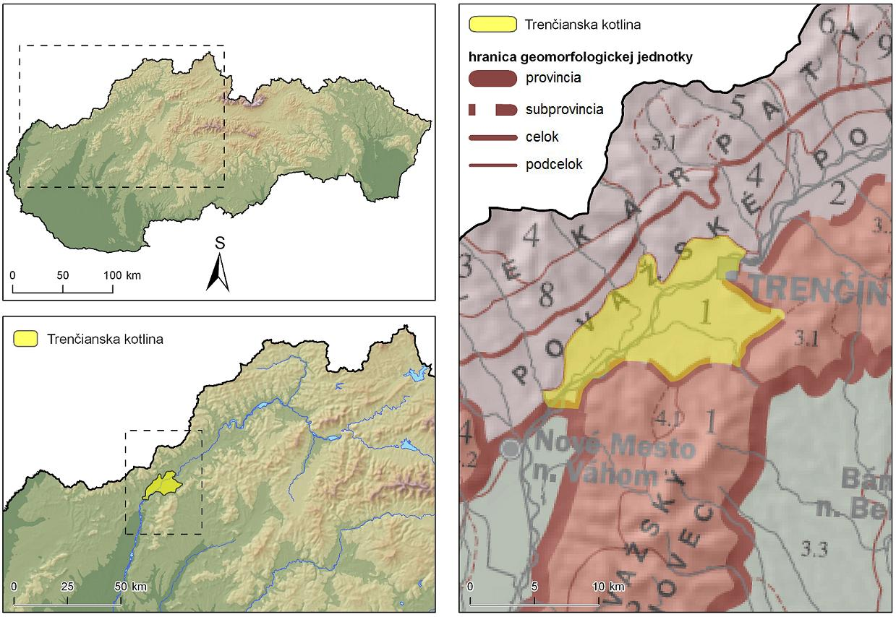 Trenčianska kotlina sa nachádza na západnom Slovensku v regióne Stredného Považia. Skúmané územie sa rozprestiera na ploche približne 120 km2, pričom jeho západné výbežky (pri obci Drietoma) ležia v tesnej blízkosti hraníc s Českou republikou. Oblasť Trenčianskej kotliny leží v Trenčianskom kraji a jeho 2 okresoch (najväčšia časť kotliny sa rozprestiera v okrese Trenčín, najjužnejšie výbežky skúmaného územia zasahujú do okresu Nové Mesto nad Váhom). Os Trenčianskej kotliny tvorí najdlhšia slovenská rieka Váh. Významným centrom záujmového územia je mesto Trenčín, v ktorom k 31. 12. 2019 žilo 55 553 obyvateľov (ŠÚSR, online, 2020a).

***Obr. 1*** *Poloha Trenčianskej kotliny v rámci územia Slovenska*

*(Geoportál, online, 2015, vlastné spracovanie v programe ArcGIS)*

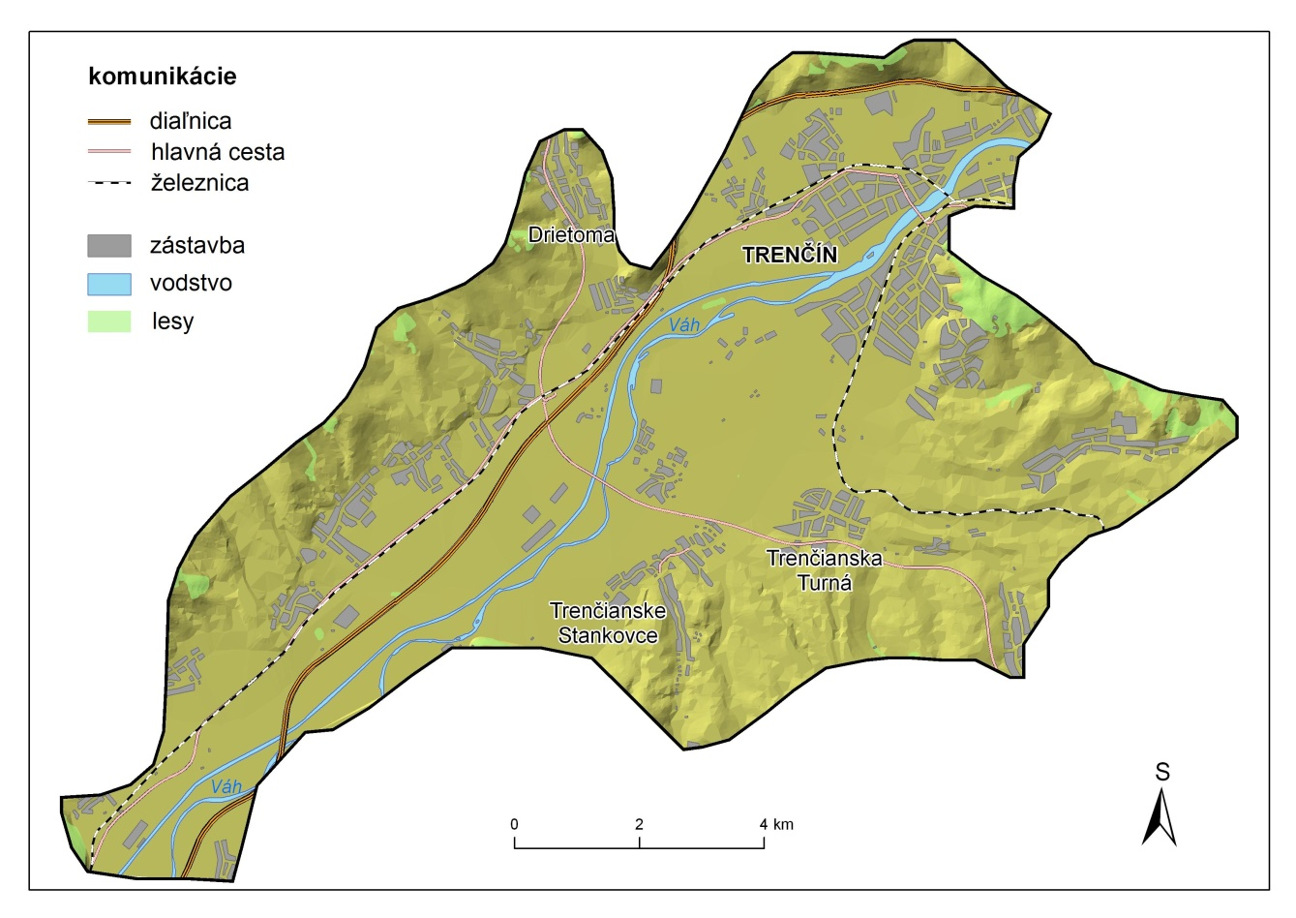

***Obr. 2*** *Trenčianska kotlina*

*(Geoportál, online, 2015, vlastné spracovanie v programe ArcGIS)*

Za počiatok ***geologického vývoja*** Trenčianskej kotliny považuje Chrastina (2009) obdobie staršieho paleozoika, ktoré zastupujú ruly a svory pri južných výbežkoch záujmového územia. Obdobie mladšieho paleozoika predstavujú zlepence, droby a bridlice, ktoré vypĺňajú jadro Považského Inovca pri východných výbežkoch skúmaného územia (najmä pri obciach Trenčianske Stankovce a Soblahov). Obdobie paleogénu bolo v záujmovej oblasti spojené so vznikom oceánskeho priestoru, kde postupne dochádzalo k vzniku flyšového súvrstvia pieskovcov a ílovcov, ktoré sa však vďaka silnej erózii nezachovali. Neogénnu výplň kotliny tvoria karbonátové zlepence a pieskovce, ktoré sú dobre viditeľné pri obci Zamarovce na severe vymedzeného územia. Šišmiš (1993) konštatuje, že v období holocénu sa na modelácii územia Trenčianskej kotliny začala výrazne podieľať aj erózno-akumulačná činnosť rieky Váh, kedy došlo k vytvoreniu mohutnej štrkovej výplne jej údolia, ktorá dosahovala hrúbku 7–10 m. V dôsledku sedimentácie unášaného materiálu dochádzalo vo vymedzenom území k vzniku náplavových kužeľov, ktoré boli v minulosti dobre viditeľné najmä v jeho juhozápadnej časti pri obci Opatovce, prípadne štrkopieskových lavíc. Jedna zo štrkopieskových lavíc bola v minulosti dobre viditeľná pri starom železničnom moste v Trenčíne, postupne však zanikla.

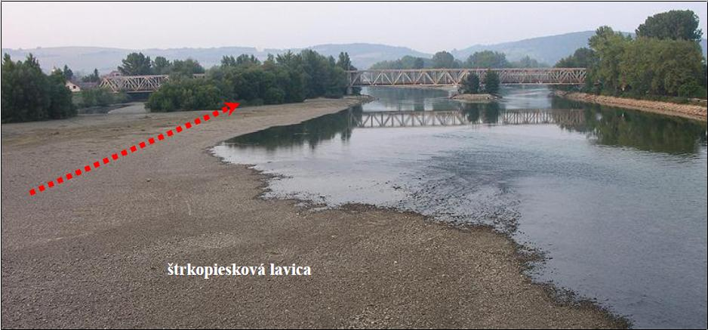

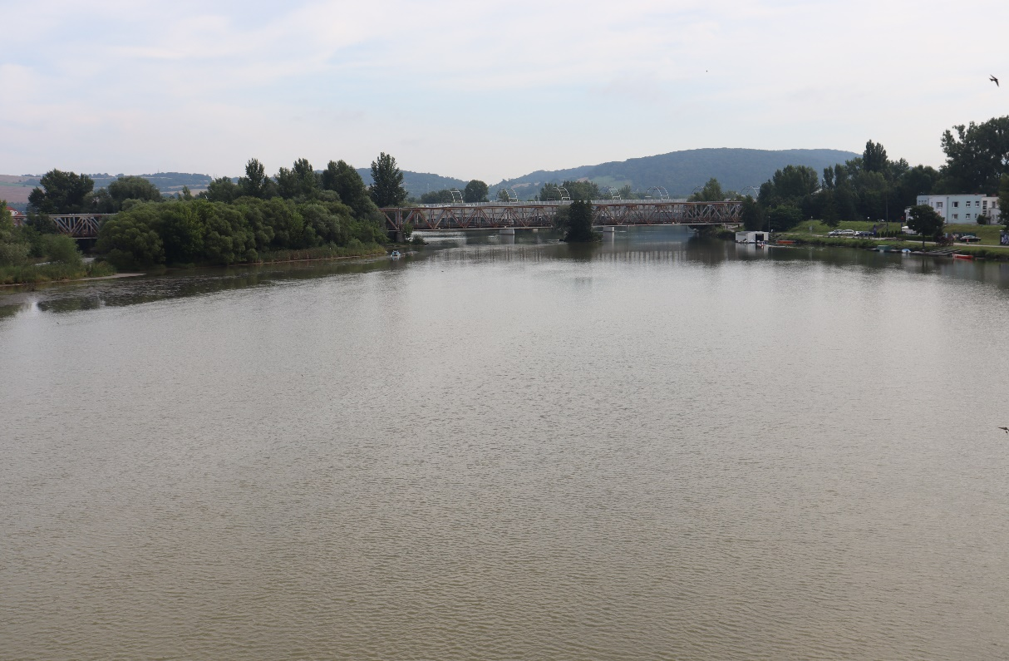***Obr. 3*** *Štrkopiesková lavica pri železničnom moste v Trenčíne v roku 2005 (Chrastina, 2009)*

***Obr. 4*** *Zaniknutá štrkopiesková lavica v Trenčíne v roku 2020 (T. Mikulovský, 06/2020)*

Najrozsiahlejšiu časť kotliny tvorí jadrové pohorie Považský Inovec, ktoré sa tiahne v smere S – J od mesta Trenčín naprieč celou kotlinou. Podľa Lukniša (1972) sa pohorie vyznačuje prítomnosťou mocných diaftoritov, a ďalej blokovou stavbou s uplatnením 2 línií smeru (ZSZ – VJV), ktoré rozdeľujú pohorie na 3 bloky. V Trenčianskej kotline sa však nachádza iba severný blok (selecký), ktorý má osobitý charakter. Maheľ (1986) konštatuje, že selecký blok je budovaný komplexom svorov s vysokým obsahom kremeňa, vyskytujú sa aj ruly obsahujúce granát, a migmatity. Severovýchodnú hranicu Trenčianskej kotliny tvoria Strážovské vrchy, ktoré patria k morfoštruktúrne najpestrejším jadrovým pohoriam na Slovensku. Maheľ (1986) uvádza, že morfoštruktúrna pestrosť vyplýva z výrazných prejavov neskoroalpínskej tektoniky. V Strážovských vrchoch vystupuje medzi obcami Soblahov a Mníchova Lehota na povrch manínsky príkrov budovaný strednotriasovými dolomitmi a vápencami. Chrastina (2009) dopĺňa, že v okolí mesta Trenčín je rozšírený krížňanský príkrov tvorený vápencami a pieskovcami, ktorý sa spoločne s chočským príkrovom podieľa na stavbe vyzdvihnutých okrajov hradnej skaly Trenčianskeho hradu.

Kol. autorov (2002) zaraďuje Trenčiansku kotlinu z hľadiska ***geomorfologického členenia SR*** do nasledujúcich geomorfologických jednotiek:

*Sústava:* **Alpsko-Himalájska**

*Podsústava:* **Karpaty**

*Provincia:* **Západné Karpaty**

*Subprovincia:* **Vonkajšie Západné Karpaty**

*Oblasť:* **Slovensko-moravské Karpaty**

*Celok:* **Považské podolie**

*Podcelok:* **Trenčianska kotlina**

Trenčianska kotlina sa rozprestiera medzi Beckovskou bránou a Trenčianskym prielomom, pričom jej dĺžka dosahuje približne 20 km, šírka nepresahuje 10 km. Zo západu vymedzené územie obklopuje podcelok Bielokarpatské podhorie, na severe susedí s podcelkom Ilavská kotlina. Východnú časť Trenčianskej kotliny ohraničuje podcelok Trenčianska vrchovina, juhovýchodnú až južnú časť skúmaného územia lemujú podcelky Dolnovážska niva, Vysoký Inovec a Inovecké predhorie.

Nakoľko nadmorská výška dna Trenčianskej kotliny nepresahuje výšku 300 m, zaraďuje ju Lukniš (1961) medzi nízko položené kotliny. Z hľadiska morfometrických typov reliéfu prevládajú v Trenčianskej kotline ploché pahorkatiny, ktorých nadmorská výška nepresahuje 450 m. Zastupuje ich Turecký vrch (346 m n. m.) pri južných výbežkoch vybraného územia, Skalický vrch (437 m n. m.) pri obci Drietoma, a vrch Dúbravky (363 m n. m.) nachádzajúci sa pri obci Soblahov na východe skúmaného územia.

Územie Trenčianskej kotliny patrí z hľadiska ***klimatických pomerov*** do teplej klimatickej oblasti , konkrétne do okrskov T4 a T6. Kol. autorov (2002) charakterizuje teplú klimatickú oblasť priemerným počtom 50 a viac letných dní za rok s denným maximom teploty vzduchu ≥ 25 °C. Okrsok T4 je označovaný za teplý, mierne suchý, s miernou zimou. Priemerná teplota vzduchu v januári je vyššia ako –3 ˚C. Podobnú charakteristiku má aj okrsok T6, ktorý je teplý, mierne vlhký, s miernou zimou.

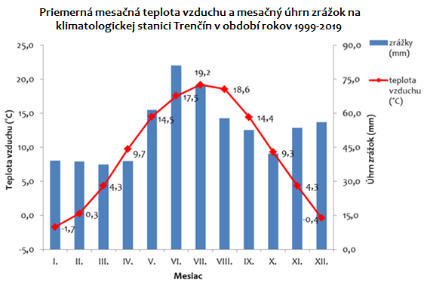

***Obr. 5*** *Ročný chod priemernej mesačnej teploty vzduchu a mesačného úhrnu zrážok na klimatologickej stanici Trenčín[2] (Košťálová, 2020, upravené)*

Z grafu uvedeného na predchádzajúcej strane je zrejmé, že v období rokov 1999–2019 bol dlhodobo najteplejším mesiacom v skúmanom území júl, najchladnejším január. Na základe dlhodobých meraní realizovaných v skúmanej oblasti Chrastina (2009) konštatuje, že priemerný počet letných dní (s maximálnou teplotou nad 25 °C) v Trenčianskej kotline dosahuje počet 50–60 dní za rok, mrazových dní (s minimálnou teplotou pod 0 °C) 100–120 dní za rok a ľadových dní (s maximálnou teplotou pod 0 °C) 25–35 dní za rok. Najväčšie úhrny zrážok boli vo vymedzenom území dlhodobo dosahované v mesiaci jún, najmenej zrážok bolo dlhodobo zaznamenaných v období január až marec. Chrastina (2009) píše, že väčší úhrn zrážok je v dlhodobom priemere dosahovaný vo východných častiach kotliny (na úpätiach pohorí 400–450 mm), kým na severe vybraného územia je priemerný zrážkový úhrn len 280–375 mm. Tento rozdiel Hanušin (1995) pripisuje špecifickému prejavu klímy urbanizovaného územia. Priemerný počet zrážkových dní s úhrnom viac ako 1 mm v Trenčianskej kotline je podľa Haladu a kol. (1998) ročne približne 90–100 dní, so zrážkami viac ako 5 mm priemerne 38–42 dní, pri zrážkovom úhrne viac ako 10 mm je to priemerne 17–19 dní v roku.

Os Trenčianskej kotliny tvorí z ***hydrologického pohľadu*** najdlhšia slovenská rieka Váh. Jedná sa o vodný tok II. rádu, ktorý vzniká sútokom Bieleho Váhu(pramení vo Vysokých Tatrách) a Čierneho Váhu(pramení pod Kráľovou hoľou) pri obci Kráľova Lehota. Do Trenčianskej kotliny Váh vteká v prirodzenom koryte a v Nosickom kanáli v nadmorskej výške približne 210 m. V úseku Trenčín – hať Trenčianske Biskupice tečie v ohradzovanej zdrži, následne pri hati dochádza k rozdeleniu prietoku do Biskupického kanála a pôvodného koryta Váhu. Skúmanou oblasťou preteká Váh v dĺžke približne 21 km v smere SV-JZ a opúšťa ho pri obci Beckov v nadmorskej výške približne 190 m (Mlynarčík, 1998). V meste Komárno na juhu Slovenska sa Váh vlieva do rieky Dunaj. K významným pravostranným prítokom rieky Váh vo vymedzenom území patria potoky Chocholnica (dĺžka v skúmanom území približne 15 km) a Drietomica (dĺžka približne 6 km), ľavostranné prítoky zastupuje Soblahovský potok (vo vybranom území približne 10 km) a Bodovský potok (dĺžka približne 3 km). Na nasledujúcom grafe môžeme vidieť hodnoty priemerných mesačných prietokov rieky Váh nameraných na vodomernej stanici hať Trenčianske Biskupice v období rokov 1999–2019. Najväčšie hodnoty prietoku dosahuje rieka Váh na uvedenej vodomernej stanici v mesiacoch marec a apríl (až 25 % ročného objemu odtoku). Na prítokoch rieky Váh vo vymedzenom území sú v dôsledku topenia snehu a atmosférických zrážok najväčšie prietoky dosahované počas mesiacov február a marec (Kol. autorov, 1998). Priemerný ročný prietok Váhu na vodomernej stanici hať Trenčianske Biskupice dosahoval v uvedenom období hodnoty 127,37 m3/s.

***Obr. 6*** *Priemerné mesačné prietoky rieky Váh na vodomernej stanici hať Trenčianske Biskupice v období rokov 1999–2019 (Mičuda, 2020, upravené)*

Dôležitou stavbou, ktorá významne ovplyvňuje prietok rieky Váh v skúmanej oblasti je hať Trenčianske Biskupice. Abaffy a kol. (1979) uvádza, že hať, ktorej výstavba prebiehala v rozmedzí rokov 1943–1951, vytvára na území mesta Trenčín zdrž s celkovým objemom 3,25 mil. m3, z čoho je 1,5 mil. m3 stály objem a 1,75 mil. m3 zásobný objem. Bednárová a kol. (2010) dopĺňa, že železobetónová hať pozostáva celkovo z 9 polí (4 polia majú šírku 25 m, zvyšných 5 polí má šírku 12 m). Od hate je vedený prívodný Biskupický kanál k vodnej elektrárni Kostolná, ktorého šírka 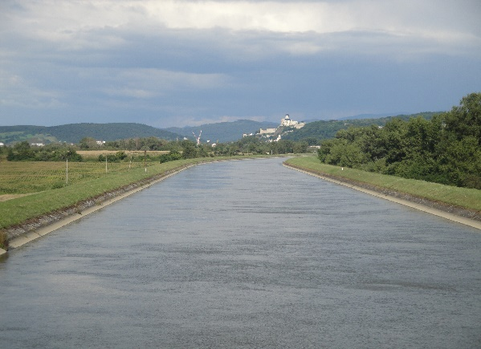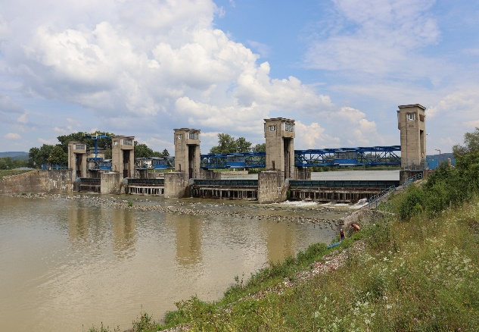dosahuje 19 m. Dno a svahy kanála chráni proti priesakom 15 cm vrstva betónu.

***Obr. 7*** *Hať Trenčianske Biskupice* ***Obr. 8*** *Biskupický kanál*

*(T. Mikulovský, 07/2020) (T. Mikulovský, 07/2020)*

Vo vymedzenom území sa nachádzajú pramene minerálnych vôd najmä v Strážovských vrchoch (okolie obcí Mníchova Lehota a Soblahov). Ich výstup sa podľa Maheľa (1983) viaže na tektonické okno krížňanského a manínskeho príkrovu. Ďalšie pramene minerálnych vôd sa nachádzajú pri obciach Chocholná-Velčice, Adamovské Kochanovce a Zlatovce. Spomínané pramene však nedosahujú veľkú výdatnosť. Chrastina (2009) ju prisudzuje najmä nepriaznivej litológii a petrografii jednotlivých častí bradlového pásma, ktoré značne zhoršujú infiltráciu a sústreďovanie minerálnych vôd.

***Pôdny pokryv*** Trenčianskej kotliny je pomerne pestrý. V okolí mesta Trenčín sú rozšírené najmä hnedozeme, kambizeme a čiernice. Najväčšiu časť skúmaného územia v údolí rieky Váh vypĺňajú karbonátové fluvizeme. Južnú až východnú časť záujmového územia tvoria rendziny, menšie zastúpenie majú podzoly. Okolie mesta Trenčín tvoria hnedozeme kultizemné, ktoré podľa Chrastinu (2009) vznikli obrábaním modálnych a luvizemných hnedozemí a sú rozšírené na väčšine miernych svahov v okolí Trenčína. Kambizeme modálne patria k najrozšírenejším lesným pôdam skúmanej oblasti. Granec a Šurina (online, 1999) tieto pôdy charakterizujú ako stredne hlboké, slabo až stredne skeletnaté, rozšírené najmä na severovýchodných výbežkoch daného územia. Na nekarbonátových aluviálnych sedimentoch sa nachádzajú čiernice typické. Uvedené pôdy, ktoré sú rozšírené v údolí Soblahovského potoka, Halada a kol. (1998) definujú ako hlinité až ílovohlinité. Najrozšírenejšími pôdami Trenčianskej kotliny sú kultizemné karbonátové fluvizeme, ktoré sú uložené na karbonátových aluviálnych sedimentoch. Na svahoch Trenčianskej vrchoviny (v pásme tiahnucom sa od lesoparku Brezina k obci Soblahov), ktoré sú budované vápencami a dolomitmi manínskeho a krížňanského príkrovu, sú rozšírené rendziny. Granec a Šurina (online, 1999) píšu, že uvedené pôdy sa nachádzajú na zvetralinách pevných karbonátových hornín. Juhovýchodná časť kotliny je tvorená podzolmi. Tieto pôdy sú uložené na zvetralinách kremencov a na terciérnych sedimentoch s výrazným zastúpením kremenného skeletu.

Kol. autorov (2002) zaraďuje z hľadiska ***fytogeograficko-vegetačného členenia*** väčšiu časť vymedzeného územia do dubovej zóny, horskej podzóny, flyšovej oblasti, okresu Trenčianska kotlina, menšiu časť skúmanej oblasti do kryštalicko-druhohornej oblasti, okresu Považský Inovec a podokresu Inovecké predhorie. Miklós, Izakovičová a kol. (2006) píšu, že najrozšírenejšou skupinou lesných typov v Trenčianskej kotline je buková dúbrava s prevládajúcim bukom lesným, dubom zimným, hrabom obyčajným a lipou malolistou. Východnú časť vymedzeného územia (okolie obcí Soblahov, Mníchova Lehota a Trenčianske Stankovce) zaberajú bukové zmiešané lesy, v ktorých prevláda buk lesný nad dubom zimným (Chrastina, 2009). Na nivách vodných tokov v skúmanej oblasti sú rozšírené lužné lesy zastúpené agátom bielym, javorom jaseňolistým, jelšou lepkavou a rôznymi druhmi vŕb (Jambor, 2006). Brehové porasty rieky Váh zastupujú podľa Haladu a kol. (1998) vŕbovo-topoľové lužné lesy. Typickými zástupcami sú topoľ biely a čierny, vŕba biela. Živočíšstvo Trenčianskej kotliny zastupujú viaceré spoločenstvá. Spoločenstvo skál a skalných stien, ktoré obývajú prielomové úseky rieky Váh a masív Ivanovskej skaly, predstavujú jašterica múrová a zelená, prípadne salamandra škvrnitá a skokan štíhly (Šišmiš, 1993). Hniezdi tu aj murárik červenokrídly a jastrab veľký. Menej navštevované časti Beckovského a Trenčianskeho hradu osídľuje netopier obyčajný.

Živočíšne spoločenstvo brehov tečúcich a stojatých vôd reprezentujú užovka obojková, rosnička zelená, skokan zelený a kačica divá. Kedysi početné stavy kôrovcov reprezentujú rak čierny a bahenný (Chrastina, 2009). Rieku Váh charakterizuje výskyt rôznych druhov rýb (napr. sumec obyčajný, šťuka obyčajná a úhor obyčajný), vo vybraných potokoch (napr. Drietomica a Chocholnica) sa vyskytujú pstruhy. Živočíšne spoločenstvo ľudských sídiel je podľa Haladu a kol. (1998) zastúpené hlavne ropuchou zelenou a jaštericou obyčajnou, odľahlejšie časti skládok obýva jarabica poľná.

Územie Trenčianskej kotliny patrí z hľadiska ***ochrany prírody*** do pôsobnosti Správy CHKO Biele Karpaty, pričom západné až severozápadné výbežky kotliny (pri obciach Adamovské Kochanovce a Drietoma) priamo zasahujú hranicu spomínanej CHKO. Kuča a kol. (1992) uvádza, že k jej zriadeniu došlo vyhláškou Ministerstva kultúry SSR dňa 12. júla 1979. Hlavným dôvodom jej vyhlásenia bola snaha o zachovanie a zveľaďovanie častí rázovitej krajiny Bielych Karpát, klimatických, vodných a lesných pomerov, ako aj celkovej pestrosti miestnej flóry a fauny (CHKO Biele Karpaty, online, 2007). V uvedenej CHKO platí 2. stupeň ochrany prírody, pričom jej celková plocha dosahuje približne 445 km2. Na území CHKO Biele Karpaty sa nachádza celkovo 45 MCHÚ, z toho v oblasti Trenčianskej kotliny je ich 10. Jedná sa o územia so 4. stupňom ochrany prírody, ku ktorým zaraďujeme 6 prírodných rezervácií (PR Jachtár, PR Turecký vrch, PR Bindárka, PR Hájnica, PR Prepadlisko a PR Zamarovské jamy) a 4 prírodné pamiatky (PP Beckovské hradné bralo, PP Drietomské bradlo, PP Selecký potok, PP Haluzická tiesňava). K rozlohovo najväčším prírodným rezerváciám v Trenčianskej kotline patrí PR Turecký vrch. Uvedená rezervácia sa nachádza pri južných výbežkoch vybraného územia pri obci Trenčianske Bohuslavice na celkovej ploche 30,4 ha. K jej vyhláseniu došlo v roku 1984 Ministerstvom kultúry SSR a predmetom ochrany je ochrana xerotermných biocenóz s bohatým výskytom panónskych a mediteránnych druhov na vedeckovýskumné a náučné účely (Štátny zoznam osobitne chránených častí prírody SR, online, 2007a).

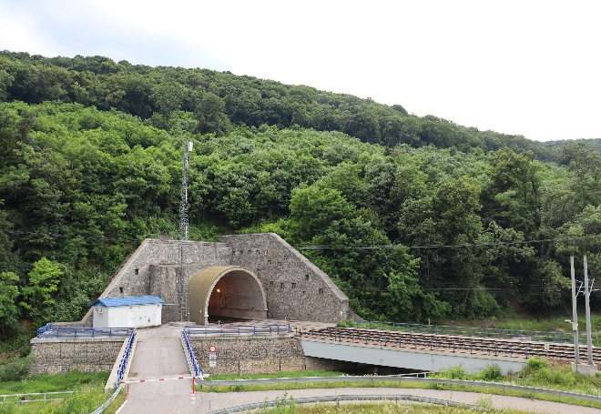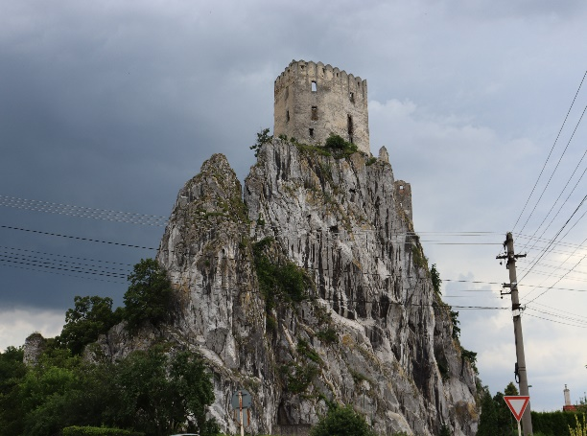 Medzi významné prírodné pamiatky v Trenčianskej kotline patrí PP Beckovské hradné bralo, ktoré bolo za chránené územie vyhlásené v roku 1963. Predmetom ochrany je významný geomorfologický útvar – bralo, ktoré vystupuje z plochého dna nivy rieky Váh v obci Beckov. Útvar vznikol pôsobením selektívnej erózie Váhu, ktorý v období holocénu denudoval a vypreparoval kryhu odolného mezozoického vápenca, ktorá bola predtým pochovaná sedimentáciou menej odolných hornín paleogénu (Štátny zoznam osobitne chránených častí prírody SR, online, 2007b). Skalná kulisa brala je vysoká až 50 m.

***Obr. 9*** *PR Turecký vrch* ***Obr. 10*** *PP Beckovské hradné bralo*

*(T. Mikulovský, 07/2020) (T. Mikulovský, 07/2020)*

Oblasť Trenčianskej kotliny bola vďaka svojej zemepisnej polohe a prírodným pomerom osídlená od staršej doby kamennej, čo dokladuje nález pracovných nástrojov pri obci Zamarovce v tesnej blízkosti Trenčína. Šišmiš (1993) píše, že samotné mesto Trenčín vzniklo ako trhová osada pod Trenčianskym hradom, ktorý plnil úlohu strážcu brodov cez rieku Váh. Už v staroveku prechádzali územím mesta dôležité obchodné cesty, pričom najstaršou bola jedna vetva tzv. „Jantárovej cesty“, ktorá spájala oblasť Stredomoria s pobrežím Baltického mora. Strategický význam polohy mesta spoznali už Rimania, ktorí sem v čase markomanských vojen umiestnili posádku II. pomocnej légie. Z tohto obdobia (konkrétne z prelomu rokov 179–180) pochádza aj Rímsky nápis[3] na hradnej skale Trenčianskeho hradu, ktorý dokumentuje prítomnosť vojakov v osade 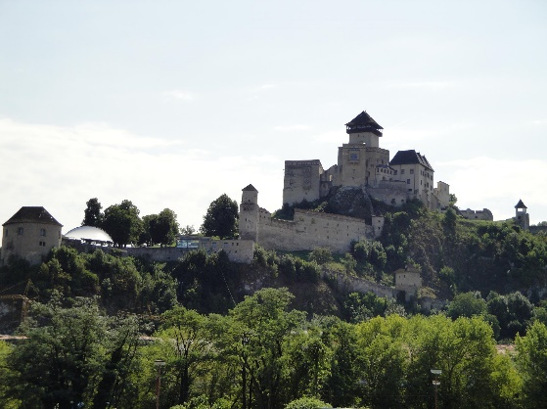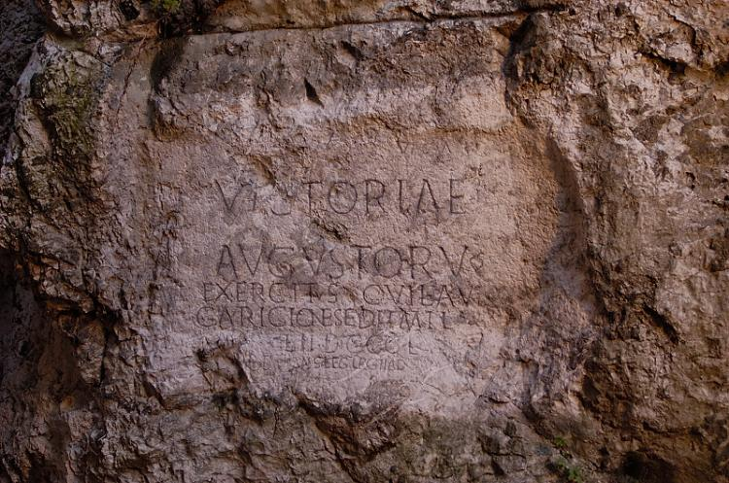Laugaricio (dnešný Trenčín).

***Obr. 11*** *Rímsky nápis na hradnej skale* ***Obr. 12*** *Trenčiansky hrad*

*(KIC Trenčín, online, 2009) (T. Mikulovský, 08/2019)*

Kotrman a Nešporová (2000) uvádzajú, že Trenčín patrí spoločne s Bratislavou a Nitrou k najstarším mestám Slovenska, pričom prvé písomné správy o meste sú uvedené v Zoborskej listine[4] z roku 1111. Jeho dominantnou je Trenčiansky hrad, ktorý sa v 11. storočí stal sídlom uhorskej kráľovskej župy. Významnú úlohu hrad zohral v roku 1241 počas tatárskeho vpádu, kedy sa stal dôležitým útočiskom pre obyvateľov podhradia a širšieho okolia. Na prelome 13. a 14. storočia sa hrad stal sídlom Matúša Čáka Trenčianskeho[5], ktorý z neho počas svojej vlády urobil centrum držby vlastného majetku. Trenčín bol okrem kratších období kráľovským mestom, a tak mali panovníci veľký záujem na jeho prosperite a prílive peňazí do kráľovskej pokladnice. Mesto preto získalo rôzne výsady (napr. výsada konať trhy, opevniť sa hradbami, právo meča). Privilegovaný vrchol mesto dosiahlo v roku 1412 udelením výsad Budína a Stoličného Belehradu a povýšením na slobodné kráľovské mesto (Šišmiš, 1993). Nasledujúce obdobie nebolo pre Trenčín tým najšťastnejším. Po porážke uhorských vojsk Turkami v bitke pri Moháči v roku 1526 nastúpil na uvoľnený uhorský trón Ferdinand I. Habsburský, ktorého vojská pod velením Jána Katzianera dobyli v júni roku 1528 Trenčiansky hrad, poškodili samotné mesto aj jeho hradby (Trenčín, online, 2018a).

Negatívny vplyv mali na vymedzené územie v období 16. až 17. storočia vpády tatárskych kmeňov, povodeň (v roku 1625) aj morová epidémia (v roku 1656). Uvedené obdobie však nie je spojené len s negatívnymi záležitosťami, ale aj s rozvojom školstva (v roku 1649 bolo založené Piaristické gymnázium v Trenčíne), hudby a divadla. Významné zmeny prebiehali podľa Kotrmana a Nešporovej (2000) v oblasti Trenčianskej kotliny aj na prelome 18. a 19. storočia. Po zrušení cechov vznikali nové odvetvia remesiel, niektoré miestne dielne sa začali meniť na menšie továrne (najmä v meste Trenčín). Hanušin (2005) konštatuje, že veľký význam pre územie Trenčianskej kotliny mala výstavba Považskej železnice. V roku 1878 došlo k vybudovaniu železničnej trate Nové Mesto nad Váhom – Trenčín (stanica Trenčín bola vybudovaná v mieste dnešnej železničnej stanice Zlatovce) ako súčasť trate Bratislava – Žilina, významným prvkom trate sa stal novovybudovaný železničný most v Trenčíne.

Koniec 19. a začiatok 20. storočia je podľa Kropiláka (1978) v skúmanej oblasti spojený s rozvojom priemyslu, najmä potravinárskeho, strojárskeho, textilného, odevného a kožušníckeho.

ŠÚSR (online, 2020a) udáva, že k 1. 1. 2020 žilo v obciach Trenčianskej kotliny celkovo 78 291 obyvateľov, z toho 38 287 mužov (48,9 %) a 40 004 žien (51,1 %), čo je približne 1,4 % celkového počtu obyvateľov Slovenska. Priemerná hustota zaľudnenia skúmanej oblasti je 483 obyv./km2 (pre porovnanie: hustota zaľudnenia celého Slovenska dosahuje 111 obyv./km2). Rozmiestnenie obyvateľstva v Trenčianskej kotline je nerovnomerné, najviac obyvateľov sa sústreďuje do mesta Trenčín a jeho blízkeho okolia, husto zaľudnený je aj západ skúmanej oblasti v páse obcí tiahnucom sa od Drietomy až po Štvrtok. Najmenej zaľudnený je východ Trenčianskej kotliny s výnimkou obcí Soblahov a Mníchova Lehota.

V tabuľke 1 je znázornený vývoj počtu obyvateľov vo vybraných obciach Trenčianskej kotliny v období rokov 1930–2019. K populačne najväčším sídlam vo vymedzenom území patrí krajské mesto Trenčín, nasledujú obce Trenčianska Turná a Trenčianske Stankovce. Výrazný nárast počtu obyvateľov v meste Trenčín v druhej polovici 20. storočia bol spojený najmä s rozvojom priemyselnej výroby v danom meste, čo malo za následok postupné vybudovanie najvýznamnejších sídlisk v Trenčíne, ktorými sú Juh a Sihoť[6]. V sledovanom období nie je v skúmanej oblasti badateľný výrazný pokles počtu obyvateľov jednotlivých obcí spôsobený sťahovaním obyvateľov za prácou do miest. V súčasnosti dochádza v obciach Trenčianskej kotliny k výstavbe nových rodinných domov, čo má a v budúcnosti bude mať za následok mierny pokles počtu obyvateľov mesta Trenčín.

***Tab. 1*** *Vývoj počtu obyvateľov vo vybraných obciach Trenčianskej kotliny v rokoch 1930–2019*

|  |  |  |  |  |  |  |  |  |  |
| --- | --- | --- | --- | --- | --- | --- | --- | --- | --- |
| Rok | 1930 | 1950 | 1961 | 1970 | 1980 | 1991 | 2001 | 2011 | 2019 |
| názov obce |
| Beckov | 1 422 | 1 382 | 1 574 | 1 474 | 1 509 | 1 373 | 1 367 | 1 385 | 1 387 |
| Drietoma | 1 780 | 1 930 | 2 190 | 2 138 | 2 134 | 2 030 | 2 036 | 2 215 | 2 264 |
| Chocholná-Velčice[7] | 1 596 | 1 794 | 1 871 | 1 793 | 1 604 | 1 602 | 1 639 | 1 702 | 1 693 |
| Melčice-Lieskové | 1 495 | 1 508 | 1 547 | 1 568 | 1 560 | 1 555 | 1 517 | 1 579 | 1 630 |
| Mníchova Lehota | 882 | 896 | 1 179 | 1 265 | 1 235 | 1 123 | 1 079 | 1 235 | 1 215 |
| Soblahov | 1 338 | 1 660 | 1 852 | 1 972 | 1 976 | 1 874 | 1 933 | 2 140 | 2 271 |
| Trenčianska Turná | 1 289 | 1 673 | 2 131 | 2 282 | 2 485 | 2 439 | 2 566 | 3 155 | 3 310 |
| Trenčianske Bohuslavice | 492 | 586 | 678 | 664 | 708 | 828 | 832 | 904 | 928 |
| Trenčianske Stankovce[8] | 1 645 | 1 768 | 2 258 | 2 395 | 2 536 | 2 574 | 2 800 | 3 105 | 3 239 |
| Trenčín | 11 809 | 16 235 | 22 555 | 29 127 | 47 887 | 56 828 | 57 854 | 55 656 | 55 383 |

Zdroj: Kropilák (1977a, 1977b, 1978), Krumpolcová a kol. (2011), Kol. autorov (1984, 2014), ŠÚSR (online, 2020a, 2020b), Demografické údaje zo SODB na Slovensku (online, 2009a, 2009b)

Z hľadiska ekonomickej aktivity obyvateľstva môžeme oblasť Trenčianskej kotliny zaradiť k oblastiam s veľmi nízkou nezamestnanosťou. V období rokov 2015–2019 je zrejmá nízka úroveň nezamestnanosti spôsobená dostatkom pracovných príležitostí v mestách Trenčín a Nové Mesto nad Váhom spojená s krátkou dojazdovou vzdialenosťou do týchto miest z jednotlivých obcí skúmaného územia.

***Obr. 13*** *Miera evidovanej nezamestnanosti v oblasti Trenčianskej kotliny v období rokov 2015–2019 (ŠÚSR, online, 2020c, upravené)*

***Rozvoj priemyselnej výroby*** v skúmanej oblasti prebiehal na prelome 19.–20. storočia a bol zväčša koncentrovaný do mesta Trenčín. Kropilák (1978) uvádza, že k významným odvetviam patril najmä potravinársky priemysel spojený s výrobou liehovín, ovocných destilátov a vín (závod Slovlik), strojársky priemysel, ktorý sa venoval výrobe poľnohospodárskych a potravinárskych strojov, hrotových sústruhov či obrábacích strojov (závod TOS), prípadne oprave leteckej techniky (Letecké opravovne Trenčín). Koniec 50. rokov 20. storočia je oblasť Trenčianskej kotliny známa najmä vďaka textilnému, odevnému a kožušníckemu priemyslu. Odevníctvo sa v samotnom meste Trenčín začalo rozvíjať vďaka prostejovskému továrnikovi Janovi Neherovi, ktorý svoju činnosť zahájil v roku 1939. Svoju fabriku, ktorú otvoril o rok neskôr a pracovalo v nej takmer 200 zamestnancov, postupne zveľaďoval a neskôr sa stala základom pre vybudovanie odevníckeho závodu Odeva, ktorý svoju činnosť zahájil v roku 1948 (TMM, online, 2018). K najvýznamnejším závodom tohto obdobia sídliacim v Trenčíne patril závod Ozeta, ktorý sa zameriaval na výrobu pánskych oblekov, závody Merina[9] a Kovotex, ktorých hlavnou činnosťou bola výroba textilných výrobkov (domáce oblečenie, šitie materiálov pre miestne hotely, výroba poťahov) a závod Kara, ktorý sa koncentroval na výrobu modelov z kožušín. Najmä vďaka činnosti týchto závodov a s ňou spojenou výstavou ich výrobkov bolo mesto známe svojím označením *Trenčín – mesto módy*[10].  V súčasnosti sa priemyselná výroba koncentruje najmä do mesta Trenčín. Medzi hlavné priemyselné odvetvia môžeme zaradiť najmä ľahký strojársky priemysel, ktorý sa zaoberá výrobou súčiastok pre automobilový priemysel, obrábacích strojov, klimatizačných zariadení, zdravotníckej techniky. K najvýznamnejším podnikom zastupujúce dané odvetvie patrí Konštrukta TireTech, a.s., sídliaca v Trenčíne, ktorej činnosť je zameraná na výrobu technologických zariadení slúžiacich na výrobu automobilových plášťov (Konštrukta Tiretech, online, 2018), podnik Trens, a.s., ktorý sa venuje výrobe obrábacích strojov, hrotových či CNC sústruhov (Trens, online, 2013), prípadne Letecké opravovne Trenčín, a.s., ktoré sa zaoberajú opravou a modernizáciou vojenských a civilných lietadiel (Letecké opravovne Trenčín, online, 2017). Významným odvetvím je aj elektrotechnický priemysel zastúpený podnikom LEONI Slovakia s.r.o., ktorého hlavná činnosť je zameraná na vývoj a výrobu káblov a káblových sústav pre automobilový priemysel a zdravotníctvo, perspektívne uvažuje aj o vývoji elektromobilov (LEONI, online, 2018). Tradičný textilný a odevný priemysel je vplyvom konkurencieschopnosti výrobkov z Ázie trvale na ústupe[11], jedným z mála tradičných podnikov je Kovotex, ktorý sa zaoberá výrobou poťahov na matrace a vankúše (Kovotex, online, 2020) a podnik Kara Delux, s.r.o. venujúci sa výrobe a úprave modelov z kožušín (Kara Delux, online, 2018). Významné zastúpenie na trhu má v oblasti potravinárskeho priemyslu spoločnosť OLD HEROLD, s.r.o. ktorá vznikla v roku 1990 odčlenením od podniku Slovlik (OLD HEROLD, online, 2018). Jej činnosť je zameraná na výrobu tradičných liehovín a destilátov. Ďalšie významné priemyselné podniky v oblasti Trenčianskej kotliny sú uvedené v tabuľke 2.

***Tab. 2*** *Významné podniky v Trenčianskej kotline*

|  |  |  |  |
| --- | --- | --- | --- |
| **Podnik** | **Počet pracovníkov k 31. 12. 2019** | **Výroba** | **Odvetvie** |
| LEONI Slovakia, s.r.o.  Trenčín | 1 369 | káblové sústavy pre automobilový priemysel | elektrotechnický priemysel |
| Letecké opravovne, a.s. Trenčín | 332 | oprava civilných a vojenských lietadiel | strojársky priemysel |
| Konštrukta TireTech, a.s.  Trenčín | 265 | technologické zariadenia pre automobilový priemysel, mechanizáciu | strojársky priemysel |
| Akebono Brake Slovakia, s.r.o.  Trenčín | 265 | diely a príslušenstvo pre motorové vozidlá | strojársky priemysel |
| TRENS, a.s.  Trenčín | 246 | obrábacie stroje, technologické a manipulačné zariadenia | strojársky priemysel |
| HS-Tec, s.r.o.  Trenčín | 205 | upínacia technika pre kovoobrábacie stroje | strojársky priemysel |
| EUROPIN, s.r.o.  Trenčianske Stankovce | 182 | zdravotnícke ihly | spracovateľský priemysel |
| OLD HEROLD, s.r.o.  Trenčín | 159 | tradičné liehoviny, úprava alkoholu | potravinársky priemysel |
| RKS Trenčín, s.r.o.  Trenčín | 147 | obrábanie kovov, výroba kovových konštrukcií | strojársky priemysel |
| GLEISTEIN SLOVAKIA, s.r.o.  Trenčín | 128 | sieťové výrobky, chemické, prírodné a syntetické vlákna | chemický priemysel |
| STAVOKOV, s.r.o.  Trenčín | 111 | zámočnícke výrobky, výroba oceľových konštrukcií | strojársky priemysel |
| ZEPELIN, s.r.o.  Trenčín | 61 | plachty, stany, prístrešky, textilné nafukovacie predmety | textilný priemysel |
| AXES, s.r.o.  Trenčín | 53 | vodiace koľajnice pre automatické zariadenia, oplotenia, plošiny | strojársky priemysel |
| ALES, a.s.  Trenčín | 40 | rádiolokačné prístroje, navigačné prístroje | elektrotechnický priemysel |

Zdroj: Výročné správy jednotlivých podnikov (Finstat, online, 2020)

***Poľnohospodárska výroba*** zaznamenala vo vymedzenom území významné zmeny v druhej polovici 20. storočia, ktoré boli podľa Chrastinu (2009) spojené so spoločenským pokrokom, kolektivizáciou poľnohospodárstva a postupnou industrializáciou (zasiahla najmä severnú časť Trenčianskej kotliny). Dôležitú úlohu zohralo aj dokončenie vážskej kaskády, konkrétne Biskupického kanála, čo malo za následok obmedzenie výskytu povodní v záujmovom území a zníženie ich negatívnych dopadov na poľnohospodársku výrobu. V súčasnosti k hlavným pestovaným plodinám v Trenčianskej kotline patria obilniny a krmoviny, doplňujúcimi plodinami sú olejniny a technické plodiny. V minulosti významné pestovanie chmeľu je v súčasnosti na ústupe, chmeľnice sa nachádzajú len v úseku medzi mestom Trenčín a obcou Soblahov pri východných výbežkoch vymedzeného územia. Živočíšna výroba je pomerne rôznorodá, v celej kotline prevláda chov hovädzieho dobytka a ošípaných, chov koní je sústredený do mestskej časti Trenčína – Biskupice.

Trenčianskou kotlinou prechádzajú významné ***dopravné komunikácie*** Slovenska, ktoré zastupuje najmä diaľnica D1 tiahnuca sa vymedzeným územím v smere JZ-SV. Významnou časťou diaľnice v skúmanom území je úsek Chocholná-Velčice – Skala. Spomínaný úsek, ktorého dĺžka podľa Národnej diaľničnej spoločnosti (online, 2011) dosahuje 11,2 km, bol vybudovaný v období rokov 1991–1997 a výrazne pomohol odkloniť tranzitnú dopravu mimo mesta Trenčín. Dôležitú úlohu pre zlepšenie dopravy v samotnom meste zohralo aj otvorenie nového cestného mosta cez rieku Váh v roku 2015. Ďalšími dôležitými komunikáciami vo vybranom území sú dopravné cesty I. triedy zastúpené cestou I/50, ktorá prechádza skúmanou oblasťou v úseku Drietoma – Mníchova Lehota, a cesta I/61 prechádzajúca územím v úseku Trenčianske Bohuslavice – Trenčín. Cesty II. triedy zastupuje komunikácia II/507, ktorá prechádza cez obce Beckov a Trenčianske Stankovce, križuje sa s cestou I/50 pri obci Trenčianska Turná a pokračuje do mesta Trenčín.

Vymedzeným územím prechádzajú 2 železničné trate. Prvou je neelektrifikovaná trať č. 143 Trenčín – Chynorany, druhou elektrifikovaná trať č. 120, ktorá spája Bratislavu so Žilinou. Uvedená trať prešla v období rokov 2009–2017 modernizáciou, ktorej hlavnou požiadavkou bolo zvýšenie prepravnej rýchlosti do 160 km/h. Táto požiadavka bola podľa Enviroportálu (online, 2003) realizovaná prostredníctvom stavebných a technologických prác, úpravou medzistaničných traťových úsekov ako aj hlavných koľají železničných staníc pre prejazdnú rýchlosť do 160 km/h, rušením existujúcich úrovňových železničných priecestí a ich nahradenie mimoúrovňovými kríženiami železničnej trate s cestnými komunikáciami. V rámci spomínanej modernizácie došlo pri obci Trenčianske Bohuslavice k vybudovaniu tunela Turecký vrch o celkovej dĺžke 1 775 m. Jeho výstavba začala v roku 2010, do plnej prevádzky bol tunel uvedený v roku 2012 (Mikulovský, 2014). Významným prvkom modernizácie bolo aj vybudovanie nového železničného mosta v Trenčíne. Prvé stavebné práce na moste začali v roku 2013, most bol dokončený a uvedený do prevádzky v roku 2017. Jeho dĺžka dosahuje 360 m (dĺžka starého mosta bola 260 m).

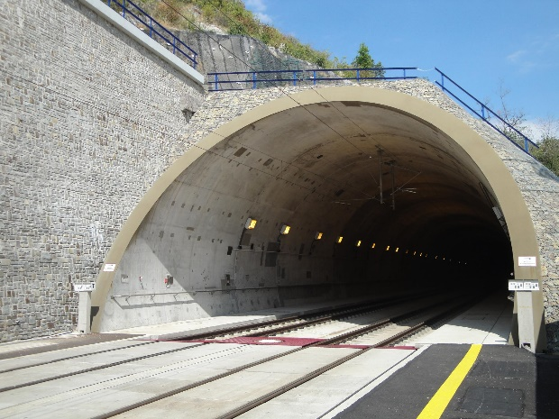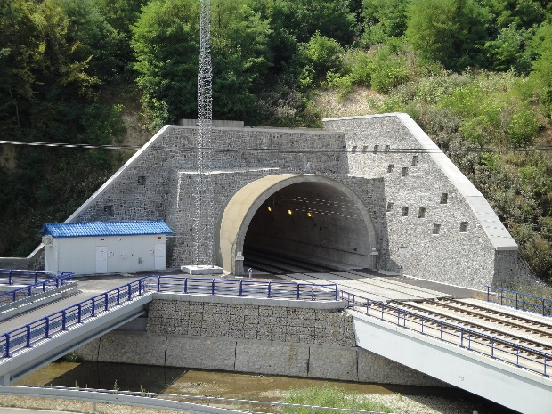

***Obr. 14*** *Severný portál tunela Turecký vrch* ***Obr. 15*** *Južný portál tunela Turecký vrch*

*(T. Mikulovský, 08/2013) (T. Mikulovský, 08/2013)*

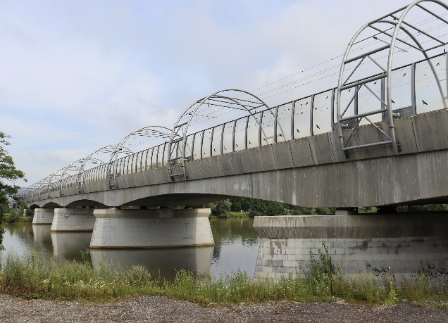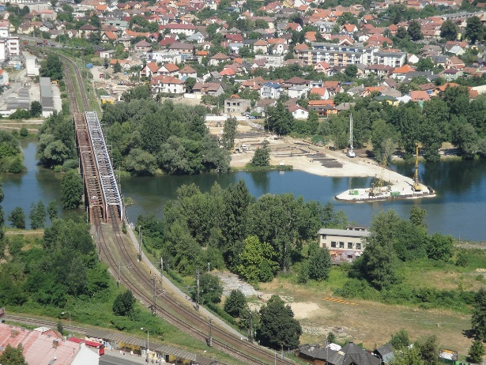

***Obr. 16*** *Starý železničný most v Trenčíne*  ***Obr. 17*** *Nový železničný most v Trenčíne*

*(T. Mikulovský, 08/2013) (T. Mikulovský, 07/2020)*

V skúmanej oblasti sa nachádza aj Letisko Trenčín. Aeroklub Trenčín (online, 2009) uvádza, že sa jedná o civilné, vnútroštátne letisko s nepravidelnou prevádzkou, pričom sa na ňom nachádzajú 3 dráhy – 2 trávnaté o rozmeroch 1000 x 100 m a 1 betónová s rozmermi 2000 x 30 m. V areáli letiska sídlia Letecké opravovne Trenčín.

Skúmaným územím prechádzajú aj 2 významné cyklotrasy. Prvou je cyklotrasa Madunice – Piešťany – Nemšová, ktorá má celkovú dĺžku približne 78 km a skúmaným územím prechádza v úseku Beckov – Trenčín v dĺžke približne 21 km, druhou je cyklotrasa Hrebeňom Považského Inovca (jej celková dĺžka je približne 73 km), ktorá prechádza záujmovým územím v dĺžke zhruba 18 km v úseku od lesoparku Brezina po obec Mníchova Lehota. V súčasnosti prebieha v záujmovej oblasti výstavba Vážskej cyklotrasy, ktorá by sa mala tiahnuť v smere JZ-SV pozdĺž rieky Váh. Celková dĺžka cyklotrasy, ktorá v budúcnosti spojí Trnavský so Žilinským krajom, bude po jej dokončení približne 100 km, záujmovým územím bude prechádzať v dĺžke približne 20 km. Oblasť Trenčianskej kotliny patrí z hľadiska ***cestovného ruchu*** k turisticky atraktívnym miestam Slovenska najmä vďaka kultúrnym pamiatkam. K hlavným dominantám patrí Trenčiansky hrad[12], ktorý bol v minulosti sídlom Matúša Čáka Trenčianskeho, a hrad Beckov nachádzajúci sa na vápencovom brale pri najjužnejších výbežkoch skúmaného územia. Mesto Trenčín je známe aj vďaka ďalším historickým pamiatkam, ako je Rímsky nápis na hradnej skale z roku 179, Morový stĺp Najsvätejšej Trojice, ktorý je pamiatkou na morovú katastrofu z roku 1710, pri ktorej zomrelo okolo 1 600 ľudí (Visit Trenčín, online, 2018), či drevené farské schody z konca 16. storočia. V centre mesta sa na Mierovom námestí[13] počas letných mesiacov konajú tradičné historické slávnosti spojené s ukážkou historických odevov, tradičných ľudových remesiel a jedál. Množstvo turistov si Trenčín spája aj s hudobným festivalom Pohoda, ktorý sa každoročne koná v areáli trenčianskeho letiska a navštívi ho približne 30 tisíc návštevníkov. Pri severných výbežkoch Trenčianskej kotliny sa nachádza významné pútnické miesto Skalka, ktorého história siaha do 11. storočia a spája sa so životom svätých pustovníkov Andreja-Svorada a Beňadika. Pozostáva z 2 stavieb – Malej Skalky, ktorú tvorí dvojvežový kostolík[14], a Veľkej Skalky tvorenej ruinami bývalého 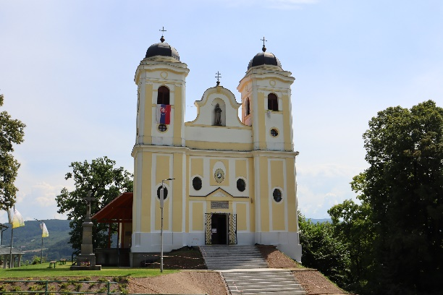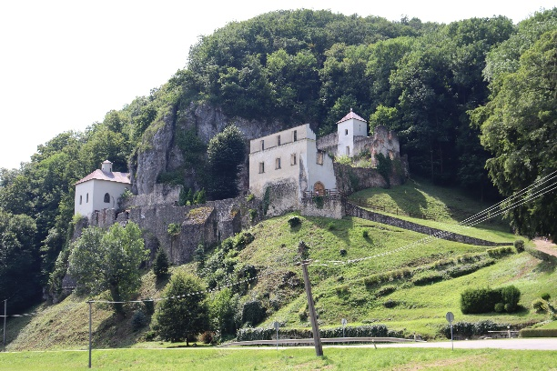kláštora z roku 1224.

***Obr. 18*** *Malá Skalka* ***Obr. 19*** *Veľká Skalka*

*(T. Mikulovský, 06/2020) (T. Mikulovský, 06/2020)*

K pomerne často navštevovaným prírodným pamiatkam v záujmovom území patrí PP Haluzická tiesňava nachádzajúca sa pri obci Štvrtok na západe skúmanej oblasti. Štátny zoznam osobitne chránených častí prírody SR (online, 2007c) uvádza, že sa jedná o asi 50 m hlbokú tiesňavu, ktorá bola vytvorená hĺbkovou eróziou Haluzického potoka prameniaceho v málo odolných flyšových horninách.

# 4 Miestna krajina a jej postavenie vo vzdelávacích programoch pre ZŠ a SŠ

## 4.1 Systém vzdelávacích programov na Slovensku

Od roku 2008 prebieha na Slovensku kurikulárna transformácia vzdelávania, ktorá kladie zvýšený dôraz na objavovanie a využívanie účinných spôsobov rozvoja osobnosti, rieši otázky posilňovania demokratizácie, individualizácie a participácie na rozhodovaní v pedagogickej praxi (Kmeť, 2011). Medzi širokou verejnosťou vzbudzuje čoraz väčší záujem, preto môžeme kladne hodnotiť, že samotný proces skúmania reformy školského kurikula postupuje k zdokonaľovaniu sa.

Výchovu a vzdelávanie na Slovensku usmerňuje Zákon č. 245/2008 Z. z., Zákon o výchove a vzdelávaní (školský zákon) a o zmene a doplnení niektorých zákonov (online, 2018). Uvedený zákon rozlišuje 2 úrovne vzdelávacích programov – štátne a školské. ***Štátne vzdelávacie programy***sú vydávané MŠVVŠ Slovenskej republiky a vymedzujú povinný obsah výchovy a vzdelávania realizovaný v školách podľa tohto zákona na základe získania kompetencií. Sú záväzným dokumentom pre vytvorenie ŠkVP. Kmeť (2011) píše, že súčasťou ŠVP sú:

* *vzdelávacie oblasti* – stanovujú obsah vzdelávania podľa okruhov, do ktorých patrí problematika príbuzných školských predmetov
* *prierezové témy* – prelínajú sa cez vzdelávacie oblasti, vymedzujú aktuálne trendy súvisiace s premenami súčasnej spoločnosti, ich obsah je rozčlenený podľa výchovno-vzdelávacích cieľov a kľúčových kompetencií
* *vzdelávacie štandardy* – opisujú kľúčové kompetencie, ktoré si má žiak osvojiť po absolvovaní vzdelávacieho programu
* *rámcový učebný plán* – vymedzuje povinnú i voliteľnú časť vyučovacích hodín, stanovuje minimálny týždenný počet vyučovacích hodín a celkový počet vyučovacích hodín počas štúdia

***Školské vzdelávacie programy***, ktoré sú vydávané riaditeľom školy po prerokovaní v pedagogickej rade školy a v rade školy, sú základnými dokumentmi jednotlivých škôl, podľa ktorých sa realizuje výchova a vzdelávanie na konkrétnej škole. Sú vytvorené na základe ŠVP a zohľadňujú špecifické podmienky a potreby danej školy. Ich súčasťou je *učebný plán*, ktorý vychádza z rámcového učebného plánu a stanovuje počet hodín povinných i voliteľných vyučovacích predmetov za celé štúdium (ročník, týždeň), aj *učebné osnovy*, ktoré sú tvorené pre každý vyučovací predmet osobitne a zahŕňajú informácie o charakteristike, výchovno-vzdelávacích cieľoch, podmienkach a rozsahu vyučovania jednotlivých predmetov podľa učebného plánu vo všetkých ročníkoch. (Kmeť, 2011; Zákon č. 245/2008 Z. z., Zákon o výchove a vzdelávaní (školský zákon) a o zmene a doplnení niektorých zákonov, online, 2018).

## 4.2 Zavádzanie IŠVP do vyučovania na ZŠ a SŠ

Od 1. septembra 2015 sú do vyučovania postupne implementované IŠVP pre základné školy pre primárne vzdelávanie (1. stupeň ZŠ) a nižšie stredné vzdelávanie (2. stupeň ZŠ)[15], ako aj pre gymnázia so štvorročným, päťročným a osemročným vzdelávacím programom. K hlavným zmenám v IŠVP pre ZŠ patrí podľa MŠVVŠ SR (online, 2018a) úprava cieľov výchovy a vzdelávania a profilu absolventa tak, aby vychádzali zo vzdelávacích štandardov vyučovacích predmetov a špecifických cieľov prierezových tém, rozvíjanie finančnej gramotnosti a kritického myslenia, zvýšenie dotácie vyučovacích hodín prírodovedných predmetov, povinné vyučovanie anglického jazyka od 3. ročníka ZŠ a druhého cudzieho jazyka od 7. ročníka ZŠ, posilnenie vyučovania predmetu technika na 2. stupni ZŠ. Významnou zmenou je aj úprava rámcových učebných plánov, ktoré boli účinné od 1. septembra 2011 a obsahovali iba údaj o minimálnej časovej dotácii pre samotné predmety za celý stupeň vzdelávania a nie rozvrhnutie časovej dotácie a učiva jednotlivých predmetov do ročníkov. Podľa ŠVP platného do 1. septembra 2015 bol geografii na 2. stupni ZŠ vyhradený priestor 5 vyučovacích hodín, pričom ich rozvrhnutie a prispôsobenie vzdelávacieho obsahu[16] bolo v kompetencii riaditeľa príslušnej školy. IŠVP stanovujú časové dotácie jednotlivých predmetov podľa príslušných ročníkov, taktiež určujú počet disponibilných hodín, ktorých využitie si samotné školy konkretizujú vo svojich ŠkVP. Pri zavádzaní IŠVP do vyučovania na ZŠ dochádza k presnému stanoveniu vzdelávacieho obsahu geografie v jednotlivých ročníkoch[17] na druhom stupni ZŠ:

* **5. ročník:** Planéta Zem a jej postavenie vo vesmíre, Zobrazovanie Zeme, Typy krajín na Zemi, Cestujeme po Zemi[18], Geografické vychádzky
* **6. ročník:** Regionálna geografia Afriky a Ázie
* **7. ročník:** Regionálna geografia Európy
* **8. ročník:** Regionálna geografia Slovenska
* **9. ročník:** Regionálna geografia Austrálie a Oceánie, Ameriky, Polárne oblasti

Posilnenie výučby prírodovedných predmetov v IŠVP má za následok pridanie 1 vyučovacej hodiny geografie týždenne v 5. ročníku. Rámcový učebný plán tak stanovuje povinnú 6-hodinovú časovú dotáciu geografie na 2. stupni ZŠ, pričom rozdelenie hodín v jednotlivých ročníkoch je nasledovné:

* **5. ročník:** 2 vyučovacie hodiny / týždeň
* **6. ročník:** 1 vyučovacia hodina / týždeň
* **7. ročník:** 1 vyučovacia hodina / týždeň
* **8. ročník:** 1 vyučovacia hodina / týždeň
* **9. ročník:** 1 vyučovacia hodina / týždeň

V rámci možnosti využitia disponibilných hodín samotnými školami často dochádza k posilneniu časovej dotácie geografie[19] v jednotlivých ročníkoch ZŠ najmä z personálnych dôvodov, prípadne z dôvodu efektívneho využívania odbornej učebne. IŠVP pre gymnázia so štvorročným, päťročným a osemročným vzdelávacím programom vymedzuje vzdelávacie štandardy poskytovaného vzdelávania v cieľovej, výkonovej a obsahovej rovine. Podľa MŠVVŠ SR (online, 2018b) tvoria tieto štandardy východisko k osvojovaniu a rozvíjaniu kompetencií žiakov. Prostredníctvom vzdelávacích oblastí a prierezových tém preferuje vo výučbe medzipredmetový prístup a tým aj kooperáciu v rámci jednotlivých vyučovacích predmetov rôznych vzdelávacích oblastí. Pri zavádzaní IŠVP pre gymnaziálne vzdelávanie do vyučovania nedochádza k žiadnym zmenám časovej dotácie vyučovacích hodín geografie v porovnaní so ŠVP platným do 1. septembra 2015. Časová dotácia samotných hodín zostáva definovaná len za celý stupeň vzdelávania, pričom rozpis časovej dotácie a zaradenie obsahu učiva do jednotlivých ročníkov je v kompetencii každej školy. Pre gymnázia so štvorročným a päťročným vzdelávacím programom zostávajú geografii vyhradené 4 vyučovacie hodiny za 1.–4. ročník (resp. za 1.–5. ročník), pre gymnázia s osemročným vzdelávacím programom je určených 8 vyučovacích hodín (4 vyučovacie hodiny za 1.–4. ročník, ďalšie 4 vyučovacie hodiny v 5.–8. ročníku sú v súlade so 4-ročným vzdelávacím programom pre gymnázia)[20].

## 4.3 Vymedzenie pojmu miestna krajina

Miestna krajina je miesto, ktoré človeka obklopuje od detstva, kde ľudia vyrastajú, chodia do školy, pracujú, trávia voľný čas. S poznatkami o miestnej krajine sa môžeme zoznámiť už v predškolskom veku, kedy získavame základné vedomosti o jednotlivých prvkoch krajiny, ako sú pohoria, vodstvo, sídla, a následne máme dostatok možností tieto poznatky rozvíjať.

Pre pedagógov je samotné vymedzenie pojmu miestna krajina (alebo miestny región) často problematické, niektorí nachádzajú oporu v učebných osnovách, učebniciach, metodických príručkách či iných dokumentoch. Zvyčajne je však dôležité pri objasňovaní daného pojmu vo vyučovacom procesu jeho prispôsobenie konkrétnym podmienkam (napr. cieľová skupina žiakov, špecifiká prostredia danej školy). Tomčíková (2010) píše, že k definícii pojmu miestna krajina je potreba jeho štúdium z viacerých hľadísk. *Priestorové hľadisko* je podmienené veľkosťou geografickej mierky, kedy dochádza k rozlišovaniu lokálnej (miesto bezprostredného poznávania, napr. dom, obec) a regionálnej dimenzie (širšie okolie obce, mesto). *Časové hľadisko*  odráža životné skúsenosti jedinca, ktoré nadobudol v miestnej krajine a prejavuje sa určitou citovou väzbou na ľudí, prípadne konkrétne miesta a udalosti, ktoré tu počas svojho života prežil. Pri *didaktickom hľadisku* sa zameriavame na konkrétne geografické javy a ich vzťahy v miestnej krajine, ktoré slúžia ako model na pochopenie všeobecne platných súvislostí, pričom žiaci ľahšie pochopia zákonitosti prírodného prostredia a osobitosti vzťahu medzi človekom a krajinou, ktorá je im dobre známa, pretože v nej žijú. Žiaci tak získajú „návod“, ako úspešne postupovať pri štúdiu väčšieho regiónu. Pod pojmom *miestna krajina* rozumejú Kancír a Madziková (2003) spočiatku územie obce alebo mesta, kde sa škola nachádza, prípadne územie okolitých obcí, z ktorých žiaci do danej školy dochádzajú. Žiaci získavajú základné poznatky o reliéfe miestnej krajiny, zoznamujú sa s aktivitami človeka a so zmenami, ktoré tieto aktivity podmieňujú, učia sa o histórii obce/mesta, navštevujú významné historické objekty. Postupne sa poznávaný región zväčšuje, kedy zvykneme hovoriť o širšom okolí obce, pričom často neexistuje jeho presné vymedzenie (niekedy využívame administratívne hranice, napr. okres alebo kraj, inokedy iné hranice, napr. geomorfologické jednotky, povodie vodného toku). Pri štúdiu miestnej krajiny[21] je podľa Zouharovej a kol. (2012) nutné zohľadniť nasledujúce možnosti:

1. *dostupnosť v okolí:* kam sa žiaci môžu dostať vlastnou silou (pešo, MHD, atď.)
2. *citový vzťah k okoliu:* do akej vzdialenosti má žiak citový vzťah k okoliu (rodina, spomienky)
3. *pohľad z najbližšieho kopca:* vzdialenosť, kam žiak pomyselne dovidí (žiak: dom, jazero, les; pedagóg: významný krajinný prvok, historický objekt)
4. *spojitosť sledovaného javu s okolím:* priestor, kde má skúmaný jav určitú spojitosť (spoločné tradície, administratívne hranice atď.)

## 4.4 Začlenenie témy miestna krajina do vzdelávacích programov pre ZŠ a SŠ

Žiaci získavajú elementárne vedomosti o miestnej krajine už na prvom stupni ZŠ, konkrétne v 3. ročníku v predmete vlastiveda, ktorý je propedeutickým predmetom pre následné vyučovanie geografie vo vyšších ročníkoch. Podľa ŠPÚ (online, 2019a) sa žiaci učia reprodukovať poznatky o obci, v ktorej žijú, spoznávajú reliéf miestnej krajiny, orientujú sa v okolí školy podľa svetových strán a významných objektov, odlišujú prvky vytvorené prírodou a človekom, zhotovujú jednoduchý nákres okolia školy a bydliska. Na tieto vedomosti a zručnosti nadväzujú vo 4. ročníku, kedy spoznávajú najvýznamnejšie prvky Slovenska a jeho regiónov[22]. Vďaka implementácii IŠVP do vzdelávania je na 2. stupni ZŠ obsah učiva rozdelený do 8 vzdelávacích oblastí, pričom geografia[23] je spoločne s dejepisom a občianskou náukou zaradená do vzdelávacej oblasti *Človek a spoločnosť*[24]. Vzdelávací štandard geografického vzdelávania je ďalej rozdelený do 11 celkov, avšak tému miestnej krajiny tu nenachádzame nikde. Väčší priestor je téme miestnej krajiny venovaný v štandardoch pre 6. ročník ZŠ v predmete Občianska náuka (vzdelávací štandard *Moja vlasť*). ŠPÚ (online, 2019b) uvádza tieto konkrétne výstupy:

Žiak na konci 6. ročníka ZŠ vie/dokáže:

* *vytvoriť na základe získaných informácií prezentáciu obce, mesta, regiónu*
* *predstaviť činnosť vybraných významných osobností obce, regiónu*
* *prezentovať pozitívne tradície svojho regiónu*

Väčší priestor na získavanie poznatkov o miestnej krajine v predmete geografia bol venovaný v ŠVP platných do začiatku septembra roku 2015, konkrétne v tematickom okruhu *Regióny Zeme*. ŠPÚ (online, 2019c) uvádza, že žiak by mal poznať miestny región, možnosti jeho rozvoja a byť schopný prispieť k jeho rozvoju. Pri štúdiu prírodných a človekom vytvorených osobitostí regiónov sveta by žiak mal byť schopný ich vzájomného porovnania so Slovenskom a miestnou krajinou, predstaviť významné objekty miestnej krajiny, opísať možnosti rozvoja cestovného ruchu v miestnej krajine, prezentovať svoju miestnu krajinu. Je nutné konštatovať, že aj napriek zavádzaniu IŠVP do vyučovania, bude priestor pre tému miestna krajina vo vyučovaní geografie na ZŠ čoraz menší. V gymnaziálnom vzdelávaní sú jednotlivé predmety rozdelené do 7 vzdelávacích oblastí zabezpečujúcich nadväznosť a vzájomnú previazanosť obsahu príbuzných predmetov. V IŠVP je geografia, rovnako ako na 2. stupni ZŠ, zaradená do vzdelávacej oblasti *Človek a spoločnosť*, kde je jej obsah ďalej rozdelený do 10 vzdelávacích štandardov, bližšie výstupy týkajúce sa miestnej krajiny však opäť chýbajú. Konkrétne výstupy nie sú zaradené ani v pôvodných ŠVP, výnimkou je celok *Regióny sveta*, kde by žiak podľa ŠPÚ (online, 2019d) mal zvládnuť vytvoriť prezentáciu svojho sídla alebo regiónu na Slovensku. Priestor ako a kam zakomponovať tému miestna krajina do gymnaziálneho vzdelávania tak zostáva na iniciatíve samotných vyučujúcich. Určitý námet vyučujúcim poskytuje štandard *Geografické exkurzie a vychádzky* (často ako súčasť účelových cvičení v okolí školy, prípadne danej obci) a *Slovensko*, kedy žiaci uplatňujú nadobudnuté poznatky o Slovensku pri charakteristike miestnej krajiny.

Vlastný návrh na zaradenie témy miestna krajina do IŠVP pre ZŠ a SŠ do predmetu geografia, vrátane obsahu vzdelávania, prierezových tém a očakávaných výstupov žiakov, predstavuje kapitola 9.

## 4.5 Prierezové témy vo vyučovaní miestnej krajiny

S postupným zavádzaním IŠVP do vyučovacieho procesu na základných a stredných školách je prostredníctvom vzdelávacích oblastí a prierezových tém čoraz viac preferovaný vo výučbe medzipredmetový prístup a vzájomná kooperácia medzi jednotlivými vyučovacími predmetmi nielen v rámci danej vzdelávacej oblasti, ale aj medzi rôznymi oblasťami navzájom. Práve prierezové témy sú vhodným prostriedkom vo vzdelávaní, ktoré sa svojím obsahom a výchovným zameraním premietajú do vzdelávacích oblastí, dopĺňajú a prepájajú ich obsah s aktuálnym dianím v spoločnosti a každodennými skúsenosťami žiaka (ŠPÚ, online, 2019e). Prierezové témy, ktoré priaznivo ovplyvňujú proces utvárania a rozvíjania kompetencií žiakov, sa môžu realizovať ako súčasť učebného obsahu vyučovacích predmetov, prípadne prostredníctvom samostatných projektov, seminárov, kurzov, alebo môžu tvoriť samostatný vyučovací predmet, ktorý si jednotlivé školy môžu vytvoriť v rámci využitia disponibilných hodín. IŠVP zavádza na ZŠ 6 prierezových tém[25]: *Osobnostný a sociálny rozvoj, Výchova k manželstvu a rodičovstvu, Environmentálna výchova, Mediálna výchova, Multikultúrna výchova, Ochrana života a zdravia.* Najvhodnejšou prierezovou témou, do ktorej môžeme zaradiť miestnu krajinu, je *Environmentálna výchova*, ktorá umožňuje žiakom získať vedomosti, zručnosti, postoje a návyky k ochrane a zlepšovaniu životného prostredia dôležitého pre trvalo udržateľný život na Zemi. Príklady na implementáciu uvedenej prierezovej témy pri vyučovaní uvádza ŠPÚ (online, 2019f) podľa čoho by mal žiak:

* *rozpoznať a vyhodnotiť zmeny v prírode a svojom okolí*
* *podieľať sa na aktivitách (školy) smerujúcich k ochrane životného prostredia obce*
* *získať informácie o zásahoch človeka do životného prostredia a vyhodnotiť ich dôsledky*
* *šetrne sa správať k prírodným zdrojom*
* *aktívne sa podieľať na eliminácii znečistenia životného prostredia*

ŠPÚ (online, 2019g) uvádza návrhy na uplatňovanie vyššie spomínanej prierezovej témy v gymnaziálnom vzdelávaní, podľa čoho by mal žiak:

* *vnímať negatívne zásahy človeka vo svojom širšom životnom prostredí*
* *navrhnúť riešenia smerujúce k ochrane a zlepšeniu životného prostredia na lokálnej/regionálnej úrovni*
* *porozumieť princípom trvalo udržateľného rozvoja*
* *prispôsobiť svoje návyky v prospech zachovania životných podmienok*
* *kriticky hodnotiť vplyv ekologických problémov a navrhnúť možnosti riešenia*

Účinnosť pôsobenie Environmentálnej výchovy sa môže zvýšiť aj realizáciou relevantných mimoškolských aktivít, akými sú miestne exkurzie, besedy, či terénne cvičenia, prípadne zapájaním sa do projektov s environmentálnym zameraním.

Miestna krajinu môžeme pri vyučovaní prepojiť aj s ďalšími prierezovými témami, napr. *Mediálnou výchovou,* kedy si žiaci môžu uvedomiť vplyv médií na život ľudí v danej obci, zmysluplne využívať správy z médií k tvorbe vlastných reportáží zameraných na problematiku miestnej krajiny, významné udalosti a procesy v nej prebiehajúcich, rozoznávať dôveryhodnosť jednotlivých príspevkov a kriticky ich hodnotiť. V rámci prepojenia s *Multikultúrnou výchovou* môžu žiaci spoznať rozličné kultúry, zmapovať ich výskyt v miestnej krajine, posúdiť silné a slabé stránky vzájomného spolužitia, rešpektovať ich kultúrne, náboženské a iné odlišnosti. Uplatnenie prierezovej témy *Ochrana života a zdravia* môže prispieť k tomu, aby žiak bol schopný rozpoznať nebezpečné lokality ohrozujúce život v miestnej krajine, orientoval sa pri pobyte v prírode pomocou svetových strán, prípadne tematických máp, navrhoval vhodné trasy terénnych cvičení s ohľadom na vek cieľovej skupiny žiakov. V prierezových témach by sme našli dostatok iných možností, ako s nimi prepojiť vyučovanie miestnej krajiny, no keďže priestor pre miestnu krajinu vo vyučovaní geografie je čoraz menší (niekde takmer žiadny), čo bohužiaľ podporujú aj neexistujúce vypracované metodiky na konkrétne využitie prierezových tém pri vyučovaní uvedenej témy, v mnohých prípadoch tak všetko záleží na iniciatíve a skúsenostiach jednotlivých pedagógov, ochote a časových možnostiach samotných rodičov pomôcť žiakom pri náročnejších činnostiach, pričom nemenej dôležitou stránkou pri realizovaní určitých aktivít sú aj finančné možnosti jednotlivých škôl.

# 5 Učebnica a jej funkcie v procese učenia a vyučovania

Učebnica je neodmysliteľnou súčasťou edukačného procesu. Má veľký význam nielen pre žiakov, ktorým slúži na získanie nových poznatkov, ale aj pre pedagógov, pre ktorých je často jedným z hlavných zdrojov plánovania ich vyučovacej činnosti. V súčasnej dobe sa objavuje čoraz viac hlasov volajúcich po moderných učebniciach, ktoré by podnecovali žiakov k učeniu a vzbudzovali u nich záujem nielen o štúdium povinného učiva, ale zároveň im poskytovali priestor na vytváranie a formovanie vlastných názorov a ponúkali im možnosti vlastnej sebarealizácie. Aj napriek neustále sa zvyšujúcemu uplatňovaniu počítačov pri vyučovaní v ňom má učebnica svoje nezastupiteľné miesto ako najdôležitejší zdroj poznatkov využívaný žiakmi aj učiteľmi.

**DEFINÍCIA UČEBNICE**

Samotnú definíciu učebnice chápu mnohí autori rôzne, celkovo však môžeme konštatovať, že ich názory predstavujú akýsi komplexný pohľad na to, čím je učebnica vo výchovno-vzdelávacom procese. Kujal a kol. (1967) učebnicu charakterizuje ako základnú pomôcku pre žiaka a oporu pri práci učiteľa vo vyučovaní. Němeček (1985) predstavuje učebnicu ako jeden zo základných zdrojov učebných informácií, ktorý obsahuje didakticky rozpracované učivo podľa učebných osnov pre určitý časový úsek zahŕňajúci motivačný, výkladový a zhŕňajúci text. Průcha (2005) chápe učebnicu z troch pohľadov, ako kurikulárny projekt, zdroj obsahu vzdelávania pre žiakov a didaktický prostriedok pre učiteľa. Ako kurikulárny projekt označuje učebnicu preto, že predstavuje realizáciu určitého didaktického systému, ktorý je obvykle vymedzený len na obecnej úrovni ako určitá idea kurikula. Lepil (2010) ho dopĺňa, keď konštatuje, že učebnica sa tak stáva jednou zo základných edukačných konštrukcií, ktoré môžeme chápať ako celkový model vyučovania, zahŕňajúci nielen obsah učiva, ale aj jeho usporiadanie do ucelenej štruktúry. Učebnice vymedzujú postupnosť jednotlivých poznatkov a hĺbku ich spracovania, metodické postupy a požiadavky na žiaka, často tiež odrážajú vlastný prístup autora učebnice, čo má za následok skutočnosť, že učebnice s tým istým obsahom môžu mať odlišný prístup spracovania samotného učiva. Nesmú sa však významne odchyľovať od základnej úlohy oborovej didaktiky, ktorou je transformácia vedeckého poznania do vhodnej podoby žiakovi. Pre tvorcov učebníc to znamená spracovať poznatky do primeranej formy s prihliadnutím na vekové a intelektuálne špecifiká cieľovej skupiny žiakov, ktorým je učebnica určená. Pre pedagógov plní učebnica funkciu informačného zdroja, pomáha mu pri prezentácii učiva, riadení vlastného vyučovania a učenia žiakov. Průcha, Walterová a Mareš (2009) definujú učebnicu ako druh knižnej publikácie prispôsobenej k didaktickej komunikácii svojím obsahom a štruktúrou, ktorá prezentuje plánovaný obsah vzdelávania, riadi a stimuluje učenie žiakov. MŠVVŠ SR v smernici č. 22 z roku 2017 (ŠPÚ, online, 2019h), ktorou sa upravuje postup pri výbere a posudzovaní didaktických prostriedkov, definuje učebnicu ako publikáciu používanú vo výchovno-vzdelávacom procese, ktorá obsahuje didakticky spracované učivo v súlade s príslušným ŠVP, zároveň je informačným zdrojom pre žiakov a pedagogických zamestnancov, pričom riadi a stimuluje učenie žiakov a rozvíjanie ich zručností. V súčasnosti sa do širšieho záujmu pedagógov postupne dostávajú aj iné formy spracovania učebníc (napr. rôzne elektronické materiály, akými sú interaktívne učebnice, zbierky úloh, výučbové programy na CD-ROM, videá, schémy), ktoré majú ďalšie využitie prostredníctvom interaktívnej tabule a osviežujú často stereotypné formy vyučovania.

**KOMPONENTY UČEBNÍC**

Jednotlivé komponenty učebnice majú svoje špecifické funkcie a až pomocou ich vzájomného prepojenia obsahovo logickými väzbami z nich vzniká celok – učebnica. Základné delenie rozlišuje verbálne (textové) a neverbálne (obrazové) komponenty. Podrobnejšie delenie jednotlivých komponentov učebnice spracovaných podľa Bednaříka uvádza Lepil (2010):

**1. Výkladové zložky** (prezentácia učiva)

* *výkladový text* (základný a objasňujúci text, vzorové úlohy s riešením,

aplikácia učiva v praxi, prehľad poznatkov a ich zhrnutie)

* *doplňujúci text* (motivačný text uvádzajúci učivo, rozširujúce poznatky,

historické poznámky, ilustračné príklady)

* *vysvetľujúci text* (vysvetlenie pôvodu cudzích slov, poznámky pod čiarou, text pod obrázkami)

**2. Obrazový materiál**

* *nadväzujúci na vecný obsah výkladových zložiek* (schematické kresby,

náčrty, grafické modely a grafy)

* *doplňujúce ilustrácie voľne nadväzujúce na výkladové zložky* (motivačné

fotografie a kresby, historické vyobrazenia, portréty)

* *grafické symboly uľahčujúce orientáciu v učebnom texte* (piktogramy)

**3. Nevýkladové zložky** (riadiace vyučovanie a učenie)

* *procesuálny aparát* (otázky a úlohy, návody k žiackym činnostiam)
* *orientačný aparát* (nadpisy, odkazy na predchádzajúci text, heslá na okraji

textu, register, obsah)

Textové zložky učebnice bývajú obvykle odlíšené rôznou veľkosťou písma (doplňujúci text je tlačený menším písmom, najdôležitejšie poznatky väčším písmom, prípadne sú ohraničené rámikom a farebne zvýraznené), pre odlíšenie výkladových zložiek bývajú používané aj grafické symboly, prípadne farebné čiary pozdĺž textu. Obrazový materiál v učebnici pomáha uľahčiť pochopenie poznatkov uvedených v textovej časti. Niekedy plní funkciu hlavného učebného zdroja, od ktorého sa následne odvíja verbálna zložka učiva. V súčasných učebniciach zastáva obrazový materiál prevažne motivujúcu funkciu, čím sa stáva zaujímavým a príťažlivejším pre samotných žiakov. Nevýkladové zložky učebnice pomáhajú najmä pri samostatnej práci žiaka s učebnicou a dotvárajú jej celkový dojem. Otázky a úlohy v závere kapitol usmerňujú učebnú činnosť žiaka a účinne zasahujú do procesu osvojovania vedomostí.

**FUNKCIE UČEBNÍC**

Hlavnou funkciou učebnice je podľa Maňáka (2007) didaktická funkcia. Učebnica podporuje dosiahnutie výchovno-vzdelávacích cieľov, reprezentuje určitú vzdelávaciu koncepciu, vymedzuje obsah vzdelávania, rozvíja verbálnu i neverbálnu komunikáciu, umožňuje plánovať a upevňovať učivo. Podľa celkovej úrovne učebnice je samotná učebnica žiakmi buď prijímaná alebo odmietaná. K prijatiu učebnice žiakmi napomáhajú aj jej funkcie. Podľa Mikku (2007) by učebnica mala mať nasledovné funkcie:

* *motivačnú* (vhodne zvolené a motivačné ilustrácie prispievajú k zaujímavosti učebnice, problémové úlohy nútia žiakov k bádaniu)
* *informačnú* (ľahko čitateľná, vedecky správna, podáva základné informácie o danej téme)
* *systematizačnú* (štruktúrované učivo rozdelené podľa jednotlivých ročníkov, logická nadväznosť učiva)
* *koordinačnú* (koordinuje učebnú činnosť s ostatnými učebnicami)
* *diferenciačnú* (stupňuje obtiažnosť učiva)
* *riadiacu* (riadi proces učenia žiakov, poskytuje návod k učeniu)
* *rozvíjajúcu učebné stratégie* (podporuje samostatné rozmýšľanie, rozvoj žiakov)
* *sebahodnotiacu* (obsahuje otázky, testy, kľúče správnych odpovedí, vedie žiakov k sebahodnoteniu vlastného učenia)
* *vzdelávanie k hodnotám* (podporuje vytváranie správnych postojov a hodnôt)

**KRITÉRIA NA HODNOTENIE A VÝBER UČEBNÍC**

Pri pohľade na súčasný trh s učebnicami môžeme vidieť množstvo učebníc odlišnej kvality od rôznych vydavateľov. Samotný proces schvaľovania a výberu učebníc je odlišný v rôznych štátoch sveta. Greger (2005) uvádza, že niektoré štáty majú proces schvaľovania učebníc na úrovni štátu, iné na lokálnej úrovni, niektoré ponechávajú výber učebníc na samotných školách. Ďalší systém spočíva v kombinácii centrálneho rozhodovania s výberom na úrovni školy, kedy sú na centrálnej úrovni vydané zoznamy schválených učebníc, z ktorých si jednotlivé školy môžu vybrať učebnice podľa vlastného uváženia a potrieb. Uvedený systém je uplatňovaný aj na Slovensku. Výberom a posudzovaním jednotlivých učebníc sa na Slovensku zaoberá MŠVVŠ, ktoré prostredníctvom schvaľovacej doložky potvrdí súlad učebnice s príslušným ŠVP, jej kvalitu po odbornej aj didaktickej stránke, a následne ju zaradí do národného registra didaktických prostriedkov so schvaľovacou doložkou, odkiaľ si môžu jednotlivé školy vyberať potrebné učebnice. Všetky učebnice sú posudzované podľa kritérií na hodnotenie kvality učebníc pre všeobecno-vzdelávacie predmety pomocou 5-bodovej škály uvedenej v nasledujúcej tabuľke 3.

***Tab. 3*** *Bodové hodnotenie plnenia jednotlivých požiadaviek pri hodnotení kvality učebníc*

|  |  |
| --- | --- |
| **Získané body** | **Indikátor plnenia jednotlivých požiadaviek daného kritéria** |
| **5** | požiadavky sú splnené |
| **4** | požiadavky kritéria sú splnené, ale vyskytujú sa diskutabilné prvky, posudzovateľ by vedel navrhnúť aj skvalitnenie |
| **3** | hodnotený jav ešte vyhovuje požiadavkám kritéria, má však viacero menších nedostatkov |
| **2** | požiadavky kritéria sú len čiastočne splnené, prevažujú nedostatky |
| **1** | spracovanie daného javu len minimálne vyhovuje danému kritériu, má príliš veľa nedostatkov |
| **0** | hodnotený jav nevyhovuje požiadavkám kritéria |

Zdroj: ŠPÚ (online, 2019i)

Kvalitu učebníc posudzuje ŠPÚ (online, 2019i) pomocou 3 hlavných kritérií:

**I.** Súlad učebnice so ŠVP (max. 15 bodov)

**II.** Základné funkcie a štruktúrne komponenty učebnice (max. 135 bodov)

**III.** Korektnosť autorov učebnice (max. 35 bodov)

Kritérium ***Súlad učebnice so ŠVP***hodnotí, či didaktický systém učebnice:

* spresňuje a vystihuje koncepčný rámec ŠVP pre daný vyučovací predmet
* konkretizuje a rozvíja štruktúru učebných výkonov v ŠVP pre daný vyučovací predmet
* je v zhode s obsahovým rámcom ŠVP

Kritérium ***Základné funkcie a štruktúrne komponenty učebnice*** sa delí na ďalšie 3 podkritéria:

**a) Funkcia prezentácie učebného obsahu v učebnici** – skúma, či:

* súbor informácií v učebnici vychádza z daného stavu a úrovne vedeckého poznania
* autori kontrolujú svoje hodnotenia
* súbor informácií je usporiadaný, prehľadný a rozlíšený
* súbor informácií rešpektuje zásadu veku primeranosti, umožňuje vytvárať medzipredmetové vzťahy
* učebnica obsahuje odkazy na iné zdroje informácií a rôznorodé obrazové a grafické komponenty
* obrazové komponenty plnia aj funkciu zdroja ďalších informácií

**b) Funkcia riadenia učenia žiakov a výučby** – zameriava sa, či:

* aparát riadenia učenia žiakov tvorí ucelený systém
* obsahuje úvod, predhovor a vyjadrenie učebných cieľov
* obsahuje odstupňovaný systém učebných otázok podľa náročnosti a učebné úlohy a otázky na upevnenie a systematizáciu kompetencií žiakov
* využíva grafické symboly na riadenie učenia, odlišné typy písma pre rôzne časti textu
* podporuje rozvoj kritického myslenia, rešpektuje požiadavky uplatňovania rôznych stratégií učenia sa

**c) Organizačná funkcia učebnice** – hodnotí, či:

* učebnica uvádza prehľadne spracovaný obsah
* grafické spracovanie učebnice je prehľadné, umožňuje dobrú orientáciu
* text je vhodne štruktúrovaný a prehľadný
* učebnica obsahuje vecný, menný alebo zmiešaný register

Kritérium ***Korektnosť autorov učebnice*** sleduje, či:

* spracovanie učiva podporuje rozvoj hodnotového systému žiakov
* primeraným spôsobom interpretuje prostredie, v ktorom žijú žiaci iných krajín
* približuje aspekty ľudskej interakcie a kooperácie
* eliminuje stereotypy a predsudky vo vykresľovaní iných ľudí
* uplatňuje viaceré sociálne perspektívy a uhly pohľadu

Učebnica pre žiakov musí získať pri hodnotení minimálne 75 % bodov z celkového počtu 185 bodov. Samotný výber dostupných učebníc je v kompetencii jednotlivých škôl, pričom pri ich výbere je dôraz kladený najmä na prepojenosť učebnice so ŠkVP, aktuálnosť obsahu učiva, logické usporiadanie textu a grafickú úroveň učebnice, kvantitatívne kritéria (formát, rozsah a cena učebnice).

# 6 Analýza začlenenia témy miestna krajina do vyučovania geografie na ZŠ a SŠ

Téme miestna krajina je hlavný priestor vo vyučovaní na základných a stredných školách venovaný v predmete geografia. Analýza poskytujúca informácie o začlenení spomínanej témy do vyučovania geografie na školách vo vymedzenej oblasti bola vykonaná na základe dotazníkového šetrenia, ktoré prebiehalo v období august 2019–október 2019, počas ktorého bol učiteľom na základných a stredných školách zaslaný dotazník (niektorým v tlačenej forme, niektorým v elektronickej forme) uvedený v Prílohe č. 1. V oblasti Trenčianskej kotliny sa nachádza 15 ZŠ a 6 SŠ[26], z toho 4 gymnázia. Dotazník bol zaslaný na každú ZŠ a SŠ v skúmanom území, celkovo 37 učiteľom, z toho 26 učiteľom na ZŠ a 11 učiteľom na SŠ. Odpovede boli získané od 21 pedagógov zo ZŠ a 7 pedagógov zo SŠ, návratnosť dotazníkov bola približne 76 %. Dotazník obsahuje celkovo 13 otázok. Prvé 4 otázky sú zamerané na základné informácie o učiteľovi (pohlavie, počet rokov pedagogickej praxe, typ a miesto školy, na ktorej vyučuje). Z celkového počtu 28 zúčastnených pedagógov bolo 22 žien a 6 mužov. Počet rokov pedagogickej praxe vyučujúcich znázorňuje obrázok 20.

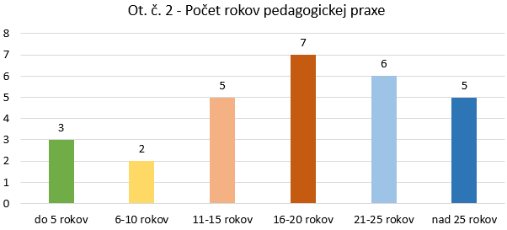

***Obr. 20*** *Počet rokov pedagogickej praxe*

Z celkového počtu 28 zúčastnených pedagógov v dotazníkovom prieskume vyučuje geografiu 21 z nich v meste Trenčín, 7 v ostatných obciach Trenčianskej kotliny. Otázka č. 5 sa venuje ročníku, v ktorom jednotliví pedagógovia vyučujú tému miestna krajina. Na základe získaných odpovedí je zrejmé, že na základných školách v skúmanej oblasti sa uvedenej téme najčastejšie venujú v 5. ročníku, resp. v 8–9. ročníku (vzhľadom k postupnému zavádzaniu IŠVP do vyučovania a rozdielnemu ročníku vyučovania regionálnej geografie Slovenska). Na stredných školách sa vyučujúci spomínanej téme venujú prevažne v 3. ročníku. Dvaja vyučujúci zo ZŠ sa vyučovaniu témy miestna krajina nevenujú vôbec.

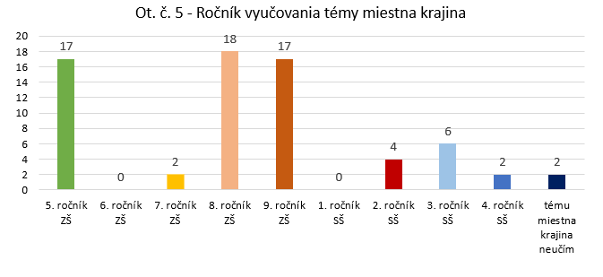

***Obr. 21*** *Ročník vyučovania témy miestna krajina*

Šiesta otázka sa zameriava na počet vyučovacích hodín, ktoré jednotliví vyučujúci venujú téme miestna krajina. Z obrázku 22 vyplýva, že až 64 % vyučujúcich sa spomínanou témou zaoberá na 3 až 4 vyučovacích hodinách.

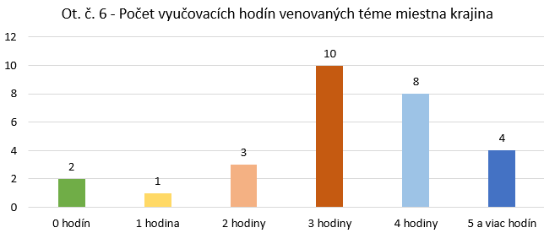

***Obr. 22*** *Počet vyučovacích hodín venovaných téme miestna krajina*

Siedma otázka pojednáva o kritériách, pomocou ktorých vyučujúci vymedzujú miestnu krajinu. Tu môžeme vidieť výrazné rozdiely medzi vyučujúcimi na ZŠ a SŠ. Vyučujúci na ZŠ najčastejšie vymedzujú miestnu krajinu ako obec resp. mesto a jeho najbližšie alebo širšie okolie, pomocou ktorého sa snažia žiakom priblížiť špecifické odlišnosti miestnej krajiny a ostatných častí Slovenska, realizujú rôzne geografické vychádzky a miestne exkurzie. Vyučujúci na SŠ najčastejšie vymedzujú miestnu krajinu pomocou hranice samosprávneho kraja. Vo vyučovaní sa pedagógovia venujú najmä porovnávaniu prírodných a socioekonomických podmienok Trenčianskeho kraja s ostatnými krajmi Slovenska.

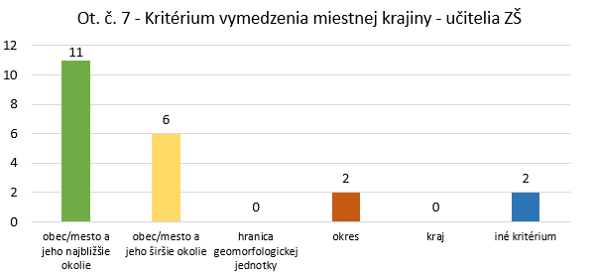

***Obr. 23*** *Kritérium vymedzenia miestnej krajiny učiteľmi ZŠ*

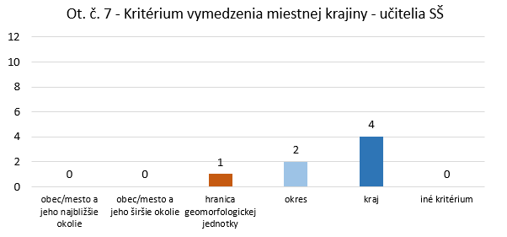

***Obr. 24*** *Kritérium vymedzenia miestnej krajiny učiteľmi SŠ*

Otázka č. 8 sa týka samotného obsahu učiva témy miestna krajina, pričom opäť sú viditeľné rozdiely medzi ZŠ a SŠ. Na ZŠ jednotliví pedagógovia venujú zvýšenú pozornosť najmä významným miestam a osobnostiam daného regiónu, vo väčšine prípadov učitelia tiež poskytujú priestor na sebarealizáciu žiakov prostredníctvom ich projektov. Stredoškolskí učitelia sa najviac zaoberajú súčasnými problémami daného regiónu, či spolupráci s okolitými regiónmi, veľká časť pedagógov venuje priestor vymedzeniu a základnej charakteristike daného regiónu.

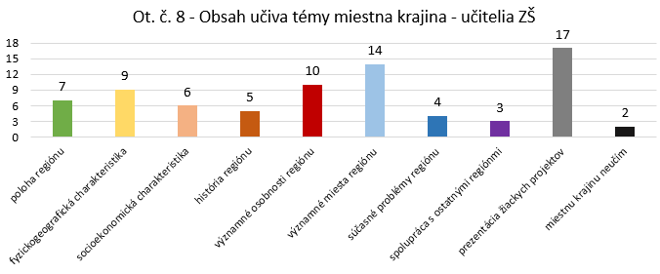

***Obr. 25*** *Obsah učiva témy miestna krajina podľa učiteľov na ZŠ*

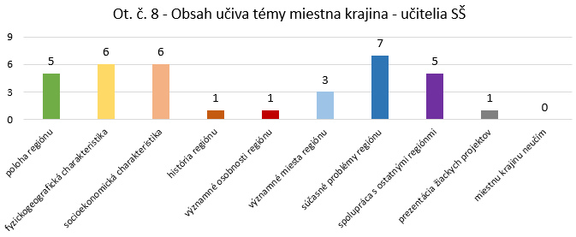

***Obr. 26*** *Obsah učiva témy miestna krajina podľa učiteľov na SŠ*

Deviata otázka je zameraná na využívanie učebnice geografie pri vyučovaní témy miestna krajina. Na prvý pohľad pôsobí zarážajúco skutočnosť, že takmer polovica oslovených pedagógov žiadna učebnicu k vyučovaniu miestnej krajiny nepoužíva. Avšak pri detailnejšom pohľade do samotných učebníc je možné zistiť, že témy venované miestnej krajine (resp. konkrétnej menšej oblasti Slovenska) sa v učebniciach takmer nevyskytujú. Pedagógmi využívaná učebnica geografie pre 5. ročník obsahuje všeobecné námety na vychádzku do okolia školy, učebnica geografie pre 9. ročník poskytuje informácie o jednotlivých krajoch Slovenska, avšak konkrétne časti miestnej krajiny jednotlivých regiónov sú spomenuté iba prostredníctvom zaujímavostí „za okrajom“ učebnice. Stredoškolská učebnica obsahuje námety na spracovanie žiackych projektov zameraných na miestnu krajinu.

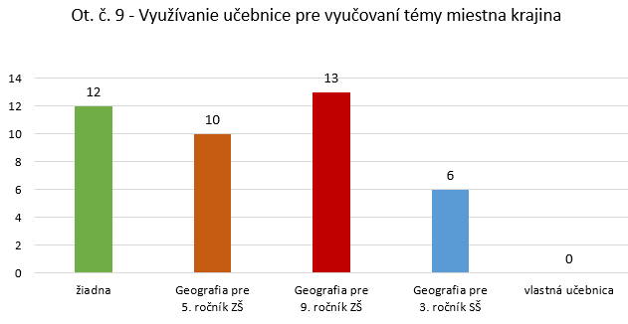

***Obr. 27*** *Využívanie učebnice pri vyučovaní miestnej krajiny*

O používaných formách výučby samotnými pedagógmi pojednáva otázka č. 10. Z výsledkov dotazníkového prieskumu je stále badateľný tradičný prístup vyučovania formou frontálnej výučby, v menšej miere aj skupinové či kooperatívne vyučovanie.

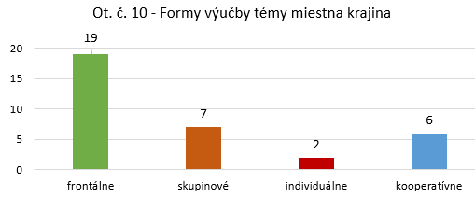

***Obr. 28*** *Formy výučby témy miestna krajina jednotlivými vyučujúcimi*

V otázke č. 11 bola pozornosť venovaná terénnym cvičeniam. Na ZŠ využívajú vyučujúci na čiastočné sprostredkovanie poznatkov o miestnej krajine účelové cvičenia, ktoré sú jednotlivé ZŠ podľa MŠVVŠ SR povinné realizovať dvakrát ročne po 5 hodinách. Na SŠ je zväčša takéto účelové cvičenie realizované v 3. ročníku počas 3 dní. Obsah samotného vzdelávania o miestnej krajine v priebehu účelového cvičenia často závisí na jednotlivých vyučujúcich. Posledné dve otázky boli zamerané na možnosť poskytnutia vytvorených učebných materiálov jednotlivým školám a prípadnej spolupráce pri ich pilotnom testovaní. Na obidve otázky odpovedalo kladne 27 respondentov, 1 respondent odpovedal záporne na obidve otázky.

# 7 Analýza vedomostí a zručností žiakov ZŠ a SŠ z geografie miestnej krajiny

Vedomosti žiakov vybraných základných a stredných škôl vo vymedzenej oblasti boli zisťované prostredníctvom dotazníkového šetrenia, ktoré bolo realizované na 6 základných a 3 stredných školách[27] v skúmanom území v júni 2019. Na základných školách bolo dotazníkové šetrenie realizované na konci ôsmeho ročníka po prebratí celku Regionálna geografia Slovenska, na stredných školách na konci tretieho ročníka. Dotazníkového šetrenia sa celkovo zúčastnilo 313 žiakov, z toho 195 žiakov základných škôl a 118 žiakov stredných škôl. Dotazník uvedený v Prílohe č. 2 obsahoval celkovo 12 otázok. Prvá otázka bola zameraná na určenie polohy Trenčianskej kotliny v oblasti Považského podolia. Z ponúknutých variantov dokázalo správnu polohu určiť 62 % žiakov ZŠ a 77 % žiakov SŠ.

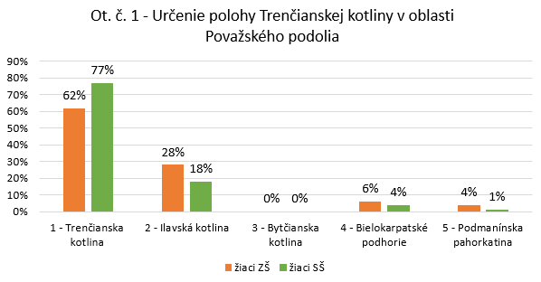

***Obr. 29*** *Určenie polohy Trenčianskej kotliny*

Druhá otázka zisťovala, v ktorých okresoch sa rozprestiera oblasť Trenčianskej kotliny. Pri odpovediach sú viditeľné výrazné rozdiely medzi žiakmi ZŠ a SŠ. Iba 61 % žiakov ZŠ dokázalo vybrať správnu dvojicu okresov, na SŠ sa to podarilo 83 % žiakov. Až 99 % respondentov správne označilo okres Trenčín, pri určení druhého okresu sa odpovede žiakov ZŠ a SŠ značne líšia. V odpovediach žiakov ZŠ mali približne rovnaké zastúpenie okresy Ilava (38 %) a Nové Mesto nad Váhom (49 %), pri žiakoch SŠ bol rozdiel medzi spomínanými okresmi výraznejší (Ilava = 7 %, Nové Mesto nad Váhom = 87 %). Tretia otázka[28] skúmala nadmorskú výšku najvyššieho bodu Trenčianskej kotliny. Správnu odpoveď (približne 450 m) správne vyznačilo 45 % žiakov ZŠ a 61 % žiakov SŠ. Pri dodatočnej otázke, či by žiaci podľa predloženej mapy dokázali určiť, kde sa najvyšší bod skúmaného územia nachádza, väčšina žiakov (89 %) správne uviedla jeho západné výbežky.

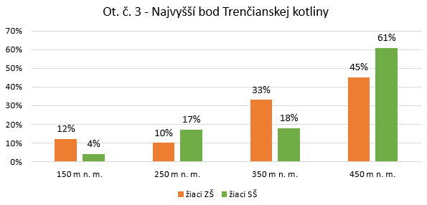***Obr. 30*** *Nadmorská výška najvyššieho bodu Trenčianskej kotliny*

Štvrtá otázka bola zameraná na zhodnotenie klimatických pomerov v skúmanej oblasti, kedy mali žiaci vybrať dlhodobo najteplejší mesiac (júl) a mesiac s dlhodobo najväčším dosahovaným úhrnom zrážok (jún). Označenie dlhodobo najteplejšieho mesiaca v skúmanej oblasti nespôsobovalo žiakom ZŠ ani SŠ výrazné problémy, správnu možnosť napísalo 88 % žiakov ZŠ a 85 % žiakov SŠ. Pri určovaní mesiaca s dlhodobo najväčším úhrnom zrážok sa odpovede žiakov rozprestreli do všetkých mesiacov v priebehu roka, pričom ani jedna zo skupín žiakov ZŠ a SŠ nedokázala väčšinovo napísať správnu odpoveď.

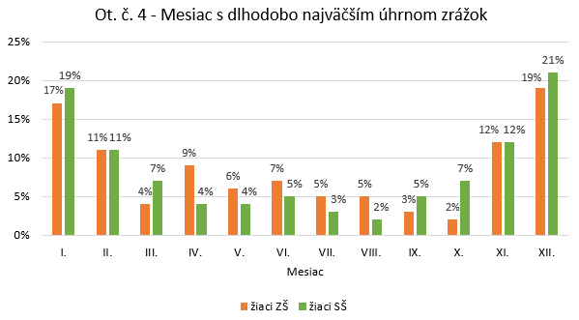

***Obr. 31*** *Mesiac s dlhodobo najväčším úhrnom zrážok v oblasti Trenčianskej kotliny*

O hydrologických pomeroch skúmanej oblasti pojednávala otázka č. 5, kedy žiaci mali priradiť k 4 vybraným vodným tokom, či sa jedná o pravostranný resp. ľavostranný prítok rieky Váh. Významné rozdiely v odpovediach žiakov ZŠ a SŠ pri uvedenej otázke neboli, pričom 77 % žiakov ZŠ malo všetky prítoky určené správne, 18 % žiakov ZŠ malo chybu pri určení jedného vodného toku (z nich až 85 % pri Bodovskom potoku). Odpovede zaznamenané žiakmi SŠ boli v 92 % prípadov správne, pričom nikto zo žiakov nemal viac než dve chybné odpovede. V šiestej otázke mali žiaci určiť, z ktorého storočia pochádza uvedená pamiatka (Rímsky nápis na hradnej skale Trenčianskeho hradu). Výrazne vyššiu úspešnosť pri uvedení správnej odpovede (2. storočie nášho letopočtu, konkrétne rok 179) dosiahli žiaci ZŠ (57 %) oproti žiakom SŠ (24 %). Za vyššou úspešnosťou žiakov ZŠ môžeme vidieť uplatnenie medzipredmetových vzťahov, kedy došlo v posledných rokoch k navýšeniu týždennej časovej dotácie hodín dejepisu na ZŠ[29], čo má podľa viacerých pedagógov zo skúmanej oblasti pozitívny vplyv na možnosť detailnejšieho štúdia miestnej oblasti a jej zaujímavostí, pamiatok už v 8. ročníku. V siedmej otázke mali žiaci uviesť 3 populačne najväčšie mestá/obce vo vymedzenom území. Okrem mesta Trenčín, ktoré uviedli všetci žiaci na prvom mieste, boli na ďalších miestach zastúpené aj mestá, ktoré sa nenachádzajú v oblasti Trenčianskej kotliny (napr. Nové Mesto nad Váhom, Ilava). Druhú resp. tretiu populačne najväčšiu obec (Trenčianska Turná, resp. Trenčianske Stankovce) správne určila približne pätina respondentov.

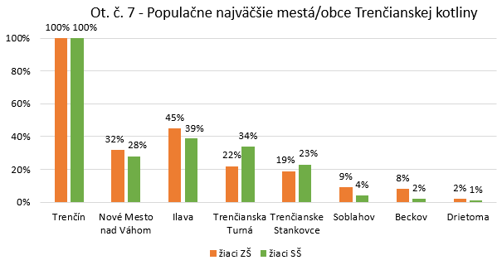

***Obr. 32*** *Populačne najväčšie mestá/obce Trenčianskej kotliny*

Ôsma otázka overovala schopnosť žiakov bez pomoci mapy usporiadať 5 vybraných obcí Trenčianskej kotliny od najsevernejšej po najjužnejšiu. Až 83 % žiakov ZŠ a 94 % žiakov SŠ uvedenú úlohu vyriešilo správne, približne 3 % všetkých respondentov usporiadalo uvedené obce opačne, tj, začali najjužnejšou. V deviatej otázke mali žiaci posúdiť nezamestnanosť v skúmanom území. Pri porovnaní jednotlivých odpovedí žiakov ZŠ a SŠ je jednoznačne viditeľná lepšia orientácia v danej problematike u žiakov SŠ, kedy až 89 % respondentov správne označilo skúmané územie za časť Slovenska s veľmi nízkou nezamestnanosťou (pre porovnanie – len 35 % žiakov ZŠ vybralo rovnakú možnosť). Približne polovica žiakov ZŠ sa domnieva, že nezamestnanosť v Trenčianskej kotline dosahuje priemerné hodnoty. Z následnej diskusie so žiakmi ZŠ vyplynulo, že pojem *nezamestnanosť* pre nich nebol príliš známy, vyučujúci mu na svojich hodinách nevenovali dostatočný priestor a žiakom tak chýbal teoretický základ daného pojmu.

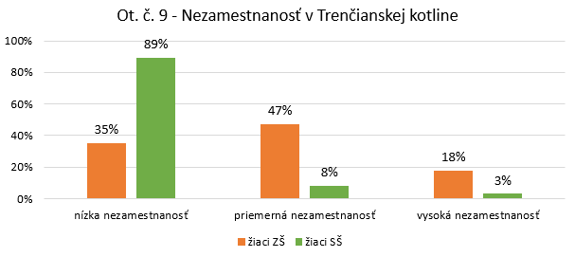***Obr. 33*** *Nezamestnanosť v Trenčianskej kotline*

Desiata otázka bola zameraná na vysvetlenie významu skratky TMM (Trenčín – mesto módy). V odpovediach žiakov jednotlivých typov škôl sú opäť viditeľné významné rozdiely. Približne 68 % žiakov ZŠ dokáže uvedenú skratku presne definovať. Pri žiakoch SŠ môžeme pozorovať výraznú neznalosť uvedenej skratky, nakoľko iba 30 % z nich uviedlo jej správny význam. Uvedený rozdiel v úspešnosti žiakov môže byť spôsobený skutočnosťou, že na stredných školách študuje veľká časť žiakov, ktorí nepochádzajú, resp. nežijú priamo v meste Trenčín, ale v jeho okolí. Skratka TMM postupom času, aj vďaka zmenám v priemyselnej výrobe mesta Trenčín, stráca svoje miesto vo výučbe na jednotlivých typoch škôl, čo jednoznačne interpretujú výsledky žiakov pri odpovedi na uvedenú otázku.

V jedenástej otázke bolo zisťované, ktorý z uvedených priemyselných podnikov zamestnáva v Trenčianskej kotline najviac zamestnancov[30]. Odpovede žiakov ZŠ príliš nekorešpondujú s reálnou skutočnosťou, nakoľko len štvrtina z nich vybrala správnu odpoveď. Podľa uvedenej vzorky žiakov má najviac zamestnancov priemyselný podnik, ktorý ich má (z vybraných podnikov) v skutočnosti najmenej. Žiaci SŠ majú o priemyselných podnikoch výrazne lepšie znalosti, nakoľko až 77 % z nich odpovedalo na uvedenú otázku správne.

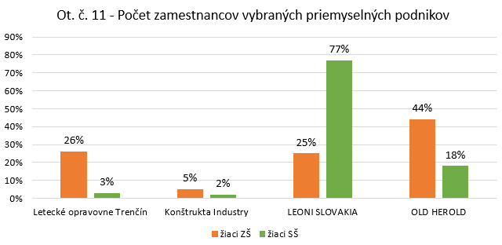***Obr. 34*** *Počet zamestnancov vybraných priemyselných podnikov Trenčianskej kotliny*

Posledná otázka bola zameraná na správne priradenie obrázkov k názvom obce, v blízkosti ktorej sa uvedená pamiatka/stavba nachádza. Približne 87 % žiakov ZŠ a 85 % žiakov SŠ sa podarilo vytvoriť všetky štyri dvojice správne, približne 10 % žiakov oboch skupín malo dve dvojice priradené chybne.

Pri celkovom hodnotení dotazníka môžeme konštatovať, že poznatky žiakov vybraných ZŠ a SŠ vo vymedzenom území sú na priemernej úrovni, pričom lepšie povedomie o Trenčianskej kotline a najmä jej socioekonomických prvkoch majú žiaci SŠ. Jedná sa o prirodzený fakt, nakoľko obsah učiva na SŠ je prevažne orientovaný skôr na socioekonomickú charakteristiku jednotlivých oblastí Slovenska než na fyzickogeografickú charakteristiku, ktorá má svoje primárne miesto v obsahu učiva ZŠ. Pri následných diskusiách so žiakmi ZŠ o obsahu dotazníka často konštatovali, že niektoré pojmy (napr. nezamestnanosť), prípadne názvy niektorých priemyselných podnikov vybranej oblasti sú pre nich úplne neznáme. Žiaci vybraných SŠ často konštatovali, že téme miestna krajina sa počas svojho štúdia venovali skôr na ZŠ prostredníctvom rôznych projektov, než na SŠ, kde najmä z časových dôvodov nezostával pre danú tému a ich projekty žiadny priestor. Nakoľko pre žiakov je Trenčianska kotlina miestom ich života, je nutné konštatovať, že znalosti o uvedenej oblasti sú u žiakov ZŠ aj SŠ nedostačujúce. K lepšiemu povedomiu o skúmanom území nielen u žiakov, ale aj u učiteľov geografie, by mali prispieť vytvorené učebné materiály o oblasti Trenčianskej kotliny.

# 8 Analýza začlenenia témy miestna krajina v učebniciach geografie pre ZŠ a SŠ

Miestna krajina neodmysliteľne patrí k vyučovaniu geografie na ZŠ a SŠ. Žiaci sa s danou témou zoznamujú už v 3. a 4. ročníku ZŠ v predmete vlastiveda, vo vyšších ročníkoch poznatky o miestnej krajine čiastočne rozvíjajú v predmete geografia. Aj napriek týmto skutočnostiam nie je v súčasnosti na slovenskom trhu dostupná ucelená učebnica miestnej krajiny schválená MŠVVŠ SR. Spomínaná téma je do dostupných učebníc pre ZŠ a SŠ zaradená len okrajovo, často ako súčasť učiva, ktoré sa zaoberá regionálnou geografiou Slovenska a jeho regiónmi. Nasledujúca časť predkladanej rigoróznej práce analyzuje dostupné učebnice geografie a vlastivedy pre ZŠ (resp. SŠ) a priestor, ktorý je v nich venovaný téme miestnej krajiny.

*RUŽEK, Ivan a kol.:* **Geografia pre 5. ročník základných škôl**

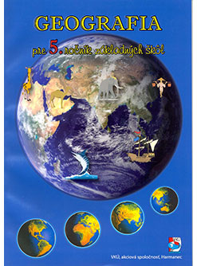*Harmanec: VKÚ, 2009*

Obsahom učebnice sú 3 hlavné tematické celky, konkrétne *Objavovanie našej planéty, Mapa a glóbus, Cestujeme a spoznávame našu Zem*. Témou miestnej krajiny sa zaoberá kapitola *Vychádzka do okolia,* ktorá podáva žiakom informácie, na čo majú zamerať svoju pozornosť pred a počas vychádzky, poskytuje námety na voľbu samotnej trasy vychádzky, návrhy na prácu s mapou v teréne, využitie systému GPS a Geocaching.

*TOLMÁČI, Ladislav a kol.:* **Geografia pre 9. ročník ZŠ[31] a 4. ročník gymnázia**

**s osemročným štúdiom**

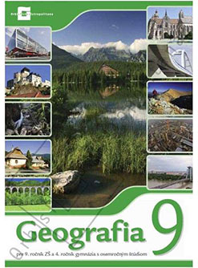*Bratislava: Orbis Pictus Istropolitana, 2012*

Učebnica je obsahovo rozdelená do 4 častí: *Poloha Slovenska, Príroda Slovenska, História, obyvateľstvo, sídla a hospodárstvo, Regióny Slovenska a možnosti ich rozvoja.* Problematike miestnej krajiny je venovaná kapitola s názvom *Projekt Slovensko a miestna krajina* (rozsah 1 strana). Text ponúka žiakom návrh, ako formou projektu postupovať pri spoznávaní svojej obce, pričom dôraz je kladený na polohu, fyzickogeografické a socioekonomické prvky, kultúru, históriu, významné osobnosti danej obce. Charakteristika miestnej krajiny v širšom slova zmysle (územie jednotlivých krajov SR) je spracovaná v druhej polovici učebnice, pričom každému kraju sú venované 4 strany, na ktorých je celková charakteristika daného kraja doplnená o mapy prírodných podmienok a pamätihodností, graf vývoja počtu obyvateľov krajského mesta a národnostného zloženia obyvateľstva daného kraja.

*TOLMÁČI, Ladislav a kol.:* **Geografia pre 3. ročník gymnázií**

*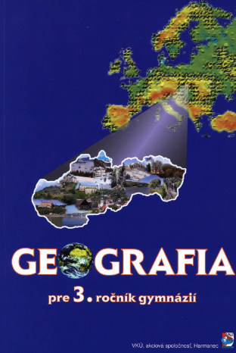 Harmanec: VKÚ, 2011*

Uvedená učebnica obsahuje 4 hlavné tematické celky: *Príroda, Obyvateľstvo a sídla, Hospodárstvo, Regióny Slovenska*. Problematika miestnej krajiny je v učebnici okrajovo zastúpená v rozsahu 1 strany, kde autori poskytujú žiakom námety na rozšírenie poznatkov o Slovensku prostredníctvom tvorby referátov, projektov, diskusných panelov zameraných na miestnu krajinu. Pred samotnou tvorbou autori odporúčajú žiakom región miestnej krajiny presne vymedziť, následne ponúkajú zoznam 28 navrhovaných tém na vypracovanie referátov a diskusných panelov. Charakteristika jednotlivých regiónov Slovenska na úrovni jednotlivých krajov, ktorú môžu žiaci pri vypracovávaní referátov využiť, je spracovaná v druhej polovici učebnice. Každému kraju je venovaných 6 strán, ktoré obsahujú jeho celkovú charakteristiku, porovnanie jednotlivých okresov v rámci rozlohy, počtu obyvateľov a ich prirodzeného a mechanického pohybu doplnenú o fotografie významných dominánt a pamätihodností.

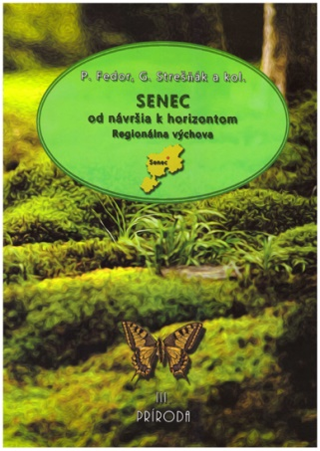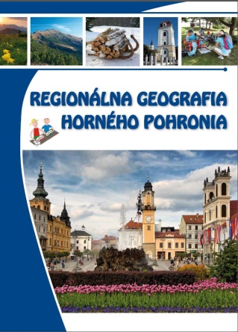 Tvorba učebníc, ktoré by sa venovali len geografii miestnej krajiny, tak často zostáva na iniciatíve samotných pedagógov. Predovšetkým vďaka ich zanietenosti mohli vzniknúť učebnice pojednávajúce o miestnej krajine vybraných regiónov Slovenska. K takýmto učebniciam môžeme zaradiť publikáciu *Regionálna geografia Horného Pohronia* (Čižmárová a kol., 2013), ktorá je určená pre žiakov 2. stupňa ZŠ. Učebnica v 14. kapitolách predstavuje základnú charakteristiku spomínaného regiónu, pričom poskytuje žiakom priestor aj na vlastnú sebarealizáciu vo forme projektov a úloh rôznej náročnosti. Netradičné názvy jednotlivých kapitol (napr. *Poklady, po ktorých kráčame –* popisuje špecifiká regiónu, nerastné bohatstvo, históriu banskej činnosti, resp. *Z voza do vozňa –* charakterizuje historický a súčasný vývoj dopravy) majú okrem zachytenia hlavnej myšlienky danej témy za úlohu aj podnietiť u žiakov záujem o miestny región a jeho ďalšie objavovanie. Ďalšie učebnice podporujúce vyučovanie regionálnej výchovy na Slovensku boli vytvorené pod vedením Fedora, Strešňáka a kol. (2015; 2017). Jedná sa o 2 diely učebnice určenej pre ZŠ aj SŠ s názvom *Senec – od návršia k horizontom* (1. diel: Príroda, 2. diel: Dejiny – 1. časť)*.* Podobne ako u Čižmárovej a kol. (2013) majú aj jednotlivé kapitoly učebníc Fedora, Strešňáka a kol. (2015; 2017) netradičné názvy podnecujúce záujem žiakov o štúdium miestnej krajiny (napr. *Na poliach je život, Zelene nie je nikdy dosť, V moci kráľa a stredovekých zemepánov)*. V prvom diely autori pojednávajú o samotnej polohe seneckého regiónu v rámci Európy a Slovenska, následne je pozornosť zameraná na geologický vývoj, pôdny pokryv, vegetáciu, živočíšstvo a inšpirácie pre ochranu životného prostredia skúmanej oblasti. Druhý diel je obsahovo zameraný na dejiny vymedzeného regiónu od praveku až po 18. storočie, pričom zahŕňa poznatky o tradičných ľudových odevoch a zvyklostiach, cechoch, remeslách, prvom osídľovaní a premenách regiónu v sledovanom období. V budúcnosti plánujú autori vydať aj ďalší diel učebnice s názvom *Senec – od návršia k horizontom* (3. diel: Dejiny – 2. časť).

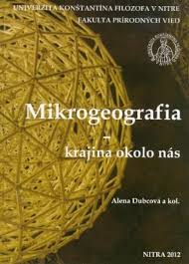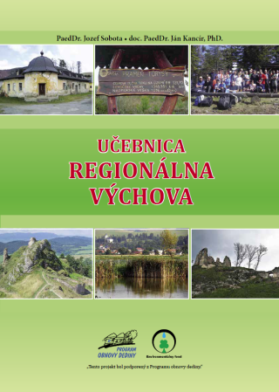 Publikáciu, ktorá pojednáva o mikroregióne Horná Torysa, vytvorili Kancír a Sobota (2015) pod názvom *Učebnica regionálna výchova*, ktorá je primárne určená pre žiakov SŠ, čiastočne využiteľná aj na 2. stupni ZŠ. Jej koncepcia zahŕňa komplexnú geografickú charakteristiku uvedeného mikroregiónu, ktorá je doplnená o charakteristiku jednotlivých obcí, osobnosti regiónu, ľudovú architektúru, miestne tradície, národnohistorické pamiatky, chránené územia a objekty. Zaujímavosťou učebnice je aj kalendár pravidelných podujatí, ktoré sa uskutočňujú v regióne, či šarišsko-slovenský slovník. Pre edukačné účely bol k učebnici vytvorený súbor 10 pracovných listov a metodická príručka pre pedagógov. V roku 2012 bola na Slovensku vydaná publikácia Dubcovej a kol. (2012) *Mikrogeografia – krajina okolo nás*, v ktorej autorský kolektív spracoval komplexnú mikroregionálnu charakteristiku územia obce Prašice nachádzajúcej sa v Nitrianskom samosprávnom kraji. Učebný text je rozdelený do dvoch častí, v prvej časti sú spracované základné geografické informácie o obce Prašice, v druhej časti ich konkrétna didaktická aplikácia na základe vyučovania v teréne s podnázvom *„Ako na to v škole“*. Uvedená publikácia je prioritne určená pre vysokoškolských študentov (budúcich učiteľov geografie), ako aj učiteľov geografie na ZŠ a SŠ, prípadne pre študentov s kladným vzťahom k skúmanému územiu, ktorí ho tak na základe získaných poznatkov z učebného textu budú môcť lepšie spoznať.

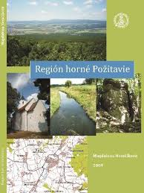Oblasťou západného Slovenska, konkrétne územím okresu Zlaté Moravce, sa vo svojej publikácii *Región Horné Požitavie* zaoberala Nemčíková (2009). Uvedená učebnica je určená pre žiakov na 1. a 2. stupni ZŠ a poskytuje komplexnú geografickú charakteristiku skúmaného územia. Učebnica však pôsobí nepríťažlivým dojmom, tradičné názvy jednotlivých kapitol (Príroda a krajina, História a kultúra, Obyvateľstvo atď.) dopĺňa nadmerné množstvo textu, niektoré nekvalitné mapové výstupy, zastarané číselné údaje (z roku 2001, resp. 2007), a ilustrácie nesúvisiace s textom, prípadne skúmaným územím.

V súčasnosti vzniká na Pedagogickej fakulte Prešovskej univerzity v Prešove ďalšia regionálna učebnica miestnej krajiny s pracovným názvom *Regionálna učebnica vlastivedy: Prešov a okolie*, ktorej hlavným cieľom je poskytnúť didakticky spracovaný zdroj základných poznatkov o predmetnom území pre potreby súčasných aj budúcich pedagógov pôsobiacim v meste Prešov a jeho okolí (Kancír, 2016). Komplexný učebný materiál sa bude skladať zo samotnej učebnice, pracovných listov a metodických pokynov pre učiteľov. Jedným z kľúčových didaktických prvkov budú bádateľsky orientované edukačné aktivity, ktorých účinnosť bude experimentálne overovaná v pedagogickej praxi. Pre skúmanú oblasť Trenčianskej kotliny a jej blízkeho okolia nebola doteraz vytvorená učebnica, ktorá by sa venovala jej implementácii do vyučovania vlastivedy, resp. geografie na ZŠ a SŠ.

# 9 Návrh začlenenia témy miestna krajina do IŠVP pre ZŠ a SŠ

Pri súčasnom modeli vyučovania geografie na ZŠ a SŠ je implementácia témy miestna krajina do jej vyučovania na uvážení samotných pedagógov, nakoľko vo vzdelávacích štandardoch IŠVP pre geografické vzdelávanie na 2. stupni ZŠ a SŠ nie je presne uvedené, ako a kam majú túto tému zaradiť. Nasledujúca časť rigoróznej práce ponúka návrh, kde by bolo možné začleniť tému miestna krajina do vzdelávacích štandardov pre 2. stupeň ZŠ a SŠ aj s uvedením výkonového a obsahového štandardu[32].

**ZÁKLADNÉ ŠKOLY**

Vo vzdelávacích štandardoch geografie pre 5. ročník ZŠ nachádzame niekoľko možností na implementáciu témy miestna krajina. Prvým z nich je štandard *Zobrazovanie Zeme*, v ktorom sa žiaci zameriavajú na prácu s mapou, vyhľadávanie vybraných miest na mape pomocou geografických súradníc, porovnávanie vzdialenosti na mapách rôznych mierok, identifikáciu základných objektov v krajine („čítanie“ obsahu mapy). Konkrétne návrhy výkonového a obsahového štandardu sú uvedené v tabuľke 4.

***Tab. 4*** *Návrh na implementáciu témy miestna krajina do vzdelávacieho štandardu*

*Zobrazovanie Zeme v učive geografie pre 5. ročník ZŠ*

|  |  |
| --- | --- |
| **VÝKONOVÝ ŠTANDARD** | **OBSAHOVÝ ŠTANDARD** |
| **Žiak na konci 5. ročníka ZŠ vie/dokáže:**   * určiť významné miesta v miestnej krajine   pomocou geografických súradníc   * vytvoriť jednoduchú mapu okolia svojho   bydliska/školy   * vytvoriť jednoduchý plán cesty do školy   a určiť jej približnú dĺžku   * vyhľadať na mapách rôznych mierok, na   dostupných mapových portáloch významné prvky miestnej krajiny | poludníky, rovnobežky, geografická sieť  mapa, povinné a nadstavbové  prvky mapy, mapové značky, farby  na mapách  výpočet vzdialeností na mapách  GPS  mapy v tlačenej a digitálnej podobe,  mapové portály |

Zdroj: vlastné spracovanie

Ďalším vhodným vzdelávacím štandardom pre začlenenie témy miestna krajina do geografického vzdelávania v 5. ročníku ZŠ je štandard *Geografické exkurzie a vychádzky*, v ktorom je hlavná pozornosť venovaná vytýčeniu trasy geografickej vychádzky, odhadnutiu jej dĺžky a náročnosti. Tabuľka 5 uvádza návrh výkonového a obsahového štandardu so začlenením miestnej krajiny.

***Tab. 5*** *Návrh na implementáciu témy miestna krajina do vzdelávacieho štandardu*

*Geografické exkurzie a vychádzky v učive geografie pre 5. ročník ZŠ*

|  |  |
| --- | --- |
| **VÝKONOVÝ ŠTANDARD** | **OBSAHOVÝ ŠTANDARD** |
| **Žiak na konci 5. ročníka ZŠ vie/dokáže:**   * navrhnúť trasu geografickej vychádzky   v miestnej krajine, opísať jej priebeh  a významné prvky   * znázorniť trasu vychádzky do mapy,   odhadnúť jej dĺžku a náročnosť   * navrhnúť geografickú exkurziu v miestnej   krajine, odôvodniť jej účel a význam   * pomocou mapy (GPS prístroja) nájsť zaujímavé miesto vychádzky/exkurzie | povinné turistické vybavenie,  turistická mapa, orientácia mapy  buzola (kompas), výpočty a farby na  mapách  nadmorská výška, vrstevnice, sklon  svahu, turistické značky  GPS, Geocaching |

Zdroj: vlastné spracovanie

V 5. ročníku ZŠ by bolo možné tému miestnej krajiny čiastočne zaradiť aj do štandardu *Cestujeme po Zemi*, kedy by žiak na príklade vybranej pamiatky miestnej krajiny zapísanej v Zozname prírodného a kultúrneho dedičstva UNESCO zhodnotil význam jej ochrany a prínos pre rozvoj cestovného ruchu v danej oblasti, prípadne by navrhol ďalšiu pamiatku, ktorá by mohla byť do uvedeného zoznamu zapísaná, a objasnil hlavné dôvody jej zapísania. V učive geografie 6. ročníka (resp. 9. ročníka) ZŠ, kedy sa žiaci podľa IŠVP zaoberajú Afrikou a Áziou (resp. Austráliou a Oceániou, Polárnymi oblasťami, Amerikou), nachádzame len sporadické množstvo príležitostí na zaradenie témy miestna krajina do vyučovania. Možnosťou môže byť napr. diskusia o prírodných odlišnostiach (sopky, tajfúny, trvalo zaľadnené územia) medzi regiónmi sveta a miestnou krajinou, prípadne vzájomné porovnanie životnej úrovne obyvateľstva a hospodárskej vyspelosti jednotlivých regiónov sveta s miestnou krajinou. V 7. ročníku ZŠ je zavádzaním IŠVP do vyučovania geografie venovaná hlavná pozornosť regionálnej geografii Európy. Tému miestnej krajiny sem čiastočne môžeme implementovať napr. pri vysvetlení dôsledkov dlhodobého vplyvu človeka na pôvodnú prírodnú krajinu v Európe v porovnaní s miestnou krajinou, alebo pri zhodnotení predpokladov miestnej krajiny na jej prínos v oblasti cestovného ruchu v Európe. Väčšiu príležitosť pre zaradenie vyššie spomínanej témy do učiva geografie vidíme v 8. ročníku ZŠ, kedy sa žiaci podľa IŠVP zaoberajú regionálnou geografiou Slovenska a jeho jednotlivými regiónmi. Tabuľka 6 na nasledujúcej strane uvádza možnosti zaradenia témy miestna krajina do vzdelávacieho štandardu *Slovensko* vo vyučovaní geografie v 8. ročníku ZŠ.

***Tab. 6*** *Návrh na implementáciu témy miestna krajina do vzdelávacieho štandardu Slovensko*

*v učive geografie pre 8. ročník ZŠ*

|  |  |
| --- | --- |
| **VÝKONOVÝ ŠTANDARD** | **OBSAHOVÝ ŠTANDARD** |
| **Žiak na konci 8. ročníka ZŠ vie/dokáže:**   * stanoviť kritéria pre vymedzenie miestnej   krajiny   * zhodnotiť polohu miestnej krajiny v rámci   Slovenska (podľa administratívneho  členenia, prípadne iných kritérií)   * identifikovať na mape významné krajinné   prvky Slovenska zasahujúce oblasť  miestnej krajiny   * popísať základnú prírodnú a socioekonomickú charakteristiku   miestnej krajiny s dôrazom na jej špecifiká   * s pomocou štatistických údajov vytvoriť   zoznam najľudnatejších obcí/miest  miestnej krajiny   * charakterizovať odvetvovú štruktúru   priemyslu v miestnej krajine   * zhodnotiť možnosti miestnej krajiny   z pohľadu rozvoja cestovného ruchu   * popísať najvýznamnejšie problémy   miestnej krajiny   * zhodnotiť možnosti cezhraničnej spolupráce miestnej krajiny so susednými štátmi | geomorfologické jednotky, Trenčianska  kotlina, Biele Karpaty, Považský Inovec  klimatické oblasti, Váh, Vážska kaskáda,  minerálne a termálne pramene  vegetačné stupne, veľkoplošné  a maloplošné chránené územia  história, obyvateľstvo, administratívne  členenie, sídla  poľnohospodárstvo, priemysel, ťažba nerastných surovín, doprava, cestovný  ruch, zdravotníctvo, školstvo  pamiatky zaradené v Zozname  svetového a kultúrneho dedičstva  UNESCO  problémy Slovenska a regiónov  cezhraničná spolupráca  možnosti rozvoja miestnej krajiny  významné osobnosti |

Zdroj: vlastné spracovanie

**STREDNÉ ŠKOLY**

Hlavným cieľom učebného predmetu geografia na SŠ je podľa ŠPÚ (online, 2019k) rozvíjať u žiakov poznanie o výnimočnosti a jedinečnosti planéty Zem. Základy tohto poznania získali žiaci už na ZŠ. Vzdelávacie štandardy IŠVP pre SŠ nezaraďujú učivo geografie do jednotlivých ročníkov tak, ako je tomu na ZŠ, ale uvádzajú len očakávané výstupy, ktoré by si mal žiak absolvovaním daného predmetu získať. Vyučovanie témy miestna krajina je možné zahrnúť do 4 obsahovo podobných vzdelávacích štandardov, ako tomu je na ZŠ, avšak väčší dôraz bude pri formulovaní výkonových štandardov kladený na samostatnú a tvorivú činnosť žiaka, prezentáciu jeho vlastných názorov a interpretáciu získaných poznatkov. Jednotlivé návrhy možnej implementácie miestnej krajiny do učiva geografie na SŠ sú uvedené v tabuľkách 7–10.

***Tab. 7*** *Návrh na implementáciu témy miestna krajina do vzdelávacích štandardov Geografia*

*v praxi, Zdroje poznávania v geografii v učive geografie pre SŠ*

|  |  |
| --- | --- |
| **VÝKONOVÝ ŠTANDARD** | **OBSAHOVÝ ŠTANDARD** |
| **Žiak vie/dokáže:**   * samostatne vyhľadať a interpretovať štatistické údaje o obyvateľstve miestnej   krajiny   * využívať dostupné zdroje informácií (mapy, tabuľky, kartogramy, kartodiagramy) k prezentácií poznatkov o miestnej krajine | zdroje geografických informácií  mapa, kartogram, kartodiagram,  tabuľka, schéma |

Zdroj: vlastné spracovanie

***Tab. 8*** *Návrh na implementáciu témy miestna krajina do vzdelávacieho štandardu Geografické*

*exkurzie a vychádzky v učive geografie pre SŠ*

|  |  |
| --- | --- |
| **VÝKONOVÝ ŠTANDARD** | **OBSAHOVÝ ŠTANDARD** |
| **Žiak vie/dokáže:**   * navrhnúť trasu geografickej vychádzky   v miestnej krajine, vypočítať jej dĺžku,  vypracovať časový harmonogram   * znázorniť trasu vychádzky a významné   prvky trasy do mapy   * pomocou turistickej mapy miestnej krajiny odhadnúť náročnosť prístupu k významným bodom trasy vychádzky (vrcholy, prírodné a kultúrno-historické   pamiatky)   * vypočítať výškový rozdiel medzi   začiatočným a koncovým bodom trasy  vychádzky   * diskutovať o bezpečnosti pohybu   a pobyte v teréne   * navrhnúť možnosti geografických exkurzií v miestnej krajine, odôvodniť ich účel a význam, zhodnotiť hlavné výhody   a nevýhody jednotlivých návrhov   * pomocou GPS prístroja, resp. mobilného telefónu, vyhľadať miesto s danými geografickými súradnicami, navrhnúť k nemu najvhodnejšiu trasu | povinné turistické vybavenie,  turistická mapa, orientácia mapy  buzola (kompas), výpočty a farby na  mapách, členitosť terénu  nadmorská výška, vrstevnice, sklon  svahu, turistické značky  GPS, Geocaching |

Zdroj: vlastné spracovanie

***Tab. 9*** *Návrh na implementáciu témy miestna krajina do vzdelávacieho štandardu Regionálna*

*a humánna geografia v učive geografie pre SŠ*

|  |  |
| --- | --- |
| **VÝKONOVÝ ŠTANDARD** | **OBSAHOVÝ ŠTANDARD** |
| **Žiak vie/dokáže:**   * na príklade miestnej krajiny vysvetliť   príčiny a súčasné trendy migrácie   * pomocou grafov, tabuliek a diagramov interpretovať informácie o vekovom a národnostnom zložení obyvateľstva   obce/mesta   * vytvoriť vekovú pyramídu obyvateľstva   danej obce/mesta, zhodnotiť ju a  diskutovať o nej   * uviesť hlavné problémy obyvateľstva obce/mesta, navrhnúť možnosti ich   riešenia   * zhodnotiť životnú úroveň obyvateľov obce/mesta, navrhnúť možnosti jej   zlepšenia, identifikovať možné hrozby   * zhodnotiť postavenie obce/mesta z hľadiska lokalizačných činiteľov   priemyselnej výroby   * analyzovať dostupné štatistické a ekonomické ukazovatele podnikov v obci/meste, navrhnúť možnosti ich rozvoja | pohyb obyvateľstva, natalita, mortalita, prirodzený prírastok a úbytok  obyvateľstva, veková pyramída  mechanický pohyb obyvateľstva (migrácia, trendy migrácie medzi obcou  a mestom)  štruktúra obyvateľstva  sídla, hospodárstvo, HDP  problémy obyvateľstva  (nezamestnanosť, životná úroveň) |

Zdroj: vlastné spracovanie

***Tab. 10*** *Návrh na implementáciu témy miestna krajina do vzdelávacieho štandardu Slovensko*

*v učive geografie pre SŠ*

|  |  |
| --- | --- |
| **VÝKONOVÝ ŠTANDARD** | **OBSAHOVÝ ŠTANDARD** |
| **Žiak vie/dokáže:**   * stanoviť kritéria pre vymedzenie miestnej   krajiny, vymedziť miestnu krajinu na  rôznych tematických mapách   * zhodnotiť polohu miestnej krajiny v rámci   Slovenska, diskutovať o nej   * identifikovať na mape významné krajinné   prvky Slovenska zasahujúce oblasť  miestnej krajiny, analyzovať ich vplyv na  prírodu miestnej krajiny   * popísať základnú prírodnú a socioekonomickú charakteristiku   miestnej krajiny s dôrazom na jej špecifiká, porovnať ju s inými regiónmi  Slovenska, uviesť hlavné rozdiely   * s pomocou štatistických údajov vytvoriť   zoznam najľudnatejších obcí/miest  miestnej krajiny, diskutovať o zmenách  počtu obyvateľov jednotlivých obcí/miest   * diskutovať o najvýznamnejších funkciách   obcí/miest miestnej krajiny   * porovnať odvetvovú štruktúru priemyslu v miestnej krajine s ostatnými regiónmi   Slovenska, zhodnotiť jej hlavné výhody  a nevýhody, vysvetliť príčiny hospodárskych problémov miestnej  krajiny a odhadnúť ich ďalší vývoj   * zhodnotiť možnosti miestnej krajiny   z pohľadu rozvoja cestovného ruchu,  navrhnúť možnosti jej propagácie   * analyzovať hlavné problémy miestnej   krajiny, navrhnúť možnosti ich riešenia   * zhodnotiť a navrhnúť možnosti   cezhraničnej spolupráce miestnej krajiny so susednými štátmi | geomorfologické členenie, Trenčianska  kotlina, Biele Karpaty, Považský Inovec  klimatické oblasti, podnebie a počasie, Váh, Vážska kaskáda, minerálne  a termálne pramene  vegetačné stupne, veľkoplošné  a maloplošné chránené územia  zloženie obyvateľstva, administratívne  členenie, vývoj osídlenia, sídla  poľnohospodárstvo, odvetvová štruktúra priemyslu, doprava, oblasti cestovného ruchu, zdravotníctvo,  školstvo  problémy Slovenska, regiónov, miestnej  krajiny  SWOT analýza  cezhraničná spolupráca  možnosti rozvoja miestnej krajiny  významné osobnosti |

Zdroj: vlastné spracovanie

# 10 Návrh a evaluácia učebných materiálov

Jedným z výstupov predloženej rigoróznej práce sú aj vytvorené učebné materiály, konkrétne učebný text, naň nadväzujúci súbor pracovných listov a návrh terénnych cvičení. Učebné materiály nie sú určené len pre žiakov jedného ročníka (s výnimkou terénnych cvičení), ale majú slúžiť všetkým žiakom ZŠ a SŠ v skúmanom území, ako aj samotným pedagógom. Všetky vytvorené učebné materiály sú súčasťou príloh na priloženom CD.

## 10.1 Návrh učebného textu

Učebný text s názvom *Regionálna geografia Trenčianskej kotliny* je vytvorený na podporu vyučovania témy miestna krajina na ZŠ a SŠ v skúmanom území, ktorej vyučovanie by malo prebiehať najmä v 8. ročníku ZŠ ako súčasť tematického celku Regionálna geografia Slovenska, resp. v 3. ročníku SŠ ako súčasť celku Regióny sveta. Učebný text je rozdelený do 14 kapitol, ktorých netradičné názvy majú žiaka upútať a motivovať ho k ich ďalšiemu štúdiu. Úvodná kapitola *Od Trenčína po Beckov* sa zaoberá samotným vymedzením skúmanej oblasti, ďalšie kapitoly *Po čom kráčame, Nevyspytateľné počasie, Váh a jeho spoločníci, Rôzne farby pod zemou, Rastú a žijú v našej blízkosti, Prírodu treba chrániť,* sa venujú základnej fyzickogeografickej charakteristike Trenčianskej kotliny. Socioekonomickú charakteristiku zastupujú kapitoly *Ľudia okolo nás, Trenčín v premenách času, Hospodárstvo nás živí, Po cestách, po železnici, Nakupujeme, študujeme, Za oddychom.* Posledná kapitola predstavuje súbor námetov na žiacke projekty rozdelených podľa obsahu učebného textu. Ku každej kapitole je v jej závere pripojený súbor otázok a úloh pre žiakov ZŠ a SŠ. Očakávané výstupy jednotlivých kapitol, ktoré sú taktiež rozdelené pre žiakov ZŠ a SŠ, sú uvedené v Prílohe č. 6.

Časová dotácia pre vyučovanie témy miesta krajina s využitím učebného textu *Regionálna geografia Trenčianskej kotliny* a súboru pracovných listov je stanovená na 12 vyučovacích hodín, kedy každej kapitole je venovaná 1 vyučovacia hodina s výnimkou kapitol *Rôzne farby pod zemou* a *Rastú a žijú v našej blízkosti*, ktoré sú spojené do 1 vyučovacej hodiny. Učebný text je uvedený v Prílohe č. 7 na priloženom CD.

### 10.1.1 Evaluácia učebného textu

Pilotné testovanie učebného textu prebiehalo v skúmanej oblasti v 3 triedach na Základnej škole na Ul. L. Novomeského v Trenčíne, kde sa ho zúčastnilo 75 žiakov 8. ročníka, taktiež v 3 triedach na Gymnáziu Ľ. Štúra v Trenčíne, kde sa do testovania zapojilo celkovo 93 žiakov 3. ročníka. Vzhľadom k nízkej časovej dotácii geografie na ZŠ a SŠ v skúmanom území bolo nutné učebný text rozdeliť na 3 časti (prvá časť obsahovala kapitoly 1 – 5, druhá časť obsahovala kapitoly 6 – 9, tretia časť obsahovala kapitoly 10 – 13). Následne prebehlo vzdelávanie v jednotlivých triedach podľa takto upraveného učebného textu, ktorý bol žiakom poskytnutý v tlačenej aj elektronickej podobe. Po absolvovaní vzdelávania bol žiakom poskytnutý krátky dotazník uvedený v Prílohe č. 3 slúžiaci na získanie spätnej väzby ohľadom učebného textu. Dotazník pozostával celkovo z 3 hlavných otázok, pričom prvá otázka obsahovala ďalších 6 čiastkových otázok. Dotazník vyplnilo všetkých 168 žiakov ZŠ a SŠ, pri jeho vyhodnocovaní neboli zistené významné rozdiely v odpovediach žiakov jednotlivých typov škôl. Prvá otázka bola zameraná na celkový dojem učebnice, ako ju vnímajú samotní žiaci, ktorí sa mali k jednotlivým bodom vyjadriť pomocou známky (podobne ako v škole). Prehľad priemerných získaných známok je uvedený v tabuľke 11.

***Tab. 11*** *Prehľad priemerných získaných známok za jednotlivé otázky*

|  |  |  |
| --- | --- | --- |
| **P.** | **OTÁZKA** | **PRIEMERNÁ ZÍSKANÁ ZNÁMKA** |
| **a)** | *Učebný text bol pre mňa príťažlivý a pútavý.* | 1,07 |
| **b)** | *Učebný text bol pre mňa primerane dlhý.* | 1,36 |
| **c)** | *Otázky v závere každej kapitoly boli pre mňa pochopiteľné.* | 1,24 |
| **d)** | *Počet otázok v závere každej kapitoly mi prišiel dostatočný.* | 1,39 |
| **e)** | *Kvalita obrázkov mi prišla dostačujúca.* | 1,11 |
| **f)** | *Po preštudovaní kapitol som sa dozvedel veľa nových poznatkov.* | 1,31 |

Zdroj: vlastné spracovanie

V druhej a tretej otázke mali žiaci vyjadriť svoj názor na hlavné kladné a záporné stránky učebného textu. Ako môžeme vidieť na nasledujúcich grafoch, približne tri štvrtiny všetkých opýtaných žiakov najviac oceňujú obrázky v učebnom texte. Potešiteľnou skutočnosťou je fakt, že približne 80 % opýtaných žiakov uviedlo, že učebnica nemá slabé stránky. Medzi ďalšie významné kladné stránky učebného textu žiaci zaradili tipy na výlety, zaujímavosti, netradičné názvy kapitol. K najčastejším slabým stránkam učebného textu patrilo veľké množstvo textu a nezaujímavosť tém.

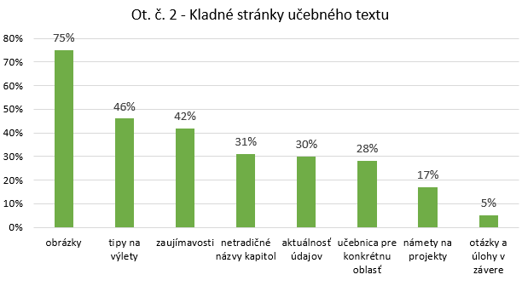

***Obr. 35*** *Kladné stránky učebného textu*

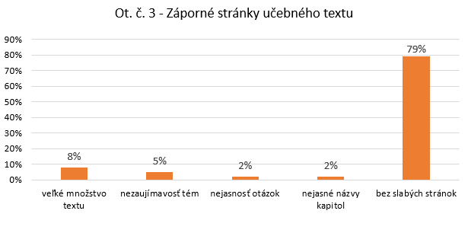

***Obr. 36*** *Záporné stránky učebného textu*

## 10.2 Návrh pracovného zošita

Súčasťou vytvorených učebných materiálov je aj *Súbor pracovných listov k učebnému textu Regionálna geografia Trenčianskej kotliny*, ktorý priamo nadväzuje na vytvorený učebný text. Pracovný zošit obsahuje 13 kapitol, ktoré korešpondujú s názvami kapitol v učebnom texte, vynechaná je len posledná kapitola *Námety na projekty.* Pracovný zošit rovnako ako učebný text neslúži len pre žiakov jedného ročníka na ZŠ resp. na SŠ, ale vyučujúci ho po určitej modifikácii môže využiť na každom stupni škôl. Úlohy v pracovnom zošite majú rozmanitý charakter, dominantnú úlohu zohráva práca so slepou mapou, tvorba správnych dvojíc, prípadne ďalšie úlohy podnecujúce záujem žiakov o štúdium miestnej krajiny. Žiaci sa tiež pri práci s pracovných zošitom naučia vytvoriť jednoduchú SWOT analýzu, predstavia návrh vlastnej firmy s uvedením potrebných údajov o nej, zistia vybrané údaje o škole, na ktorú chodia. Pracovný zošit uvedený v Prílohe č. 8 na priloženom CD by mal slúžiť na doplnenie a rozvíjanie poznatkov, ktoré žiaci získajú pri štúdiu učebného textu.

### 10.2.1 Evaluácia pracovného zošita

Pracovný zošit bol otestovaný vo vyučovaní geografie na rovnakých školách a triedach ako učebný text. Do testovania sa zapojil rovnaký počet žiakov, ako pri učebnom texte. Pracovný zošit bol tiež vzhľadom k nízkej časovej dotácii rozdelený na 3 časti, presne podľa delenia kapitol učebného textu. Žiakom boli potrebné pracovné listy poskytnuté v tlačenej podobe, celý pracovný zošit bol žiakom zaslaný v elektronickej forme. Vzhľadom k počtu úloh prebiehala práca s pracovnými listami čiastočne na vyučovacích hodinách, časť úloh mali žiaci vyriešiť v rámci ich domácej prípravy. Na záver bol žiakom poskytnutý dotazník uvedený v Prílohe č. 4, ktorý slúžil ako podklad pre získanie krátkeho hodnotenia pracovných listov. Dotazník pozostával z podobných otázok, ako dotazník pri učebnom texte. Vyplnilo ho všetkých 168 žiakov zapojených do pilotného testovania, pričom odpovede žiakov ZŠ a SŠ sa od seba opäť výrazne neodlišovali, takže všetky zistené údaje sú zahrnuté do spoločného výsledku. Prvá otázka, ktorá bola zameraná na zhodnotenie celkového dojmu pracovného zošita, obsahovala 5 čiastkových podotázok. Žiaci sa mali k jednotlivým bodom vyjadriť opäť pomocou známky, prehľad získaných priemerných známok je znázornený v tabuľke 12.

***Tab. 12*** *Prehľad získaných priemerných známok za jednotlivé otázky*

|  |  |  |
| --- | --- | --- |
| **P.** | **OTÁZKA** | **PRIEMERNÁ ZÍSKANÁ ZNÁMKA** |
| **a)** | *Pracovný zošit bol pre mňa príťažlivý a pútavý.* | 1,11 |
| **b)** | *Jednotlivé pracovné listy mali primeraný rozsah.* | 1,47 |
| **c)** | *Jednotlivé úlohy v pracovných listoch boli pre mňa pochopiteľné.* | 1,20 |
| **d)** | *Jednotlivé úlohy v pracovných listoch boli dostatočne rozmanité.* | 1,09 |
| **e)** | *Pri riešení úloh som sa dozvedel veľa nových poznatkov.* | 1,32 |

Zdroj: vlastné spracovanie

Druhá a tretia otázka dotazníka pojednávala o zaujímavosti jednotlivých úloh. Z nasledujúceho obrázka 37 je zrejmé, že žiakov najviac zaujali úlohy o vlastnej firme, SWOT analýza, vytváranie správnych dvojíc. Časť žiakov zaujali aktivizujúce úlohy, ako sú aktivita „posed“, či denné meranie teploty vzduchu. Z obrázku 38 vyplýva, že približne 70 % žiakov nenašlo v pracovných listoch nezaujímavú úlohu, zostávajúcim žiakom sa zdala neatraktívna práca so slepou mapou, či dopĺňanie slov do textu.

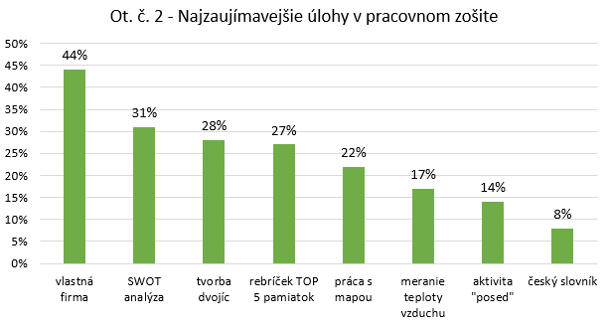

***Obr. 37*** *Najzaujímavejšie typy úloh v pracovnom zošite*

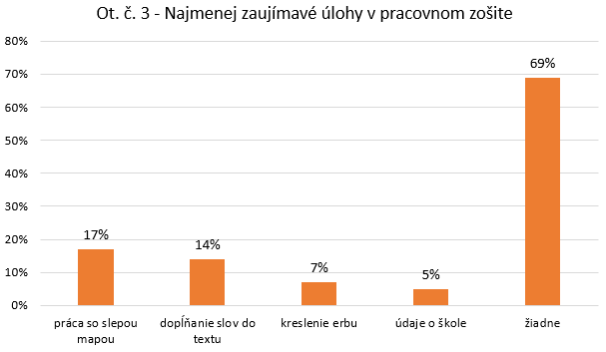

***Obr. 38*** *Najmenej zaujímavé typy úloh v pracovnom zošite*

## 10.3 Návrh terénnych cvičení

Súčasťou predkladaného návrhu učebných materiálov pre vyučovanie témy miestna krajina v oblasti Trenčianskej kotliny je aj vlastný návrh 3 terénnych cvičení, pričom prvé terénne cvičenie je určené pre žiakov 8. ročníka ZŠ (resp. pre terciu na nižšom stupni gymnázia), ďalšie dve cvičenia sú určené pre žiakov stredných škôl[33]. Súčasťou každého návrhu je metodický list obsahujúci názov terénneho cvičenia, cieľovú skupinu žiakov, pre ktorých je cvičenie určené, časovú náročnosť cvičenia, medzipredmetové vzťahy, potrebné pomôcky, požadované vstupné znalosti, očakávané výstupy žiakov, časový harmonogram cvičenia obsahujúci rozpis činností pedagógov a žiakov, pracovné listy. Žiaci si absolvovaním terénnych cvičení osvoja rôzne praktické činnosti pri práci v teréne, prípadne získajú nové poznatky o miestnej krajine a jej špecifikách. Nakoľko najväčšie množstvo základných, resp. stredných škôl sa vo vymedzenom území nachádza v meste Trenčín, samotné terénne cvičenia sú zväčša lokalizované práve do tohto mesta, prípadne jeho najbližšieho okolia. Vďaka pomerne krátkej dojazdovej vzdialenosti do spomínaného mesta nepredstavuje absolvovanie terénnych cvičení problém ani pre žiakov zo škôl z okolitých obcí. Základné informácie o jednotlivých terénnych cvičeniach sú spracované v tabuľke 13, samotný návrh 3 terénnych cvičení je uvedený v Prílohe č. 9 na priloženom CD.

***Tab. 13*** *Základné informácie o navrhovaných terénnych cvičeniach v oblasti Trenčianskej*

*kotliny*

|  |  |  |  |
| --- | --- | --- | --- |
| **P.** | **NÁZOV TERÉNNEHO CVIČENIA** | **CIEĽOVÁ SKUPINA ŽIAKOV** | **ČASOVÁ NÁROČNOSŤ** |
| **1.** | *Človek a Váh* | 8. ročník ZŠ | 5–6 hodín |
| **2.** | *Potulky mestom Trenčín* | 3. ročník SŠ | 5–6 hodín |
| **3.** | *Vlakom naprieč Trenčianskou kotlinou* | 3. ročník SŠ | 6–7 hodín |

Zdroj: vlastné spracovanie

### 10.3.1 Evaluácia terénnych cvičení

Realizácie terénneho cvičenia *Človek a Váh* sa zúčastnilo 48 žiakov dvoch tried 8. ročníka vybranej základnej školy, terénne cvičenia *Potulky mestom Trenčín* a *Vlakom naprieč Trenčianskou kotlinou* absolvovalo 54 žiakov uvedeného gymnázia. Pred samotnou realizáciou terénnych cvičení bola v každej triede zisťovaná úroveň vstupných znalosti žiakov formou diskusie. V úvode terénnych cvičení boli žiaci rozdelení do skupín, každej skupine boli v priebehu terénneho cvičenia postupne poskytované jednotlivé pracovné listy. Predpísaný časový harmonogram jednotlivých aktivít, ako aj celkový čas terénnych cvičení, bol dodržaný. Na záver každého terénneho cvičenia bol žiakom poskytnutý krátky dotazník uvedený v Prílohe č. 5 slúžiaci na získanie spätnej väzby ohľadom absolvovaného terénneho cvičenia. Dotazník pozostával celkovo z 3 hlavných otázok, pričom prvá otázka obsahovala ďalších 8 čiastkových otázok. Dotazník vyplnilo všetkých 102 žiakov ZŠ a SŠ, ktorí sa terénnych cvičení zúčastnili. Pri jeho vyhodnocovaní, aj s prihliadnutím na obsahové odlišnosti jednotlivých terénnych cvičení, neboli (s výnimkou jednej otázky) zistené významné rozdiely v odpovediach žiakov jednotlivých typov škôl. Prvá otázka bola zameraná na celkový dojem terénneho cvičenia, ako ho vnímali samotní žiaci, ktorí sa mali k jednotlivým otázkam vyjadriť pomocou známky (podobne ako v škole). Prehľad získaných priemerných známok je uvedený v tabuľke 14. Z tabuľky je zrejmé, že najväčšie ťažkosti žiakom spôsobovala fyzická náročnosť jednotlivých cvičení. Pri vyhodnocovaní odpovedí žiakov bola uvedená otázka jedinou, v ktorej sú viditeľné významné rozdiely v priemernej získanej známke. Priemerná známka za fyzickú náročnosť pri terénnom cvičení *Človek a Váh* bola 1,71, pri cvičení *Potulky mestom Trenčín* 1,46, a pri cvičení *Vlakom naprieč Trenčianskou kotlinou* až2,71. Z následnej diskusie so žiakmi vyplynulo, že fyzická náročnosť tretieho terénneho cvičenia bola ovplyvnená najmä čakaním na vhodné vlakové spojenie, presunom zo železničnej stanice k lokalite tunela Turecký vrch a neochotou občanov Trenčianskych Bohuslavíc pri realizácii dotazníkového šetrenia.

***Tab. 14*** *Prehľad získaných priemerných známok za jednotlivé otázky*

|  |  |  |
| --- | --- | --- |
| **P.** | **OTÁZKA** | **PRIEMERNÁ ZÍSKANÁ ZNÁMKA** |
| **a)** | *Terénne cvičenie bolo pre mňa príťažlivé a pútavé.* | 1,38 |
| **b)** | *Terénne cvičenie malo vhodne zvolenú tému.* | 1,21 |
| **c)** | *Terénne cvičenie bolo pre mňa fyzicky zvládnuteľné.* | 1,96 |
| **d)** | *Jednotlivé lokality terénneho cvičenia boli vhodne zvolené.* | 1,46 |
| **e)** | *Úlohy v pracovnom liste podnecovali moju aktivitu.* | 1,12 |
| **f)** | *Otázky a úlohy v pracovnom liste boli pre mňa pochopiteľné.* | 1,06 |
| **g)** | *Otázky a úlohy v pracovnom liste boli dostatočne rozmanité.* | 1,08 |
| **h)** | *Absolvovaním terénneho cvičenia som získal nové poznatky.* | 1,37 |

Zdroj: vlastné spracovanie

V ďalších dvoch otázkach mali žiaci popísať kladné a záporné stránky terénnych cvičení. Pri pohľade na obrázok 39 vidíme, že približne 45 % žiakov ocenilo celý priebeh terénneho cvičenia a jeho aktivít, podstatná časť žiakov kladne hodnotila rozmanitosť a zaujímavosť úloh, prácu s mapovými výrezmi, možnosť prezentovať vlastný názor, porovnávanie historických fotografií so súčasnými. Z obrázka 40 vyplýva, že najväčšie nedostatky vidia žiaci pri fyzickej náročnosti cvičení, avšak táto odpoveď sa najčastejšie vyskytovala iba pri treťom terénnom cvičení, v ostatných dvoch cvičeniach iba 7 % žiakov uviedlo fyzickú náročnosť ako jednu zo záporných stránok. K ďalším, sporadicky sa vyskytujúcim zisteným nedostatkom terénnych cvičení, patrila nadmerná práca s textom a dotazníkové šetrenie. Potešiteľnou je skutočnosť, že až 68 % žiakov si myslí, že terénne cvičenia nemali žiadne slabé stránky.

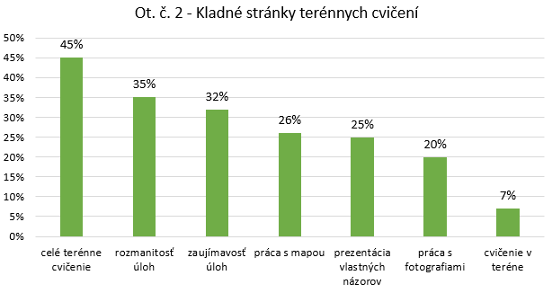

***Obr. 39*** *Kladné stránky terénnych cvičení*

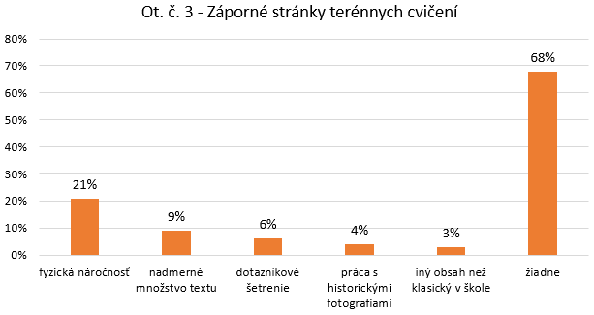

***Obr. 40*** *Záporné stránky terénnych cvičení*

# 11 Záver

Cieľom rigoróznej práce bolo vytvoriť vlastný návrh začlenenia témy Trenčianska kotlina do vyučovania geografie na základných a stredných školách vo vymedzenom území. Súčasťou návrhu bola aj tvorba učebných materiálov, akými sú vlastný učebný text, súbor pracovných listov a návrhy terénnych cvičení. Trenčianska kotlina sa rozprestiera na západnom Slovensku na ploche približne 120 km2, pričom jej západné výbežky ležia v blízkosti hraníc s Českou republikou. Jej os tvorí najdlhšia slovenská rieka Váh, najvýznamnejším centrom je krajské mesto Trenčín s približne 56 000 obyvateľmi. Samotnej tvorbe učebných materiálov predchádzalo dôkladné štúdium príslušnej regionálnej a odbornej literatúry, internetových prameňov, ako aj vlastný terénny prieskum skúmaného územia, počas ktorého vznikla potrebná fotodokumentácia do učebného textu. Dôležitou súčasťou práce boli analýzy začlenenia témy miestna krajina vo vzdelávacích programoch pre ZŠ a SŠ, vedomostí žiakov ZŠ a SŠ z geografie miestnej krajiny, a začlenenia spomínanej témy v učebniciach geografie pre ZŠ a SŠ. Na základe analýzy začlenenia témy miestna krajina do vyučovania geografie na ZŠ a SŠ je nutné konštatovať, že v Trenčianskej kotline vyučovanie geografie realizujú prevažne skúsení pedagógovia s viac ako 10-ročnou praxou, ktorí venujú najväčší priestor téme miestna krajina v 5., 8. a 9. ročníku ZŠ na 3–4 vyučovacích hodinách. Miestnu krajinu žiakom vymedzujú ako obec s jej okolím, stredoškolskí učitelia vymedzujú miestnu krajinu pomocou hranice kraja. Obsahom vzdelávania na ZŠ sú najmä významné miesta a osobnosti daného regiónu, veľká časť pedagógov poskytuje žiakom priestor na sebarealizáciu prostredníctvom projektov. Na SŠ sa pedagógovia venujú najmä aktuálnym problémom miestnej krajiny, základnej fyzickogeografickej a socioekonomickej charakteristike. Z výsledkov analýzy vedomostí a zručností žiakov z geografie miestnej krajiny v skúmanej oblasti vyplýva, že poznatky žiakov ZŠ a SŠ sú na priemernej úrovni, pričom lepšie povedomie o skúmanej oblasti a najmä jej socioekonomických prvkoch majú žiaci SŠ, čo je prirodzené, nakoľko obsah učiva na SŠ je prevažne orientovaný skôr na socioekonomickú charakteristiku Slovenska než na fyzickogeografickú. Analýzou dostupných učebníc geografie bolo zistené, že priestor pre tému miestna krajina je v učebniciach pre ZŠ a SŠ nedostatočný. Mnoho učebníc venuje spomínanej téme minimum priestoru, často ako súčasť učiva o jednotlivých regiónoch Slovenska. Tvorba učebníc, ktoré by sa zaoberali len konkrétnymi oblasťami, tak zostáva na iniciatíve samotných pedagógov. Najvhodnejší priestor na začlenenie témy miestna krajina do vzdelávacích programov pre ZŠ je v 5. ročníku, kedy sa žiaci venujú práci s mapou, identifikácii základných objektov v krajine, plánovaniu geografickej vychádzky, prípadne v 8. ročníku, kedy sa žiaci zaoberajú regionálnou geografiou Slovenska a jeho jednotlivými regiónmi. Začlenenie vyššie uvedenej témy do vzdelávacích programov pre SŠ je komplikovanejšie, pretože vzdelávacie štandardy pre SŠ nezaraďujú učivo geografie do jednotlivých ročníkov tak, ako je tomu na ZŠ, ale uvádzajú len očakávané výstupy, ktoré by mal žiak ich absolvovaním získať. Súčasťou práce bola aj tvorba učebného textu *Regionálna geografia Trenčianskej kotliny* a naň nadväzujúci súbor pracovných listov. Učebný text je rozdelený do 14 kapitol, ktorých netradičné názvy majú vzbudiť u žiaka prvotný záujem o ich štúdium. Nakoľko učebnica nie je primárne určená pre jeden ročník na ZŠ resp. SŠ, ku každej kapitole je preto v jej závere pripojený súbor otázok a úloh pre žiakov ZŠ aj SŠ, rovnako aj očakávané výstupy sú rozdelené podľa jednotlivých typov škôl. Na učebnicu nadväzuje súbor pracovných listov, ktorých názvy odpovedajú jednotlivým kapitolám učebného textu a žiaci si tak s ich pomocou môžu lepšie precvičiť a upevniť nadobudnuté poznatky. Súčasťou vytvorených učebných materiálov je aj súbor 3 terénnych cvičení. Súčasťou každého návrhu terénneho cvičenia sú metodický list, časový harmonogram a pracovné listy.

# 12 Summary

The aim of the rigorous thesis was to create a design for the inclusion of the Trenčín basin´s topic in the teaching of geography at primary and secondary schools in a defined area. The design also included the creating of teaching materials, such as teaching text, a set of worksheets and suggestions for field exercises. The creating of teaching materials was preceded by a study of relevant literature, internet resources as well as the field research itself. An important part of the work was the analysis of the inclusion of the topic of local landscape in educational programs for primary and secondary schools, the knowledge of primary and secondary school students in the geography of the local landscape, and the inclusion of this topic in geography textbooks for primary and secondary schools. The most suitable space for the inclusion of the topic dealing with the local landscape in educational programs for primary schools is in the 5th or the 8th grade, when students work with maps, they plan a geographical trip and they learn about regional geography of Slovakia. The inclusion of the topic mentioned above in the educational programs for secondary schools is more complicated because the educational standards for secondary schools do not classify the curriculum of geography into individual grades. Part of the work includes also the creating of the teaching text Regional Geography of the Trenčín Basin, the following set of worksheets and 3 field exercises. As the textbook is not primarily intended for particular grade at primary school or secondary school, at the end of each chapter there is a set of questions and tasks for primary and secondary school students as well as the expected outcomes are divided according to the individual types of schools.

# 13 Zoznam použitej literatúry

## 13.1 Literatúra

* ABAFFY, Dušan, a kol. *Vodné diela na Slovensku*. Bratislava : Príroda, 1979. 321 s.
* BEDNÁROVÁ, Emília, a kol. *Priehradné staviteľstvo na Slovensku : Originality, míľniky, zaujímavosti.* Bratislava : KUSKUS, 2010. 207 s.
* ČIŽMÁROVÁ, Katarína, a kol. *Regionálna geografia Horného Pohronia.* Harmanec : VKÚ, 2013. 84 s.
* DUBCOVÁ, Alena, a kol. *Mikrogeografia – krajina okolo nás.* Nitra : FPV UKF, 2012. 185 s.
* FEDOR, Peter; STREŠNÁK, Gábor, a kol. *Senec – od návršia k horizontom: 1. diel Príroda*. Senec : Mestské múzeum v Senci, 2015. 103 s.
* FEDOR, Peter; STREŠNÁK, Gábor, a kol. *Senec – od návršia k horizontom: 2. diel Dejiny I*. Senec : Mestské múzeum v Senci, 2017. 101 s.
* GREGER, David. Proces schvalování učebnic v historickosrovnávací perspektivě. In: KOL. AUTORŮ. *Pedagogická orientace*. Brno : Masarykova univerzita, 2005, č. 3, s. 112-117.
* HALADA, Ľuboš, a kol. *Miestny územný systém ekologickej stability : Mesto Trenčín.* Nitra : Regioplán, 1998. 177 s.
* HANUŠIN, Ján. Analýza vplyvu urbánnej krajiny na hydrologický cyklus územia. In: *Geografický časopis*, 1995, roč. 47, č. 4, s. 275-284.
* HANUŠIN, Ján. *Trenčín na starých pohľadniciach*. Bratislava : Dajama, 2005. 95 s.
* CHRASTINA, Peter. *Vývoj využívania krajiny Trenčianskej kotliny a jej horskej obruby.* Nitra : Filozofická fakulta UKF v Nitre, 2009. 285 s.
* JAMBOR, Radovan. História a budúcnosť rieky Váh na území Trenčína. In: *Enviromagazín*, 2006, roč. 11, č. 2, s. 20-21.
* KANCÍR, Ján. Učebnice geografie miestnej krajiny ako prostriedok regionálnej výchovy. In: KOL. AUTOROV. *Inovácie a trendy v prírodovednom vzdelávaní – zborník príspevkov*. Bratislava : Prírodovedecká fakulta Univerzity Komenského v Bratislave, 2016, s. 106-112.
* KANCÍR, Ján; MADZIKOVÁ, Alena; *Didaktika vlastivedy*. Prešov : Universum, 2003. 189 s.
* KANCÍR, Ján; Sobota, Jozef. *Učebnica regionálnej výchovy mikroregiónu Horná Torysa.* Lipany : Gymnázium Komenského Lipany, 2015. 175 s.
* KMEŤ, Peter. Štátny a školský vzdelávací program: Základné dokumenty kurikulárnej transformácie vzdelávania na Slovensku. In: KOL. AUTOROV. *Medzinárodná vedecká elektronická konferencia pre doktorandov, vedeckých pracovníkov a mladých vysokoškolských učiteľov – zborník príspevkov*. Prešov : Katedra pedagogiky FHPV PU v Prešove, 2011, s. 506-514.
* KOL. AUTOROV. *Atlas krajiny Slovenskej republiky.* Banská Štiavnica : Ministerstvo životného prostredia Slovenskej republiky, 2002. 344 s.
* KOL. AUTOROV. *Statistický lexikon obcí ČSSR 1982*. Praha : Federální statistický úřad, 1984. 1 717 s.
* KOL. AUTOROV. *Štatistický lexikón obcí Slovenskej republiky.* Bratislava : Štatistický úrad SR, 2014. 336 s.
* KOL. AUTOROV. *Územný plán Veľkého územného celku Trenčianskeho kraja – textová časť.* Bratislava : A-Ž projekt, 1998. 364 s.
* KOTRMAN, Bohuslav; NEŠPOROVÁ, Tamara. *Trenčín : klenot stredného Považia.* Žilina : Knižné centrum, 2000. 95 s.
* KROPILÁK, Miroslav. *Vlastivedný slovník obcí na Slovensku I.* Bratislava : Veda, 1977a. 528 s.
* KROPILÁK, Miroslav. *Vlastivedný slovník obcí na Slovensku II.* Bratislava : Veda, 1977b. 517 s.
* KROPILÁK, Miroslav. *Vlastivedný slovník obcí na Slovensku III.* Bratislava : Veda, 1978. 532 s.
* KRUMPOLCOVÁ, Mária, a kol. *Územný plán obce Trenčianske Stankovce – Čistopis.* Bratislava : AŽ Projekt, 2011. 101 s.
* KUČA, Pavel, a kol. *Biele Bílé Karpaty : chránená krajinná oblasť.* Bratislava : Ekológia, 1992. 380 s.
* KUJAL, Bohumír, a kol. *Pedagogický slovník: 2. díl P – Ž .* Praha : Státní pedagogické nakladatelství, 1967. 535 s.
* LEPIL, Oldřich. *Teorie a praxe tvorby výukových materiálů.* Olomouc : Univerzita Palackého v Olomouci, 2010. 98 s.
* LUKNIŠ, Michal. *Nížiny, kotliny a pohoria Slovenska.* Bratislava : Osveta, 1961. 140 s.
* LUKNIŠ, Michal. *Slovensko 2 : Príroda.* Bratislava : Obzor, 1972. 920 s.
* MAHEĽ, Michal. *Geologická stavba československých Karpát : Paleoalpínske jednotky 1.* Bratislava : Veda, 1986. 503 s.
* MAHEĽ, Michal. *Vysvetlivky ku Geologickej mape Strážovských vrchov 1 : 50 000*. Bratislava : Geologický ústav Dionýza Štúra, 1983. 89 s.
* MAŇÁK, Josef. Učebnice jako kurikulární projekt. In: MAŇÁK, Josef; KNECHT, Petr. *Hodnocení učebnic*. Brno : Paido, 2007, s. 24-30.
* MIKK, Jaan. Učebnice: Budoucnost národa. In: MAŇÁK, Josef; KNECHT, Petr. *Hodnocení učebnic*. Brno : Paido, 2007, s. 11-23.
* MIKLÓS, László; IZAKOVIČOVÁ, Zita, a kol. *Atlas reprezentatívnych geoekosystémov Slovenska.* Banská Štiavnica : Esprit, 2006. 120 s.
* MIKULOVSKÝ, Tomáš. *Antropogénne ovplyvnenie reliéfu celku Považské podolie.* Olomouc, 2014. 129 s. Diplomová práca. Univerzita Palackého v Olomouci.
* MLYNARČÍK, Milan. *Kvartér Trenčianskej kotliny a priľahlé mezozoikum Q–M 038 : Záverečná správa.* Košice : Geokonzult, 1998. 171 s.
* NĚMEČEK, Miroslav, a kol. *Stručný slovník didaktické techniky a učebních pomůcek.* Praha : Státní pedagogické nakladatelství, 1985. 134 s.
* NEMČÍKOVÁ, Magdaléna; *Región Horné Požitavie.* Nitra : FPV UKF, 2009. 84 s.
* PRŮCHA, Jan. *Moderní pedagogika.* Praha : Portál, 2005. 481 s.
* PRŮCHA, Jan; WALTEROVÁ, Eliška; MAREŠ, Jiří. *Pedagogický slovník.* Praha : Portál, 2009. 395 s.
* RUŽEK, Ivan, a kol. *Geografia pre 5. ročník základných škôl*. Harmanec : VKÚ, 2009. 80 s.
* ŠIŠMIŠ, Milan. *Trenčín : Vlastivedná monografia 1*. Bratislava : Alfa, 1993. 384 s.
* ŠIŠMIŠ, Milan. *Trenčín : Vlastivedná monografia 2*. Bratislava : Alfa-press, 1997. 310 s.
* TOLMÁČI, Ladislav, a kol. *Geografia pre 3. ročník gymnázií*. Harmanec : VKÚ, 2011. 120 s.
* TOLMÁČI, Ladislav, a kol. *Geografia pre 9. ročník ZŠ a 4. ročník gymnázia s osemročným štúdiom*. Bratislava : Orbis Pictus Istropolitana, 2012. 64 s.
* TOMČÍKOVÁ, Ivana. Miestna krajina vo vyučovaní vlastivedy a geografie na základnej škole. In: KOL. AUTOROV. *Geographia Cassoviensis*. Košice : Univerzita Pavla Jozefa Šafárika v Košiciach, 2010, s. 159-163.
* ZOUHAROVÁ, Dáša. *Regionální učebnice: metodika tvorby regionální učebnice jako výchovně-vzdělávacího prostředku regionální výuky*. Brno : Lipka – školské zařízení pro environmentální vzdělávání, 2012. 92 s.

## 13.2 Osoby

* DVORANOVÁ, Antónia, pedagogická pracovníčka ZŠ. Trenčín, 8. 2. 2018, emailová komunikácia.
* KOŠŤÁLOVÁ, Júlia, pracovníčka SHMÚ. Bratislava, 9. 3. 2020, emailová komunikácia.
* MIČUDA, Michal, pracovník hate Trenčianske Biskupice. Trenčín, 20. 2. 2020, ústny rozhovor.

## 13.3 Internetové zdroje

* *Aeroklub Trenčín* [online]. 2009 [cit. 2016-08-19]. Informácie o letisku – AIP. Dostupné z: http://www.aeroklub-trencin.sk/KONTAKTAIP/tabid/80/language/en-US/Default.aspx.
* *Demografické údaje zo sčítaní obyvateľov, domov a bytov na Slovensku* [online]. 2009a [cit. 2016-08-17]. Výsledky sčítania ľudu, domov a bytov 1991. Dostupné z: http://sodb.infostat.sk/sodb/sk/1991/format.htm.
* *Demografické údaje zo sčítaní obyvateľov, domov a bytov na Slovensku* [online]. 2009b [cit. 2016-08-17]. Výsledky sčítania ľudu, domov a bytov 2001. Dostupné z: http://sodb.infostat.sk/sodb/sk/2001/format.htm.
* *Enviroportál* [online]. 2003 [cit. 2016-08-19]. Modernizácia železničnej trate Nové Mesto nad Váhom – Púchov, v km 100,500 – 159,100, pre traťovú rýchlosť do 160 km/h. Dostupné z: http://www.enviroportal.sk/sk/eia/detail/zsr-modernizacia-zeleznicnej-trate-nove-mesto-nad-vahom-puchov-v-km-10.
* *Finstat* [online]. 2020 [cit. 2020-03-09]. Dostupné z: https://finstat.sk/.
* *Geoportál* [online]. 2015 [cit. 2016-08-08]. Zobrazovacie služby – WMS. Dostupné z: https://www.geoportal.sk/sk/sluzby/mapove-sluzby/wms/wms-zbgis.html.
* GRANEC, Martin; ŠURINA, Bohumil. *Atlas pôd SR* [online]. 1999 [cit. 2016-08-11]. Dostupné z: www.podnemapy.sk/portal/prave_menu/atlas_pod_sr/Atlas_pod_SR.pdf.
* *Chránená krajinná oblasť Biele Karpaty* [online]. 2007 [cit. 2016-08-13]. Územná ochrana. Dostupné z: http://www.bielekarpaty.sk/uzochrana.html.
* *Kara Delux* [online]. 2018 [cit. 2018-08-02]. O nás. Dostupné z: http://kara.sk/o-nás.
* *KIC Trenčín* [online]. 2009 [cit. 2016-08-15]. Rímsky nápis na hradnej skale. Dostupné z: http://www.visittrencin.sk/objekt/r-msky-n-pis-na-hradnej-skale-hotel-elizabeth.
* *Konštrukta Tiretech* [online]. 2018 [cit. 2018-08-02]. Spoločnosť, o nás. Dostupné z: http://www.konstrukta.sk/index.php/sk/o-nas.
* *Kovotex* [online]. 2020 [cit. 2020-03-09]. O spoločnosti. Dostupné z: http://www.kovotex.eu/.
* *LEONI* [online]. 2020 [cit. 2020-03-09]. LEONI na Slovensku. Dostupné z: https://www.leoni.sk/sk/leoni-na-slovensku/.
* *Letecké opravovne Trenčín* [online]. 2017 [cit. 2020-03-09]. O spoločnosti – súčasnosť. Dostupné z: http://www.lotn.sk/sucasnost/.
* *Merina* [online]. 2018 [cit. 2018-08-02]. Merina – company. Dostupné z: http://www.merina.sk/company/.
* *Ministerstvo školstva, vedy, výskumu a športu SR* [online]. 2018a [cit. 2018-08-06]. Inovovaný ŠVP pre základné školy – správa. Dostupné z: https://www.minedu.sk/data/files/6342_isvp_platne_od-1_9_2015.pdf.
* *Ministerstvo školstva, vedy, výskumu a športu SR* [online]. 2018b [cit. 2018-08-06]. Štátny vzdelávací program pre gymnázia (úplné stredné všeobecné vzdelávanie). Dostupné z: http://www.statpedu.sk/files/articles/dokumenty/inovovany-statny-vzdelavaci-program/statny_vzdel_program_pre_gymnazia.pdf.
* *Národná diaľničná spoločnosť* [online]. 2011 [cit. 2016-08-19]. Skala – Nemšová. Dostupné z: http://www.ndsas.sk/useky-skala---nemsova/44224s24440c.
* *OLD HEROLD* [online]. 2018 [cit. 2018-08-02]. História. Dostupné z: http://www.oldherold.sk/o-nas/historia/.
* *Ozeta* [online]. 2018 [cit. 2018-08-02]. O spoločnosti. Dostupné z: https://www.ozeta.sk/o-nas/o-spolocnosti/.
* *Pútnické miesto Skalka* [online]. 2018 [cit. 2018-08-03]. Malá Skalka – Diecézna svätyňa. Dostupné z: https://putnickemiestoskalka.sk/historia-skalky/mala-skalka-putnicky-kostol/.
* *Slovenský hydrometeorologický ústav*  [online]. 2020a [cit. 2020-02-09]. Klimatologická sieť – Trenčiansky kraj. Dostupné z: http://www.shmu.sk/sk/?page=1604&id=&region=TN.
* *Slovenský hydrometeorologický ústav*  [online]. 2020b [cit. 2020-02-09]. Zrážkomerná sieť – Trenčiansky kraj. Dostupné z: http://www.shmu.sk/sk/?page=1605&id=&region=TN.
* *Štatistický úrad Slovenskej republiky* [online]. 2020a [cit. 2020-02-27]. Pohyb obyvateľstva v Slovenskej republike v roku 2019. Dostupné z: https://slovak.statistics.sk/.
* *Štatistický úrad Slovenskej republiky* [online]. 2020b [cit. 2020-02-01]. Sčítanie obyvateľov, domov a bytov 2011. Dostupné z: http://datacube.statistics.sk/SODB/.
* *Štatistický úrad Slovenskej republiky* [online]. 2020c [cit. 2020-02-27]. Miera evidovanej nezamestnanosti. Dostupné z: http://datacube.statistics.sk/#!/view/sk/VBD_SK_WIN/pr3108rr/Miera%20evidovanej%20nezamestnanosti%20%5Bpr3108rr%5D.
* *Štátny pedagogický ústav* [online]. 2019a [cit. 2019-08-05]. Inovovaný štátny vzdelávací program pre 1. stupeň ZŠ – Človek a spoločnosť – vlastiveda. Dostupné z: http://www.statpedu.sk/files/articles/dokumenty/inovovany-statny-vzdelavaci-program/vlastiveda_pv_2014.pdf.
* *Štátny pedagogický ústav* [online]. 2019b [cit. 2019-08-07]. Inovovaný štátny vzdelávací program pre 2. stupeň ZŠ – Človek a spoločnosť – občianska náuka. Dostupné z: http://www.statpedu.sk/files/articles/dokumenty/inovovany-statny-vzdelavaci-program/obcianska-nauka_nsv_2014.pdf.
* *Štátny pedagogický ústav* [online]. 2019c [cit. 2019-08-07]. Človek a spoločnosť – geografia. Dostupné z: http://www.statpedu.sk/files/articles/dokumenty/statny-vzdelavaci-program/geografia_isced2.pdf.
* *Štátny pedagogický ústav* [online]. 2019d [cit. 2019-08-07]. Človek a spoločnosť – geografia. Dostupné z: http://www.statpedu.sk/files/articles/dokumenty/statny-vzdelavaci-program/geografia_isced3a.pdf.
* *Štátny pedagogický ústav* [online]. 2019e [cit. 2019-08-08]. Metodické usmernenie k zavádzaniu prierezových tém do školských vzdelávacích programov. Dostupné z: http://www.statpedu.sk/files/sk/svp/zavadzanie-isvp-ms-zs-gym/gymnazia/prierezove-temy/gymnazuim_metodicke-usmernenie-k-zavadzaniu-prierezovych-tem-do-iskvp_gymnazium.pdf.
* *Štátny pedagogický ústav* [online]. 2019f [cit. 2019-08-08]. Metodické usmernenie k zavádzaniu prierezových tém do inovovaných školských vzdelávacích programov – environmentálna výchova. Dostupné z: http://www.statpedu.sk/files/sk/svp/zavadzanie-isvp-ms-zs-gym/zakladna-sola/prierezove-temy/metodicke-usmernenie-k-prierezovej-teme-environmentalna-vychova.pdf.
* *Štátny pedagogický ústav* [online]. 2019g [cit. 2019-08-08]. Metodické usmernenie k zavádzaniu prierezových tém do inovovaných školských vzdelávacích programov pre gymnázia. Dostupné z: http://www.statpedu.sk/files/sk/svp/zavadzanie-isvp-ms-zs-gym/gymnazia/prierezove-temy/gymnazuim_metodicke-usmernenie-k-zavadzaniu-prierezovych-tem-do-iskvp_gymnazium.pdf.
* *Štátny pedagogický ústav* [online]. 2019h [cit. 2019-08-10]. Smernica č. 22/2017. Dostupné z: http://www.statpedu.sk/files/sk/publikacna-cinnost/ucebnice/smernica_c_22_2017.pdf.
* *Štátny pedagogický ústav* [online]. 2019i [cit. 2019-08-10]. Kritéria na hodnotenie kvality učebníc pre všeobecno-vzdelávacie predmety. Dostupné z: http://www.statpedu.sk/files/articles/dokumenty/ucebnice-metodiky-publikacie/kriteria_vseobecno_vzdelavacie_predmety.pdf.
* *Štátny pedagogický ústav* [online]. 2019j [cit. 2019-08-13]. Inovovaný štátny vzdelávací program pre 2. stupeň ZŠ – Človek a spoločnosť – geografia. Dostupné z: http://www.statpedu.sk/files/articles/dokumenty/inovovany-statny-vzdelavaci-program/geografia_nsv_2014.pdf.
* *Štátny pedagogický ústav* [online]. 2019k [cit. 2019-08-13]. Inovovaný štátny vzdelávací program pre gymnáziá – Človek a spoločnosť – geografia. Dostupné z: http://www.statpedu.sk/files/articles/dokumenty/inovovany-statny-vzdelavaci-program/geografia_g_4_5_r.pdf.
* *Štátny zoznam osobitne chránených častí prírody SR* [online]. 2007a [cit. 2016-08-13]. PR Turecký vrch. Dostupné z: http://uzemia.enviroportal.sk/main/detail/cislo/179.
* *Štátny zoznam osobitne chránených častí prírody SR* [online]. 2007b [cit. 2016-08-13]. PP Beckovské hradné bralo. Dostupné z: http://uzemia.enviroportal.sk/main/detail/cislo/7.
* *Štátny zoznam osobitne chránených častí prírody SR* [online]. 2007c [cit. 2018-08-04]. Prírodná pamiatka Haluzická tiesňava. Dostupné z: http://uzemia.enviroportal.sk/main/detail/cislo/43.
* *TMM* [online]. 2018 [cit. 2018-08-02]. História. Dostupné z: http://tmm.sk/historia/.
* *Trenčín* [online]. 2018a [cit. 2018-08-15]. História mesta Trenčín. Dostupné z: https://trencin.sk/pre-obcanov/o-meste/historia-mesta/historia-trencina/.
* *Trenčín* [online]. 2018b [cit. 2018-08-03]. Trenčín má vynovené historické námestie. Dostupné z: https://trencin.sk/aktuality/trencin-ma-vynovene-historicke-namestie/.
* *Trens* [online]. 2013 [cit. 2018-08-02]. Profil spoločnosti. Dostupné z: https://www.trens.sk/sk/spolocnost/profil-historia-spolocnosti/profil-spolocnosti.
* *TSK* [online]. 2018 [cit. 2018-08-03].Na Trenčiansky hrad po novom aj cez ďalší vstup. Dostupné z: https://www.tsk.sk/aktualne-spravy/tlacove-spravy/2018/na-trenciansky-hrad-po-novom-aj-cez-dalsi-vstup-po-medzinarodnej-cyklotrase-ci-cez-nove-navstevnicke-centrum.html?page_id=467788.
* *Visit Trenčín* [online]. 2018 [cit. 2018-08-03]. Morový stĺp. Dostupné z: https://visit.trencin.sk/morovy-stlp/.
* *Zákon č. 245/2008 Z. z. Zákon o výchove a vzdelávaní (školský zákon) a o zmene a doplnení niektorých zákonov* [online]. 2018 [cit. 2018-08-03]. Dostupné z: http://www.zakonypreludi.sk/zz/2008-245.

## 

# P r í l o h y

**ZOZNAM PRÍLOH**

**Prílohy viazané**

Príloha č. 1: Dotazník pre pedagógov – Vyučovanie témy miestna krajina na hodinách geografie

Príloha č. 2: Dotazník pre žiakov – Trenčianska kotlina vo vyučovaní geografie

Príloha č. 3: Dotazník pre žiakov – Evaluácia učebného textu Regionálna geografia

Trenčianskej kotliny

Príloha č. 4: Dotazník pre žiakov – Evaluácia pracovného zošita k učebnému textu Regionálna geografia Trenčianskej kotliny

Príloha č. 5: Dotazník pre žiakov – Evaluácia terénneho cvičenia

Príloha č. 6: Očakávané výstupy žiakov ZŠ a SŠ

**Prílohy voľné**

Príloha č. 7: Návrh učebného textu Regionálna geografia Trenčianskej kotliny

Príloha č. 8: Návrh pracovného zošita k učebnému textu

Príloha č. 9: Návrh terénnych cvičení

**PRÍLOHA Č. 1:** Dotazník pre pedagógov *Vyučovanie témy miestna krajina na hodinách geografie*

Dotazník k rigoróznej práci

**VYUČOVANIE TÉMY MIESTNA KRAJINA NA HODINÁCH GEOGRAFIE**

**1.** Pohlavie pedagóga:

***A)*** *muž* ***B)*** *žena*

**2.** Počet rokov Vašej pedagogickej praxe: . . . . . . . . . . . . . . . . . . . . . . . . . . . . . . . . . . . .

**3.** Typ školy, na ktorej geografiu vyučujete:

***A)*** *základná škola* ***B)*** *gymnázium* ***C)*** *stredná odborná škola*

**4.** Názov obce/mesta, v ktorej vyučujete:

***A)*** *Drietoma* ***E)*** *Trenčianske Stankovce* ***I)*** *Ivanovce*

***B)*** *Trenčín* ***F)*** *Trenčianska Turná* ***J)*** *Mníchova Lehota*

***C)*** *Melčice-Lieskové* ***G)*** *Trenčianske Bohuslavice* ***K)*** *Beckov*

***D)*** *Trenčianska Turná* ***H)*** *Chocholná-Velčice* ***L)*** *Soblahov*

**5.** V ktorom ročníku sa po uvedení Inovovaného ŠVP do vyučovania venujete

vyučovaniu témy miestna krajina?

***A)*** *5. ročník ZŠ* ***F)*** *1. ročník SŠ (Kvinta)*

***B)*** *6. ročník ZŠ (Príma)* ***G)*** *2. ročník SŠ (Sexta)*

***C)*** *7. ročník ZŠ (Sekunda)* ***H)*** *3. ročník SŠ (Septima)*

***D)*** *8. ročník ZŠ (Tercia)* ***I)*** *4. ročník SŠ (Oktáva)*

***E)*** *9. ročník ZŠ (Kvarta)* ***J)*** *tému miestna krajina vôbec neučím*

**6.** Koľko vyučovacích hodín geografie venujete podľa tematického plánu téme miestna

krajina?

***A)*** *0 hodín* ***C)*** *2 hodiny* ***E)*** *4 hodiny*

***B)*** *1 hodinu* ***D)*** *3 hodiny* ***F)*** *5 a viac hodín*

**7.** Podľa akého kritéria vymedzujete miestnu krajinu?

***A)*** *obec/mesto a jeho najbližšie okolie* ***D)*** *okres*

***B)*** *obec/mesto a jeho širšie okolie* ***E)*** *kraj*

***C)*** *hranica geomorfologickej jednotky* ***F)*** *iné kritérium*

**8.** Čo je obsahom vyučovania témy miestna krajina?

***A)*** *poloha skúmaného regiónu* ***F)*** *významné miesta regiónu*

***B)*** *fyzickogeografická charakteristika* ***G)*** *súčasné problémy regiónu*

***C)*** *socioekonomická charakteristika* ***H)*** *spolupráca s ostatnými regiónmi*

***D)*** *história regiónu* ***I)*** *prezentácia žiackych projektov*

***E)*** *významné osobnosti regiónu* ***J)*** *tému miestna krajina vôbec neučím*

**9.** Akú učebnicu využívate pri vyučovaní témy miestna krajina?

***A)*** *žiadnu* ***D)*** *Geografia pre 3. ročník SŠ*

***B)*** *Geografia pre 5. ročník ZŠ* ***E)*** *vlastnú vytvorenú učebnicu*

***C)*** *Geografia pre 9. ročník ZŠ*

**10.** Aké formy výučby používate pri vyučovaní témy miestna krajina?

***A)*** *frontálne* ***C)*** *individuálne*

***B)*** *skupinové* ***D)*** *kooperatívne*

**11.** Je súčasťou vyučovania témy miestna krajina aj terénne cvičenie?

***A)*** *áno* ***B)*** *nie*

*ak áno, uveďte, v ktorom ročníku cvičenie realizujete: . . . . . . . . . . . . . . . . . . . . . . .*

**12.** Budete mať záujem o poskytnutie učebnice miestnej krajiny *Trenčianska kotlina vo*

*vyučovaní geografie* a ďalších vytvorených učebných materiálov?

***A)*** *áno* ***B)*** *nie*

**13.** Budete mať záujem podieľať sa na testovaní učebnice *Trenčianska kotlina vo*

*vyučovaní geografie* a ďalších materiálov na Vašich hodinách geografie?

***A)*** *áno* ***B)*** *nie*

**PRÍLOHA Č. 2:** Dotazník pre žiakov *Trenčianska kotlina vo vyučovaní geografie*

Dotazník k rigoróznej práci

**TRENČIANSKA KOTLINA VO VYUČOVANÍ GEOGRAFIE**

Škola, ktorú navštevuješ: . . . . . . . . . . . . . . . . . . . . . . . . . . . . . . . . . . . . Trieda: . . . . . . . . . . . .

**1.** Na mape Považského podolia vyznač oblasť Trenčianskej kotliny:

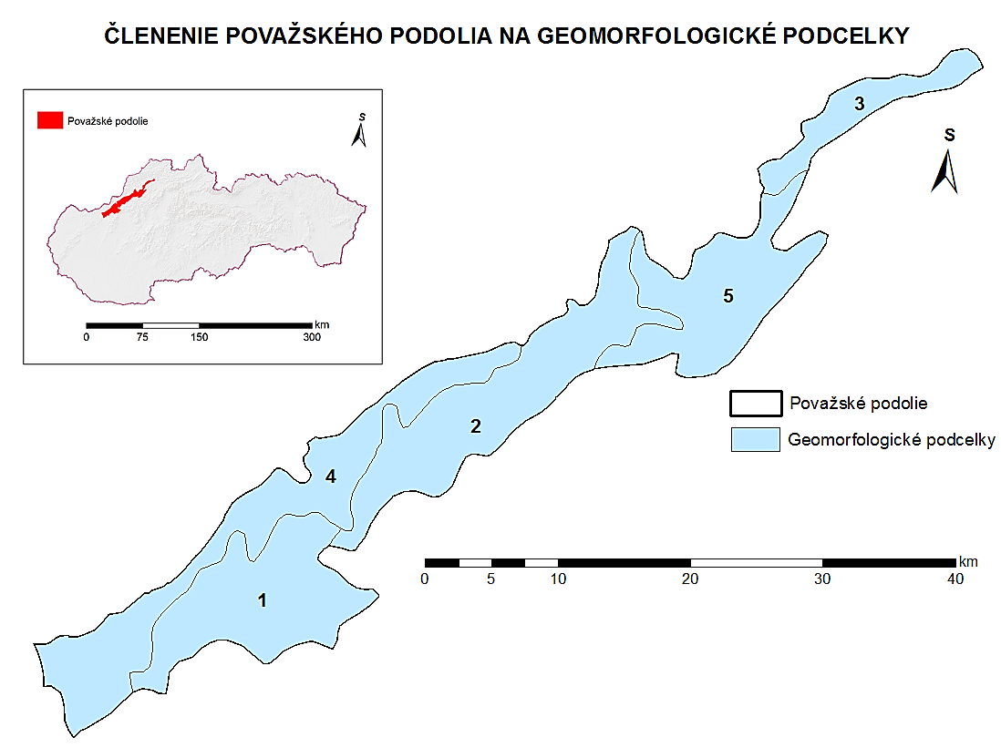

**2.** Na území ktorých okresov sa rozprestiera Trenčianska kotlina?

***A)*** *Ilava* ***C)*** *Bánovce nad Bebravou*

***B)*** *Trenčín* ***D)*** *Nové Mesto nad Váhom*

**3.** V oblasti Trenčianskej kotliny prevládajú ploché pahorkatiny. Jej najvyšší bod

má nadmorskú výšku približne:

***A)*** *150 m n. m.* ***B)*** *250 m n. m.* ***C)*** *350 m n. m.* ***D)*** *450 m n. m.*

**4.** Doplň text: *Dlhodobo najteplejším mesiacom v roku v oblasti Trenčianskej kotliny je*

*mesiac* . . . . . . . . . . . . . . . . *V mesiaci* . . . . . . . . . . . . . . . . *je v oblasti*

*Trenčianskej kotliny dlhodobo dosahovaný najväčší úhrn zrážok.*

**5.** K uvedeným vodným tokom doplň, či sa jedná o pravostranné (P) alebo ľavostranné

prítoky (Ľ) rieky Váh:

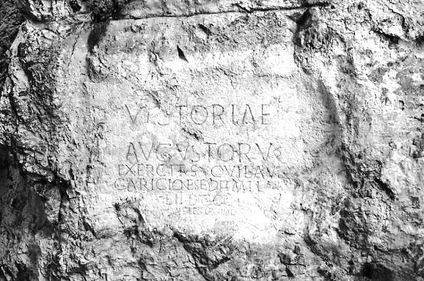 *Bodovský p.: . . . . . Chocholnica: . . . . . Drietomica: . . . . . Soblahovský p.: . . . . .*

**6.** Z ktorého storočia pochádza pamiatka

znázornená na obrázku? . . . . . . . . . . . . .

**7.** Uveď názvy 3 populačne najväčších

obcí/miest v oblasti Trenčianskej

kotliny:

. . . . . . . . . . . . . . . . . . . . . . . . . . . . . . . . . . . . . . . . . . . . . . . . . . . . . . . . . . . . . . . . . . . . .

**8.** Usporiadajte nasledujúce obce od severu na juh. Začnite najsevernejšou:

*Štvrtok, Trenčianske Stankovce, Drietoma, Beckov, Soblahov*

. . . . . . . . . . . . . . . . . . . . . . . . . . . . . . . . . . . . . . . . . . . . . . . . . . . . . . . . . . . . . . . . . . . . . . . . . .

**9.** Zakrúžkujte správnu možnosť:

*Trenčianska kotlina patrí k oblastiam s nízkou / priemernou / vysokou nezamestnanosťou.*

**10.** Čo znamená skratka TMM? . . . . . . . . . . . . . . . . . . . . . . . . . . . . . . . . . . . . . . . . . . . . .

**11.** Ktorý z uvedených priemyselných podnikov zamestnáva v Trenčianskej kotline

najviac zamestnancov?

***A)*** *Letecké opravovne Trenčín* ***C)*** *LEONI SLOVAKIA*

***B)*** *Konštrukta TireTech* ***D)*** *OLD HEROLD*

**12.** Vytvor správne dvojice, k obrázkom priraď názov obce (napr. 1A, 2B, atď.)

*1 – Trenčianske Biskupice 3 – Trenčianske Bohuslavice*

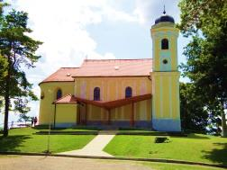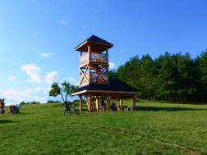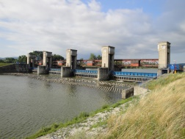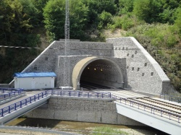 *2 – Skalka nad Váhom 4 – Soblahov*

A) B) C) D)

**PRÍLOHA Č. 3:** Dotazník pre žiakov *Evaluácia učebného textu Regionálna geografia Trenčianskej kotliny*

Dotazník k rigoróznej práci

**EVALUÁCIA UČEBNÉHO TEXTU *REGIONÁLNA GEOGRAFIA TRENČIANSKEJ KOTLINY***

**1.** Zhodnoťte známkou ako v škole (1 najlepšie/naviac, 5 najhoršie/najmenej):

**a)** Učebný text bol pre mňa príťažlivý a pútavý. 1 – 2 – 3 – 4 – 5

**b)** Učebný text bol pre mňa primerane dlhý. 1 – 2 – 3 – 4 – 5

**c)** Otázky v závere každej kapitoly boli pre mňa pochopiteľné. 1 – 2 – 3 – 4 – 5

**d)** Počet otázok v závere každej kapitoly mi prišiel dostatočný. 1 – 2 – 3 – 4 – 5

**e)** Kvalita obrázkov mi prišla dostačujúca. 1 – 2 – 3 – 4 – 5

**f)** Po preštudovaní kapitol som sa dozvedel veľa nových 1 – 2 – 3 – 4 – 5

a zaujímavých poznatkov.

**2.** Napíšte **hlavné kladné stránky** predloženého učebného textu:

. . . . . . . . . . . . . . . . . . . . . . . . . . . . . . . . . . . . . . . . . . . . . . . . . . . . . . . . . . . . . . . . . . . . . . . . . .

. . . . . . . . . . . . . . . . . . . . . . . . . . . . . . . . . . . . . . . . . . . . . . . . . . . . . . . . . . . . . . . . . . . . . . . . . .

. . . . . . . . . . . . . . . . . . . . . . . . . . . . . . . . . . . . . . . . . . . . . . . . . . . . . . . . . . . . . . . . . . . . . . . . . .

**3.** Napíšte **hlavné záporné stránky** predloženého učebného textu:

. . . . . . . . . . . . . . . . . . . . . . . . . . . . . . . . . . . . . . . . . . . . . . . . . . . . . . . . . . . . . . . . . . . . . . . . . .

. . . . . . . . . . . . . . . . . . . . . . . . . . . . . . . . . . . . . . . . . . . . . . . . . . . . . . . . . . . . . . . . . . . . . . . . . .

. . . . . . . . . . . . . . . . . . . . . . . . . . . . . . . . . . . . . . . . . . . . . . . . . . . . . . . . . . . . . . . . . . . . . . . . . .

**PRÍLOHA Č. 4:** Dotazník pre žiakov *Evaluácia pracovného zošita k učebnému textu Regionálna geografia Trenčianskej kotliny*

Dotazník k rigoróznej práci

**EVALUÁCIA PRACOVNÉHO ZOŠITA K UČEBNÉMU TEXTU *REGIONÁLNA GEOGRAFIA TRENČIANSKEJ KOTLINY***

**1.** Zhodnoťte známkou ako v škole (1 najlepšie/naviac, 5 najhoršie/najmenej):

**a)** Pracovný zošit bol pre mňa príťažlivý a pútavý. 1 – 2 – 3 – 4 – 5

**b)** Jednotlivé pracovné listy mali primeraný rozsah. 1 – 2 – 3 – 4 – 5

**c)** Jednotlivé úlohy v pracovných listoch boli pre mňa pochopiteľné. 1 – 2 – 3 – 4 – 5

**d)** Jednotlivé úlohy v pracovných listoch boli dostatočne rozmanité. 1 – 2 – 3 – 4 – 5

**e)** Pri riešení úloh som sa dozvedel veľa nových poznatkov. 1 – 2 – 3 – 4 – 5

**2.** Uveďte **typy úloh, ktoré boli pre vás najzaujímavejšie**.

. . . . . . . . . . . . . . . . . . . . . . . . . . . . . . . . . . . . . . . . . . . . . . . . . . . . . . . . . . . . . . . . . . . . . . . . . .

. . . . . . . . . . . . . . . . . . . . . . . . . . . . . . . . . . . . . . . . . . . . . . . . . . . . . . . . . . . . . . . . . . . . . . . . . .

. . . . . . . . . . . . . . . . . . . . . . . . . . . . . . . . . . . . . . . . . . . . . . . . . . . . . . . . . . . . . . . . . . . . . . . . . .

**3.** Uveďte **typy úloh, ktoré boli pre vás najmenej zaujímavé**.

. . . . . . . . . . . . . . . . . . . . . . . . . . . . . . . . . . . . . . . . . . . . . . . . . . . . . . . . . . . . . . . . . . . . . . . . . .

. . . . . . . . . . . . . . . . . . . . . . . . . . . . . . . . . . . . . . . . . . . . . . . . . . . . . . . . . . . . . . . . . . . . . . . . . .

. . . . . . . . . . . . . . . . . . . . . . . . . . . . . . . . . . . . . . . . . . . . . . . . . . . . . . . . . . . . . . . . . . . . . . . . . .

**PRÍLOHA Č. 5:** Dotazník pre žiakov *Evaluácia terénneho cvičenia*

Dotazník k rigoróznej práci

**EVALUÁCIA TERÉNNEHO CVIČENIA**

**1.** Zhodnoťte známkou ako v škole (1 najlepšie/naviac, 5 najhoršie/najmenej):

**a)** Terénne cvičenie bolo pre mňa príťažlivé a pútavé. 1 – 2 – 3 – 4 – 5

**b)** Terénne cvičenie malo vhodne zvolenú tému. 1 – 2 – 3 – 4 – 5

**c)** Terénne cvičenie bolo pre mňa fyzicky zvládnuteľné. 1 – 2 – 3 – 4 – 5

**d)** Jednotlivé lokality terénneho cvičenia boli vhodne zvolené. 1 – 2 – 3 – 4 – 5

**e)** Úlohy v pracovnom liste podnecovali moju aktivitu. 1 – 2 – 3 – 4 – 5

**f)** Otázky a úlohy v pracovnom liste boli pre mňa pochopiteľné. 1 – 2 – 3 – 4 – 5

**g)** Otázky a úlohy v pracovnom liste boli dostatočne rozmanité. 1 – 2 – 3 – 4 – 5

**h)** Absolvovaním terénneho cvičenia som získal nové poznatky. 1 – 2 – 3 – 4 – 5

**2.** Uveďte **hlavné kladné stránky terénneho cvičenia**.

. . . . . . . . . . . . . . . . . . . . . . . . . . . . . . . . . . . . . . . . . . . . . . . . . . . . . . . . . . . . . . . . . . . . . . . . . .

. . . . . . . . . . . . . . . . . . . . . . . . . . . . . . . . . . . . . . . . . . . . . . . . . . . . . . . . . . . . . . . . . . . . . . . . . .

. . . . . . . . . . . . . . . . . . . . . . . . . . . . . . . . . . . . . . . . . . . . . . . . . . . . . . . . . . . . . . . . . . . . . . . . . .

**3.** Uveďte **hlavné záporné stránky terénneho cvičenia**.

. . . . . . . . . . . . . . . . . . . . . . . . . . . . . . . . . . . . . . . . . . . . . . . . . . . . . . . . . . . . . . . . . . . . . . . . . .

. . . . . . . . . . . . . . . . . . . . . . . . . . . . . . . . . . . . . . . . . . . . . . . . . . . . . . . . . . . . . . . . . . . . . . . . . .

. . . . . . . . . . . . . . . . . . . . . . . . . . . . . . . . . . . . . . . . . . . . . . . . . . . . . . . . . . . . . . . . . . . . . . . . . .

**PRÍLOHA Č. 6:** Očakávané výstupy žiakov ZŠ a SŠ

**Učivo:** OD TRENČÍNA PO BECKOV

**Očakávané výstupy:**

**žiak ZŠ**

* určí na mape Slovenska polohu Trenčianskej kotliny
* pomenuje okresy, na území ktorých sa rozprestiera Trenčianska kotlina
* s pomocou dostupných prostriedkov odmeria vzdušnú vzdialenosť medzi krajnými bodmi Trenčianskej kotliny
* vyhľadá na mape významné prvky Trenčianskej kotliny
* zakreslí do mapy Trenčianskej kotliny približnú polohu svojho bydliska, školy

**žiak SŠ**

* určí polohu Trenčianskej kotliny na mape Slovenska, aj vzhľadom k ostatným celkom Považského podolia
* vyhľadá krajné body Trenčianskej kotliny, pomocou dostupných prostriedkov určí ich presné geografické súradnice a odhadne vzdialenosť medzi nimi
* stručne charakterizuje významné prvky Trenčianskej kotliny (mestá, obce, pohoria, vodné toky)
* zhodnotí polohu Trenčianskej kotliny v rámci Slovenska, uvedie jej hlavné výhody a nevýhody
* zakreslí do slepej mapy Trenčianskej kotliny polohu svojej školy, významné dopravné cesty a železničné trate

**Učivo:** PO ČOM KRÁČAME

**Očakávané výstupy:**

**žiak ZŠ**

* vyhľadá na mape najvyšší bod Trenčianskej kotliny, určí jeho nadmorskú výšku
* stručne popíše geologický vývoj Trenčianskej kotliny
* určí a zdôvodní, ktoré horniny nenachádzame v Trenčianskej kotline
* vysvetlí pojmy *geológia, sedimentácia*
* charakterizuje činitele, ktoré najviac ovplyvňujú reliéf Trenčianskej kotliny
* s pomocou mapy porovná jednotlivé časti Trenčianskej kotliny z hľadiska nadmorskej výšky

**žiak SŠ**

* zaradí Trenčiansku kotlinudo jednotiek geomorfologického členenia Slovenska
* vysvetlí pojmy *geológia,* *sedimentácia, paleozoikum, mezozoikum, kenozoikum*
* s pomocou mapy určí, ktoré pohoria ohraničujú Trenčiansku kotlinu
* vyhľadá na mape najvyšší bod Trenčianskej kotliny, určí jeho nadmorskú výšku
* charakterizuje činitele, ktoré najviac ovplyvňujú modeláciu reliéfu Trenčianskej kotliny
* popíše geologický vývoj Trenčianskej kotliny
* charakterizuje a porovná významné geologické prvky Trenčianskej kotliny (Ivanovskú skalu, Trenčianske a Beckovské hradné bralo)
* porovná z hľadiska geologického vývoja Trenčiansku kotlinu s inou vybranou kotlinou Slovenska
* vyhľadá, charakterizuje a zdokumentuje v okolí svojej školy/bydliska typické povrchové tvary reliéfu

**Učivo:** NEVYSPYTATEĽNÉ POČASIE

**Očakávané výstupy:**

**žiak ZŠ**

* vysvetlí rozdiel medzi letným, mrazovým a ľadovým dňom
* charakterizuje jednotlivé klimatické oblasti Slovenska
* zaradí Trenčiansku kotlinu do príslušnej klimatickej oblasti, uvedie jej základnú charakteristiku
* vyhľadá na príslušnej mape klimatologické a zrážkomerné stanice nachádzajúce sa v Trenčianskej kotline
* s pomocou stránok SHMÚ pripraví predpoveď počasia na nasledujúci deň
* vyhodnocuje zistené hodnoty teploty vzduchu za príslušné časové obdobie
* vymenuje základné meteorologické prvky
* zhodnotí riziko výskytu povodní v Trenčianskej kotline

**žiak SŠ**

* vysvetlí rozdiel medzi letným, mrazovým a ľadovým dňom
* zaradí Trenčiansku kotlinu do príslušnej klimatickej oblasti, uvedie jej základnú charakteristiku
* navrhne, ktoré lokality Trenčianskej kotliny sú vhodné pre bývanie a rekreáciu z hľadiska teploty vzduchu, úhrnu zrážok, trvania snehovej pokrývky
* vyhľadá na príslušnej mape klimatologické a zrážkomerné stanice nachádzajúce sa v Trenčianskej kotline, popíše ich činnosť
* navrhne ďalšie lokality pre umiestnenie klimatologických a zrážkomerných staníc v záujmovom území, svoj výber podporí vhodnými argumentmi
* zostrojí graf chodu priemernej mesačnej teploty a mesačného úhrnu zrážok z poskytnutých údajov za jeden vybraný rok z obdobia rokov 1999–2019
* nakrúti krátku videoreportáž predpovede počasia pre lokalitu svojej školy
* vysvetlí pojem *pranostika*, uvedie príklady pranostík vzťahujúcich sa k aktuálnemu obdobiu
* zhodnotí riziko výskytu povodní v Trenčianskej kotline, charakterizuje najničivejšie povodne, ktoré postihli Trenčiansku kotlinu
* navrhne súbor protipovodňových opatrení pre mesto Trenčín
* vyfotografuje zaujímavé typy oblakov, s pomocou dostupnej literatúry ich charakterizuje

**Učivo:** VÁH A JEHO SPOLOČNÍCI

**Očakávané výstupy:**

**žiak ZŠ**

* uvedie základné informácie o rieke Váh v záujmovom území
* vysvetlí pojmy *vodný kanál, hať*
* s pomocou mapy u vybraných vodných tokov rozlíši, či sú ľavostranným resp. pravostranným prítokom rieky Váh
* pomocou grafu určí mesiac s dlhodobo najvyššou a najnižšou hodnotou prietoku rieky Váh na hati Trenčianske Biskupice
* vysvetlí, čím sú spôsobené rozdiely v hodnotách priemerného prietoku rieky Váh počas roka
* uvedie hlavné výhody a nevýhody hate Trenčianske Biskupice
* popíše procesy spojené s revíziou Biskupického kanála
* vyhľadá na mape lokality výskytu prameňov minerálnych vôd v Trenčianskej kotline
* popíše príčiny povodní, ktoré postihli Trenčiansku kotlinu v minulosti

**žiak SŠ**

* charakterizuje rieku Váh a ostatné vodné toky v záujmovom území, vyhľadá ich na mape
* rozlíši u vybraných vodných tokov, či sa jedná o pravostranný resp. ľavostranný prítok rieky Váh
* zhodnotí možnosti využitia hydroenergetického potenciálu rieky Váh v Trenčianskej kotline
* popíše procesy spojené s revíziou Biskupického kanála, zhodnotí význam revízie pre energetiku
* pomocou grafu určí mesiac s dlhodobo najvyššou a najnižšou hodnotou prietoku rieky Váh na hati Trenčianske Biskupice, vysvetlí, čo ovplyvňuje rozdielne hodnoty prietoku počas roka
* popíše príčiny povodní, ktoré postihli Trenčiansku kotlinu v minulosti, zhodnotí ich následky
* zostrojí graf priemerných mesačných hodnôt prietoku rieky Váh nameraných na hati Trenčianske Biskupice za jeden vybraný rok z obdobia rokov 1999–2019
* vysvetlí význam budovania ochranných hrádzí v Trenčíne
* navrhne súbor ďalších protipovodňových opatrení pre mesto Trenčín a obce Trenčianskej kotliny
* zhodnotí dopady využívania chemických hnojív v blízkosti vodných zdrojov na životné prostredie
* vyhľadá na mape lokality výskytu prameňov minerálnych vôd v Trenčianskej kotline, porovná ich výdatnosť

**Učivo:** RÔZNE FARBY POD ZEMOU

**Očakávané výstupy:**

**žiak ZŠ**

* charakterizuje jednotlivé pôdne typy vyskytujúce sa v Trenčianskej kotline
* popíše rozdiely medzi jednotlivými pôdnymi typmi Trenčianskej kotliny
* vymedzí na mape Trenčianskej kotliny lokality výskytu jednotlivých pôdnych typov
* vyhľadá v okolí školy lokality prirodzeného odkryvu, zdokumentuje ich

**žiak SŠ**

* charakterizuje jednotlivé pôdne typy vyskytujúce sa v Trenčianskej kotline
* vymedzí na mape Trenčianskej kotliny lokality výskytu jednotlivých pôdnych typov, zhodnotí ich vplyv na poľnohospodárstvo v Trenčianskej kotline
* vyhľadá v okolí školy lokality prirodzeného odkryvu, zdokumentuje ich a zaznačí do mapy
* uvedie 3 alternatívy funkčného využívania pôdy
* zhodnotí najväčšie riziká nehospodárneho využívania pôdy, navrhne možnosti ich riešenia
* správne priradí názov pôdneho typu k jeho obrázku

**Učivo:** RASTÚ A ŽIJÚ V NAŠEJ BLÍZKOSTI

**Očakávané výstupy:**

**žiak ZŠ**

* charakterizuje jednotlivé rastlinné spoločenstvá a lesné typy Trenčianskej kotliny, na mape znázorní lokality ich výskytu
* vyhľadá informácie o Trenčianskych ginkách
* charakterizuje jednotlivé živočíšne spoločenstvá Trenčianskej kotliny, na mape znázorní lokality ich výskytu
* popíše proces odlesňovania, zhodnotí, či v blízkosti jeho školy uvedený proces prebieha
* vyhľadá v blízkosti školy najstarší strom, zistí o ňom ďalšie informácie

**žiak SŠ**

* charakterizuje jednotlivé rastlinné a živočíšne spoločenstvá Trenčianskej kotliny, na mape znázorní lokality ich výskytu
* vyhľadá na mape Trenčianskej kotliny lokality, v ktorých v súčasnosti prebieha proces odlesňovania
* popíše rozdiely v pôvodnej a súčasnej vegetácii Trenčianskej kotliny
* zhodnotí riziká pre obyvateľov Trenčianskej kotliny, ktorými ohrozujú jednotlivé spoločenstvá ich život
* popíše rozdiely medzi jednotlivými spoločenstvami v Trenčianskej kotline
* vyhľadá v mieste svojho bydliska najstarší strom, zistí o ňom ďalšie informácie
* s pomocou letokruhov odhadne vek vybraného stromu

**Učivo:** PRÍRODU TREBA CHRÁNIŤ

**Očakávané výstupy:**

**žiak ZŠ**

* definuje veľkoplošné a maloplošné chránené územie, uvedie ich rozdiely
* vysvetlí rozdiely medzi chránenou krajinnou oblasťou, prírodnou rezerváciou a prírodnou pamiatkou
* vymenuje a lokalizuje všetky prírodné pamiatky a rezervácie Trenčianskej kotliny na mape
* uvedie základnú charakteristiku vybraných prírodných pamiatok a rezervácií Trenčianskej kotliny
* diskutuje o dôvodoch vyhlásenia CHKO Biele Karpaty za chránené územie, svoje tvrdenia podporuje vhodnými argumentmi

**žiak SŠ**

* definuje základné pojmy (veľkoplošné a maloplošné chránené územie, chránená krajinná oblasť, prírodná rezervácia a prírodná pamiatka)
* vymenuje a lokalizuje všetky prírodné pamiatky a rezervácie Trenčianskej kotliny na mape
* uvedie základnú charakteristiku vybraných prírodných pamiatok a rezervácií Trenčianskej kotliny, vysvetlí rozdiely v predmetoch ich ochrany
* diskutuje o dôvodoch vyhlásenia CHKO Biele Karpaty za chránené územie, svoje tvrdenia podporuje vhodnými argumentmi
* navrhne ďalšie lokality Trenčianskej kotliny, ktoré by mali byť vyhlásené za chránené územia
* podporí vhodnými argumentmi variant výstavby tunela Turecký vrch v Prírodnej rezervácii Turecký vrch oproti výstavbe zárubného múru
* zdokumentuje aktuálny stav vybraných prírodných rezervácií a pamiatok Trenčianskej kotliny

**Učivo:** ĽUDIA OKOLO NÁS

**Očakávané výstupy:**

**žiak ZŠ**

* definuje pojmy *hustota zaľudnenia, nezamestnanosť*
* charakterizuje obyvateľstvo Trenčianskej kotliny z hľadiska počtu obyvateľov, veku, náboženského vyznania, ekonomickej aktivity
* lokalizuje na mape najviac/najmenej zaľudnené časti Trenčianskej kotliny
* spracuje graf vývoja počtu obyvateľov vo svojej obci od roku 1930 po súčasnosť
* interpretuje údaje o nezamestnanosti obyvateľov Trenčianskej kotliny
* diskutuje o dôvodoch, prečo je mesto Trenčín populačne najväčším sídlom Trenčianskej kotliny
* vytvorí rodokmeň svojej rodiny, predstaví ho spolužiakom
* uvedie výhody a nevýhody 10-ročnej periódy pri sčitovaní obyvateľstva
* vymenuje 3 významných obyvateľov svojej obce, svoj výber podporí vhodnými argumentmi

**žiak SŠ**

* definuje pojmy *hustota zaľudnenia,* nezamestnanosť
* charakterizuje obyvateľstvo Trenčianskej kotliny z hľadiska počtu obyvateľov, veku, náboženského vyznania, ekonomickej aktivity
* porovná základné charakteristiky obyvateľstva skúmaného územia s údajmi o obyvateľstve Slovenska
* lokalizuje na mape najviac/najmenej zaľudnené časti Trenčianskej kotliny, popíše, čím sú rozdiely v zaľudnenosti spôsobené
* objasní činnosť Štatistického úradu SR
* s pomocou príslušnej tabuľky popíše vývoj počtu obyvateľov vo vybraných obciach Trenčianskej kotliny
* vysvetlí, čím bol spôsobený prudký nárast počtu obyvateľov v meste Trenčín v období rokov 1961–1991
* analyzuje dopady sťahovania obyvateľov z mesta Trenčín na vidiek
* porovná údaje o nezamestnanosti obyvateľov Trenčianskej kotliny s údajmi o nezamestnanosti obyvateľov Trenčianskeho kraja, resp. celého Slovenska, uvedie dôvody nízkej miery nezamestnanosti v skúmanom území
* uvedie výhody a nevýhody 10-ročnej periódy pri sčitovaní obyvateľstva
* vymenuje 3 významných obyvateľov svojej obce, svoj výber podporí vhodnými argumentmi
* na príklade 3 obcí Trenčianskej kotliny porovná tempo rastu počtu obyvateľov

**Učivo:** TRENČÍN V PREMENÁCH ČASU

**Očakávané výstupy:**

**žiak ZŠ**

* popíše osídľovanie Trenčianskej kotliny v minulosti, uvedie najvýznamnejšie míľniky v histórii mesta Trenčín
* vymenuje významné historické pamiatky mesta Trenčín
* hodnotí jednotlivé etapy budovania sídliska Juh
* s pomocou historických záberov popisuje a hodnotí premeny mesta Trenčín v čase
* s pomocou mapy lokalizuje miesta, na ktorých v súčasnosti prebieha výstavba nových rodinných a bytových domov v Trenčianskej kotline

**žiak SŠ**

* charakterizuje proces osídľovania Trenčianskej kotliny v minulosti
* vymenuje a stručne charakterizuje významné historické pamiatky mesta Trenčín, vyznačí ich do plánu mesta
* hodnotí význam vybudovania Považskej železnice pre Trenčiansku kotlinu
* diskutuje o zmenách mesta Trenčín, ktoré nastali v 2. polovici 20. storočia a sú spojené s výstavbou nových sídlisk
* analyzuje problémy spojené s parkovaním v meste Trenčín a jeho sídliskách
* hodnotí lokality Trenčianskej kotliny, na ktorých v súčasnosti prebieha výstavba rodinných a bytových domov, uvádza hlavné klady a zápory týchto lokalít
* analyzuje dopad novovzniknutých lokalít výstavby bytových a rodinných domov na životné prostredie
* vyberá, ktorá budova je v jeho obci/meste najvyššia, najstaršia

**Učivo:** HOSPODÁRSTVO NÁS ŽIVÍ

**Očakávané výstupy:**

**žiak ZŠ**

* objasní pojem *industrializácia*
* charakterizuje poľnohospodársku výrobu Trenčianskej kotliny s dôrazom na typické plodiny a zvieratá
* popíše významné zmeny v poľnohospodárskej výrobe, ktoré nastali v 2. pol. 20. storočia
* vyznačí do mapy lokality, ktoré sú najviac zasiahnuté tlakom developerských spoločností a ich snahou o zisk poľnohospodárskej pôdy pre svoje účely
* charakterizuje rozvoj priemyselnej výroby v Trenčianskej kotline s dôrazom na jeho najvýznamnejšie momenty
* vysvetlí význam textilného, odevného a kožušníckeho priemyslu pre oblasť Trenčianskej kotliny, porovná ich význam v minulosti a dnes
* objasní spojenie „Trenčín – mesto módy“
* vymenuje najvýznamnejšie priemyselné podniky záujmovej oblasti, charakterizuje ich činnosť a lokalizuje miesto výroby
* navrhne možné opatrenia na šetrenie vodou v domácnosti
* znázorní do mapy vhodné lokality pre vybudovanie ďalších priemyselných podnikov v Trenčianskej kotline

**žiak SŠ**

* charakterizuje poľnohospodársku výrobu Trenčianskej kotliny s dôrazom na typické plodiny
* popíše významné zmeny v poľnohospodárskej výrobe, ktoré nastali v 2. pol. 20. storočia
* zdôvodní význam vybudovania Biskupického kanála pre poľnohospodárstvo záujmovej oblasti
* uvedie výhody a nevýhody spojené s využívaním poľnohospodárskej pôdy developerskými spoločnosťami pre svoje účely
* vyznačí do mapy lokality, ktoré sú najviac zasiahnuté tlakom developerských spoločností a ich snahou o zisk poľnohospodárskej pôdy pre svoje účely
* charakterizuje rozvoj priemyselnej výroby v Trenčianskej kotline s dôrazom na jeho najvýznamnejšie momenty
* porovná význam textilného, odevného, kožušníckeho priemyslu pre Trenčiansku kotlinu v minulosti a dnes
* uvedie hlavné dôvody poklesu významu tradičného textilného a odevného priemyslu v Trenčianskej kotline, navrhne opatrenia pre zastavenie tohto poklesu
* vymenuje súčasné najvýznamnejšie priemyselné podniky záujmovej oblasti, charakterizuje ich činnosť a lokalizuje miesto výroby
* znázorní do mapy vhodné lokality pre vybudovanie ďalších priemyselných podnikov v Trenčianskej kotline, svoj výber zdôvodní a podporí vhodnými argumentmi
* zhodnotí vplyv priemyselných podnikov nachádzajúcich sa v blízkosti školy na životné prostredie
* vymedzí na mape lokality, kde v súčasnosti prebieha ťažba nerastných surovín, uvedie aj, o akú surovinu sa jedná
* analyzuje dopad odlesňovania v Trenčianskej kotline na životné prostredie, popíše riziká s tým spojené, navrhne opatrenia na zlepšenie súčasnej situácie
* uvedie výhody a nevýhody slnečných elektrární, do mapy znázorní lokality Trenčianskej kotliny, kde sú slnečné elektrárne vybudované
* zhodnotí dopad prírodných katastrof na poľnohospodárstvo Trenčianskej kotliny

**Učivo:** PO CESTÁCH, PO ŽELEZNICI

**Očakávané výstupy:**

**žiak ZŠ**

* charakterizuje najvýznamnejšie druhy dopravy v Trenčianskej kotline
* zhodnotí význam jednotlivých druhov dopravy pre Trenčiansku kotlinu
* znázorní do mapy najvýznamnejšie dopravné cesty záujmového územia
* zhodnotí prínos vybudovania nového cestného mosta v Trenčíne pre dopravu v samotnom meste a jeho občanov
* vymenuje základné prvky modernizácie železničnej trate v záujmovej oblasti
* uvedie hlavné výhody a nevýhody novovybudovaného železničného mosta v Trenčíne
* zdôvodní klesajúci význam trenčianskeho letiska z pohľadu dopravy
* uvedie hlavné výhody a nevýhody cestnej a železničnej dopravy

**žiak SŠ**

* charakterizuje jednotlivé druhy dopravy v Trenčianskej kotline, porovná ich z hľadiska významu, dôležitosti, rozšírenia
* uvedie výhody a nevýhody vybudovania diaľnice naprieč Trenčianskou kotlinou
* zhodnotí prínos modernizácie železničnej trate pre Trenčiansku kotlinu, popíše jednotlivé práce s ňou spojené
* zdôvodní prínos tunela Turecký vrch pre železničnú dopravu v danom úseku trate
* porovná stav železničnej dopravy v meste Trenčín pred/po modernizácii železničnej trate, popíše a zhodnotí najvýznamnejšie zmeny
* uvedie hlavné výhody a nevýhody jednotlivých druhov dopravy
* zdôvodní klesajúci význam trenčianskeho letiska z pohľadu dopravy
* navrhne možné opatrenia pre zvýšenie významu vodnej dopravy v oblasti Trenčianskej kotliny
* diskutuje o prínose budovania cyklotrás pre záujmové územie
* objasní význam cyklistickej dopravy z pohľadu životného prostredia

**Učivo:** NAKUPUJEME, ŠTUDUJEME

**Očakávané výstupy:**

**žiak ZŠ**

* popíše, aké siete obchodných reťazcov majú svoje predajne v Trenčianskej kotline
* vysvetlí význam združovania obchodov do nákupných zón
* vytvorí vlastný rebríček obľúbenosti obchodných centier v Trenčíne, svoj výber zdôvodní
* vyznačí svoju ZŠ do mapy, zistí vzdialenosť k najbližšej ZŠ
* zistí základné údaje o svojej ZŠ
* vytvorí vlastný návrh možného zlepšenia svojej školy a jej okolia

**žiak SŠ**

* charakterizuje veľkoobchodné reťazce, ktoré majú predajne v Trenčianskej kotline
* vysvetlí význam združovania obchodov do nákupných zón
* porovná jednotlivé obchodné centrá podľa veľkosti, predajní, záujmu ľudí
* vyznačí do mapy mesta Trenčín jednotlivé predajne obchodných reťazcov BILLA, LIDL, KAUFLAND, TESCO
* vysvetlí, ktorý obchodný reťazec mu v záujmovom území chýba, svoj výber zdôvodní a navrhne lokalitu jeho možnej výstavby
* vyznačí svoju SŠ do mapy
* zdôvodní, prečo si vybral práve SŠ, ktorú navštevuje
* zistí základné údaje o svojej SŠ
* vyhľadá informácie o učebných odboroch Trenčianskej univerzity

**Učivo:** ZA ODDYCHOM

**Očakávané výstupy:**

**žiak ZŠ**

* vysvetlí pojem *cestovný ruch*
* zhodnotí postavenie Trenčianskej kotliny v rámci Slovenska z hľadiska potenciálu pre rozvoj cestovného ruchu
* vyberie 3 najzaujímavejšie pamiatky mesta Trenčín, stručne ich charakterizuje
* vytvorí vlastný rebríček 3 najlepších kultúrnych podujatí, ktoré sa konajú v oblasti Trenčianskej kotliny, svoj výber zdôvodní
* popíše rozdiely v návštevnosti jednotlivých obcí Trenčianskej kotliny z pohľadu turizmu
* uvedie kroky, ktoré by bolo potrebné realizovať na podporu cestovného ruchu v záujmovej oblasti

**žiak SŠ**

* vysvetlí pojem *cestovný ruch*
* zhodnotí postavenie Trenčianskej kotliny v rámci Slovenska z hľadiska potenciálu pre rozvoj cestovného ruchu, svoje tvrdenia podporí vhodnými argumentmi
* posúdi úroveň propagácie jednotlivých pamiatok a udalostí medzi obyvateľmi Trenčianskej kotliny a Slovenska
* vytvorí vlastný rebríček 3 najlepších kultúrnych podujatí, ktoré sa konajú v oblasti Trenčianskej kotliny, svoj výber zdôvodní
* zhodnotí prínos festivalu Pohoda pre Trenčiansku kotlinu
* analyzuje dopad sociálnych sietí na cestovný ruch Trenčianskej kotliny, diskutuje o výhodách a nevýhodách s tým spojenými
* uvedie kroky, ktoré by bolo potrebné realizovať na podporu cestovného ruchu v záujmovej oblasti

1. O modernizácii železničnej trate v úseku Nové Mesto nad Váhom – Trenčín bližšie pojednáva diplomová práca autora (Mikulovský, 2014).
2. SHMÚ (online, 2020a, 2020b) udáva, že v Trenčianskej kotline sa nachádza klimatologická stanica len v meste Trenčín, zrážkomerná stanica je dostupná v obci Adamovské Kochanovce.
3. Znenie rímskeho nápisu na hradnej skale Trenčianskeho hradu v preklade znamená: *„Víťazstvu cisárov a vojska, ktoré v počte 855 vojakov II. légie sídlilo v Laugaríciu, dal zhotoviť Marcus Valerius Maximianus, legát II. légie pomocnej“* (KIC Trenčín, online, 2009)*.* 
4. Listina hovorí o tom, že zoborskému benediktínskemu opátstvu daroval uhorský kráľ Štefan I. tretinu príjmov z kráľovských mýt na Považí, ktorého súčasťou bol aj Trenčín (Šišmiš, 1997).
5. Panovník bol často označovaný ako „Pán Váhu a Tatier“.
6. V roku 2019 žilo na sídlisku Juh približne 17 000 obyvateľov, na sídlisku Sihoť približne 11 000 obyvateľov.
7. Obec vznikla v roku 1960 zlúčením samostatných obcí Chocholná a Velčice, celkový počet obyvateľov v obci v rokoch 1930 a 1950 je uvedený ako súčet obyvateľov v oboch uvedených obciach (Kropilák, 1977).
8. Krumpolcová a kol. (2011) uvádzajú, že obec vznikla v roku 1972 zlúčením samostatných obcí Veľké Stankovce, Malé Stankovce, Rozvadze a Sedličná, celkový počet obyvateľov v obci v rokoch 1930, 1950, 1961 a 1970 je uvedený ako súčet obyvateľov jednotlivých samostatných obcí.
9. Závod ukončil svoju výrobnú činnosť v roku 2009 (Merina, online, 2018).
10. Prvá výstava výrobkov textilného, odevného a kožušníckeho priemyslu bola v Trenčíne uskutočnená už v roku 1963. Výstava sa konala v areáli závodu Merina (TMM, online, 2018). Definitívny zánik výstavy prebehol v roku 2008, v súčasnosti prebiehajú snahy o jej obnovenie so zapojením produkcie textilných výrobkov z okolitých štátov.
11. Spoločnosť Ozeta presunula výrobu oblekov do mesta Topoľčany (Ozeta, online, 2018).
12. V rokoch 2018–2020 bude prebiehať vybudovanie druhého vstupu na hrad z lesoparku Brezina, úprava historických hradieb a vytvorenie nového náučného chodníka. Celková výška investícii do hradu by mala podľa TSK (online, 2018) dosiahnuť približne 1,8 mil. eur.
13. Mierové námestie prešlo v období rokov 2017–2018 rozsiahlou rekonštrukciou, počas ktorej došlo k nálezu kamennej dlažby zo 17. storočia, pozostatkov hornej brány, ktorá bola v stredoveku súčasťou mestského opevnenia, prípadne muriva šľachtického paláca (Trenčín, online, 2018b).
14. Prvá písomná zmienka o kostolíku pochádza z roku 1208 (Pútnické miesto Skalka, online, 2018).
15. V porovnaní s Českou republikou trvá prvý stupeň ZŠ na Slovensku 4 roky (1.–4. ročník), druhý stupeň trvá 5 rokov (5.–9. ročník).
16. Rozdielne rozvrhnutie vyučovacích hodín a vzdelávacieho obsahu geografie spôsobovalo problémy žiakom, ktorí prestupovali medzi základnými školami. Často tak dochádzalo k tomu, že žiak, ktorý prestúpil na inú ZŠ, už mal daný tematický celok prebraný, prípadne mu poznatky z niektorých tematických celkov chýbali úplne. Povinnosťou prijímajúcej ZŠ bolo zistiť, podľa akého vzdelávacieho programu sa žiak vzdelával a následne zabezpečiť zosúladenie jeho vedomostí a zručností so svojím vzdelávacím programom spravidla v priebehu jedného roka.
17. Na skúmanej Základnej škole na Ulici L. Novomeského v Trenčíne bolo pred zavedením IŠVP vyučovanie geografie v 6. ročníku zamerané na Regionálnu geografiu Austrália a Oceánie, Ameriky, Polárne oblasti, v 7. ročníku na Regionálnu geografiu Afriky a Ázie, v 8. ročníku na Regionálnu geografiu Európy a v 9. ročníku na Regionálnu geografiu Slovenska.
18. Celok zahŕňa základné poznatky o vzniku pohorí, činnosti vody, vetra, ľadovca, charakteristike podnebných pásiem.
19. Na skúmanej ZŠ v Trenčíne je posilnené vyučovanie geografie v 7. ročníku o 1 vyučovaciu hodinu týždenne. Pri navýšení počtu hodín v danom ročníku musí riaditeľ školy do učebných osnov ŠkVP doplniť, ako budú samotné hodiny využívané (na danej ZŠ tieto hodiny geografie slúžia na prezentáciu žiackych projektov, prehĺbenie vedomostí o Európskej únii, diskusiu o problémoch súčasnej Európy, riešenie otázok migrácie a ozbrojených konfliktov).
20. Na skúmanej SŠ, ktorou je Gymnázium Ľ. Štúra v Trenčíne, prebieha vyučovanie geografie v 4-ročnom vzdelávacom programe v 2. a 3. ročníku (v každom po 2 vyučovacie hodiny za týždeň). V 2. ročníku je obsah učiva zameraný na prehĺbenie poznatkov zo ZŠ o planéte Zem, počiatkom a významu geografie, jednotlivým sféram fyzickej geografie, základom humánnej geografie, regionálnej geografii Afriky, Ameriky a Austrálie a Oceánie. V 3. ročníku je štúdium zamerané na regionálnu geografiu Ázie, Európy a Slovenska, následne na ochranu a tvorbu krajiny. V 5-ročnom vzdelávacom programe sa na spomínanom gymnáziu geografia vyučuje v 2. ročníku (1 hodina týždenne, obsah učiva je zameraný na prehĺbenie poznatkov o planéte Zem, počiatky a význam geografie, jednotlivé sféry fyzickej geografie), v 3. ročníku (2 hodiny týždenne, obsahovo sa venuje základom humánnej geografie, regionálnej geografii Afriky, Ameriky, Austrálie a Oceánie, Ázie, Európy) a v 4. ročníku (1 hodina týždenne, ktorá je zameraná na regionálnu geografiu Slovenska a ochranu a tvorbu krajiny). V 8-ročnom vzdelávacom programe sa pri vyučovaní geografie na uvedenom gymnáziu v 1.–4. ročníku postupuje podľa IŠVP pre 2. stupeň ZŠ, v 5. ročníku sa geografia nevyučuje, v 6.–7. ročníku sa postupuje podľa 4-ročného vzdelávacieho programu, v 8. ročníku sa geografia nevyučuje.
21. V súčasnosti vďaka zvýšenej potrebe prehĺbenia medzipredmetových vzťahov je pojem miestna krajina často využívaný ako integrujúci prvok.
22. Geografia na 2. stupni ZŠ však priamo nenadväzuje na obsah vlastivedy v nižších ročníkoch. Zatiaľ čo vo 4. ročníku ZŠ sa žiaci zaoberajú Slovenskom a jeho regiónmi, od 5. ročníka ZŠ sa venujú štúdiu geografie všeobecne (postavenie Zeme vo vesmíre, typy krajín na Zemi).
23. V porovnaní s ČR sa v ŠVP pre základné aj stredné školy používa jednotný názov predmetu *geografia* (nerozlišujú sa názvy *zemepis* – ZŠ, *geografia* – SŠ).
24. V Rámcových vzdelávacích programoch pre základné vzdelanie v ČR je zemepis zaradený do vzdelávacej oblasti *Člověk a příroda*. V slovenských ŠVP je tiež zrejmé úzke prepojenie s touto vzdelávacou oblasťou, najmä s predmetom biológia.
25. Na SŠ je zavádzaných 5 prierezových tém, v porovnaní so ZŠ je vynechaná prierezová téma *Výchova k manželstvu a rodičovstvu.* 
26. Pre potreby rigoróznej práce sú zaradené len stredné školy, na ktorých sa vyučuje geografia.
27. Tri základné školy sú situované v meste Trenčín, ďalšie v obciach Melčice-Lieskové, Trenčianska Turná a Trenčianske Stankovce. Na stredných školách v meste Trenčín bolo dotazníkové šetrenie realizované na Gymnáziu Ľ. Štúra, Piaristickom gymnáziu a Obchodnej akadémii.
28. Pri evaluácii dotazníka sa uvedená otázka zdala žiakom pomerne náročná, najmä z dôvodu absencie teoretického základu o pojme „plochá pahorkatina“. Veľká časť žiakov uviedla, že výber ich odpovede bol len náhodný.
29. Na 3 vybraných ZŠ vo vymedzenom území, ktoré boli zapojené do dotazníkového šetrenia, prebieha vyučovanie dejepisu v 8. ročníku 2 hodiny týždenne oproti pôvodnej jednej plánovanej hodine podľa ŠVP, následne v 9. ročníku sú dejepisu na každej ZŠ podľa ŠVP venované 3 vyučovacie hodiny týždenne.
30. Ešte pred samotným zodpovedaním danej otázky žiakmi ZŠ bola na začiatku vyučovacej hodiny realizovaná diskusia o uvedených priemyselných podnikoch, ich činnosti a mieste pôsobenia, nakoľko približne 90 % žiakov nemalo od svojich vyučujúcich o spomínaných priemyselných podnikoch žiadnu informáciu.
31. Zavedením IŠVP do vyučovania bude učebnica využívaná v 8. ročníku ZŠ.
32. Výkonový štandard je podľa ŠPÚ (online, 2019j) ucelený systém výkonov, ktoré sú vyjadrené kognitívne odstupňovanými konkretizovanými cieľmi (učebnými požiadavkami). Tieto požiadavky môžu učitelia ešte viac špecifikovať, konkretizovať a rozvíjať v podobe ďalších blízkych učebných cieľov, učebných úloh, otázok, či testových položiek. K vymedzeným výkonom je priradený obsahový štandard, v ktorom sú zdôrazňované pojmy ako kľúčový prvok vnútornej štruktúry učebného obsahu.
33. Po určitej modifikácii sú všetky terénne cvičenia využiteľné na obidvoch typoch škôl.